МИНИСТЕРСТВО НАУКИ И ВЫСШЕГО ОБРАЗОВАНИЯ
РОССИЙСКОЙ ФЕДЕРАЦИИ

ФЕДЕРАЛЬНОЕ ГОСУДАРСТВЕННОЕ БЮДЖЕТНОЕ ОБРАЗОВАТЕЛЬНОЕ
УЧРЕЖДЕНИЕ ВЫСШЕГО ОБРАЗОВАНИЯ

«РОССИЙСКИЙ ГОСУДАРСТВЕННЫЙ УНИВЕРСИТЕТ им. А.Н.Косыгина
(ТЕХНОЛОГИИ, ДИЗАЙН, ИСКУССТВО)»
(ФГБОУ ВО «РГУ им. А.Н.Косыгина»)

Адаев Р.Б.

Технологии программирования.
Информационные системы. Часть 2

Учебное пособие

Предназначено в качестве учебного пособия для подготовки бакалавров по направлениям 01.03.02 Прикладная математика и информатика, 09.03.01 Информатика и вычислительная техника, 09.03.02 Информационные системы и технологии

Москва
ФГБОУ ВО «РГУ им.А.Н.Косыгина», 2025
УДК 519.254
А 29

А 29 Адаев Р.Б. Технологии программирования. Информационные системы. Часть 2. Лабораторный практикум: учебное пособие – М.: ФГБОУ ВО «РГУ им. А.Н.Косыгина», 2025. – 167 с.

Содержание
Введение 6
Тема 12. Делегаты. Компонент ProgressBar 6
Пример 12.1 Построение рисунков с помощью делегатов 6
12.2 ProgressBar 11
Пример 12.2 ProgressBar 12
Задания по теме 15
Задание для самостоятельной работы 15
Тема 14. Работа с файлами в C# 17
14.1 Чтение информации из файлов 17
14.2 Примеры чтения текстовых файлов 17
14.2 Примеры записи строк в файл 18
Пример 14.3. Проверка существования папки 19
Пример 14.4. Перемещение файлов папки 20
Пример 14.5. Перенос всех файлов из одной папки в другую 20
14.4 Подсчет времени 21
14.4.1 Stopwatch (самый распространенный и простой): 21
14.4.2 DateTime (менее точный, но подходит для простых случаев): 21
Задания по теме 22
Задание для самостоятельной работы 22
Тема 15. Синхронизация потоков 22
15.01. Свойства потоков 22
15.02 Сравнение декомпозиций 22
Пример 15.1 Пример со счетами 23
3.1 Ошибки при отсутствии синхронизации потоков 26
3.1.1 Состояние гонки (Race Condition) 26
3.1.2 Неживая блокировка (Deadlock) 27
3.1.3 Условие конкуренции (Contention) 27
3.1.4 Некорректная работа с общими ресурсами 27
3.1.5 Неопределенное поведение 27
15.2 Методы синхронизации потоков 28
15.2.1 Блокировка (Lock) 28
15.2.2 Mutex (Взаимная исключающая блокировка) 28
3.2.3 Semaphore (Семафор) 28
3.2.4 Monitor (Монитор) 29
Пример 15.1. Синхронизация для программы счетов 29
3.3 Сигнальные методы синхронизации потоков 32
3.3.1 ManualResetEvent 33
3.3.2 AutoResetEvent 33
3.3.3 ManualResetEventSlim 34
Задания по теме 34
Задание для самостоятельной работы 34
Тема 16. Алгоритмы поиска 38
16.1 Временная сложность алгоритмов 38
16.2 Алгоритмы поиска 39
16.2.1 Алгоритм линейного поиска 39
5.2.2 Алгоритм дихотомического поиска 40
5.2.3 Алгоритм интерполирующего поиска 41
16.3 Решето Эратосфена 43
Задания по теме 44
Тема 17. Задача о максимальном потоке 44
17.1 Понятие максимального потока 44
6.2 Алгоритм Форда-Фалкерсона 45
6.3 Алгоритм Диница 46
6.4 Пример расчёта максимального потока 46
6.5 Программная реализация 49
Задания по теме 56
Тема 19. Алгоритмы сортировки. Триангуляция 57
7.1 Сортировка пузырьком (Bubble Sort) 58
7.2 Сортировка выбором (Selection Sort) 58
7.3 Сортировка вставками (Insertion Sort) 58
7.4 Сортировка слиянием (Merge Sort) 58
7.5 Быстрая сортировка (Quick Sort) 58
7.6 Сортировка с помощью ведер (Bucket Sort) 58
7.7 Сортировка по подсчету (Counting Sort) 59
7.8 Сортировка Шелла (Shell Sort) 59
Задания по теме 59
Тема 20. Триангуляция 59
7.9 Триангуляция 59
7.10 Триангуляция Делоне 60
7.10.1 Алгоритмы построения 60
7.11 Программный код триангуляции 61
7.12 Программный код триангуляции Делоне 64
Задания по теме 67
Тема 10. Язык UML 67
10.1 UML 67
8.1.1 Диаграмма прецедентов 68
8.2.2 Диаграмма классов 68
8.2.3 Диаграмма последовательности 70
8.2.4 Диаграмма кооперации 70
Задания по теме 71
Тема 23. Стеки и очередь (Ч.2) 71
9.1 Стек и очередь в Python 71
Пример 9.1 Иллюстрация работы стека и очереди в python 72
Пример 9.2 Работа с очередью в C# 75
Задания по теме 79
Тема 18/24. Регулярные выражения 79
24.1 Регулярные выражения в Python 79
18.1 Регулярные выражения в C# 85
18.2 Примеры использования регулярных выражений в C# 86
Задания по теме 89
Тема 25. Модели искусственного интеллекта 89
11.1 Основные библиотеки для ИИ в Python 89
11.2 Модели машинного обучения 89
11.3 Модели глубокого обучения 90
11.4 Оценка и выбор модели 91
11.5 Обработка языка 91
11.6 Визуализация структур нейронных сетей 93
11.7 Анализ временных рядов 93
Пример 11.1. Создание модели линейной регрессии для прогнозирования 95
Шаг 1: Установка необходимых библиотек 95
Шаг 2: Импорт библиотек 95
Шаг 3: Создание или загрузка набора данных 95
Шаг 4: Разделение данных, обучение модели 96
Шаг 5: Прогнозирование и оценка модели 96
Задания по теме 98
Практические задания по ТРПО, БД-ИС 98
Задание 1. Потоки 98
Задание 2. Иск.интеллект 101
Задание 3. Иск.интеллект-2 102
Задание 4. Делегаты 102
Задание 5. Алгоритмы сортировки 102

Введение
Данный практикум посвящен дисциплинам «Технологии разработки программного обеспечения» и «Информационные системы и БД»
Это часть 2 из сборника в 3 части
Разработан Адаевым Р. Б. в 2024-2026.
Впервые материал по ИС БД читался в группах МВА-121, МВА-221.
Далее курс переработан. В ИТА-123 материал входит в курсы «Технологии программирования» и «ИС и БД»
Исходный код некоторых примеров можно найти в папке
https://disk.yandex.ru/d/Hs0QHM1uXWs6yg

Тема 10/2

10.4 Методы Linq
Простейшее определение запроса LINQ выглядит следующим образом:
from переменная in набор_объектов
select переменная;
Методы:
- Select: определяет проекцию выбранных значений
- Where: определяет фильтр выборки
- OrderBy: упорядочивает элементы по возрастанию
- OrderByDescending: упорядочивает элементы по убыванию
- ThenBy: задает дополнительные критерии для упорядочивания элементов возрастанию
- ThenByDescending: задает дополнительные критерии для упорядочивания элементов по убыванию
- Join: соединяет две коллекции по определенному признаку
- Aggregate: применяет к элементам последовательности агрегатную функцию, которая сводит их к одному объекту
- GroupBy: группирует элементы по ключу
- ToLookup: группирует элементы по ключу, при этом все элементы добавляются в словарь
- GroupJoin: выполняет одновременно соединение коллекций и группировку элементов по ключу
- Reverse: располагает элементы в обратном порядке
- All: определяет, все ли элементы коллекции удовлятворяют определенному условию
- Any: определяет, удовлетворяет хотя бы один элемент коллекции определенному условию
- Contains: определяет, содержит ли коллекция определенный элемент
- Distinct: удаляет дублирующиеся элементы из коллекции
- Except: возвращает разность двух коллекцию, то есть те элементы, которые создаются только в одной коллекции
- Union: объединяет две однородные коллекции
- Intersect: возвращает пересечение двух коллекций, то есть те элементы, которые встречаются в обоих коллекциях
- Count: подсчитывает количество элементов коллекции, которые удовлетворяют определенному условию
- Sum: подсчитывает сумму числовых значений в коллекции
- Average: подсчитывает cреднее значение числовых значений в коллекции
- Min: находит минимальное значение
- Max: находит максимальное значение
- Take: выбирает определенное количество элементов
- Skip: пропускает определенное количество элементов
- TakeWhile: возвращает цепочку элементов последовательности, до тех пор, пока условие истинно
- Concat: объединяет две коллекции
- Zip: объединяет две коллекции в соответствии с определенным условием
- First: выбирает первый элемент коллекции
- ElementAt: выбирает элемент последовательности по определенному индексу
- Last: выбирает последний элемент коллекции

10.5 Лямбда-выражения
Лямбда-выражения в C# — это анонимные функции, которые могут быть использованы для создания краткого и читабельного кода, особенно при работе с делегатами и LINQ.
Лямбда-выражения — это анонимные методы, которые позволяют определить код для обработки события непосредственно в месте регистрации обработчика.
Лямбда-выражение в C# — это удобный способ определения анонимных методов, которые могут использоваться для создания простых функций, передаваемых в качестве аргументов в другие методы или для присваивания им переменных. Лямбда-выражения идеально подходят для работы с LINQ (Language Integrated Query) и являются ключевой частью функционального программирования в C#.

Основные принципы:
Синтаксис: (параметры) => выражение
(параметры) - список параметров, которые принимает лямбда-выражение.
=> - символ, разделяющий параметры от выражения.
выражение - тело лямбда-выражения, которое возвращает результат.
Тип возвращаемого значения: Тип возвращаемого значения определяется типом выражения. Если выражение не возвращает значение, лямбда-выражение имеет тип void.
Сокращенный синтаксис: если лямбда-выражение имеет только один параметр, можно опустить круглые скобки вокруг него.
Примеры:
1. Простой пример:
Func<int, int> square = x => x x;
int result = square(5); // result = 25

2. Лямбда-выражение с несколькими параметрами:
Func<int, int, int> sum = (x, y) => x + y;
int result = sum(3, 4); // result = 7

3. Лямбда-выражение с блоком кода:
Func<string, string> greet = name => {
string message = "Привет, " + name + "!";
return message;
};
string greeting = greet("Иван"); // greeting = "Привет, Иван!"

4. Лямбда-выражение с void типом возвращаемого значения:
Action<string> printMessage = message => Console.WriteLine(message);
printMessage("Hello, world!"); // Вывод: Hello, world!

Преимущества использования лямбда-выражений:
-Краткий и чистый код: Лямбда-выражения позволяют писать код более компактно и читаемо.
-Простота использования: Лямбда-выражения легко создавать и использовать.
-Гибкость: Лямбда-выражения могут использоваться в различных контекстах, например, в делегатах, LINQ, асинхронных операциях.

Применение лямбда-выражений:
-Работа с делегатами: Лямбда-выражения идеально подходят для создания анонимных методов, которые могут быть переданы в делегаты.
-LINQ: Лямбда-выражения широко используются в LINQ для фильтрации, сортировки, группировки и других операций с данными.
-Асинхронные операции: Лямбда-выражения можно использовать для создания асинхронных методов.
-Обработка событий: Лямбда-выражения могут использоваться для обработки событий.

Пример использования лямбда-выражения с делегатом:
delegate int MyDelegate(int x);
static void Main(string[] args)
{
MyDelegate myDelegate = x => x 2;
int result = myDelegate(5); // result = 10
}

С помощью лямбда-выражений можно обрабатывать события
// Обработчик события (лямбда-выражение)
myObject.MyEvent += (sender, e) =>
{
Console.WriteLine("Событие MyEvent произошло!");
};

Тема 11. Визуализация данных

11.1 Chart
Определение: Компонент Chart предназначен для построения различных типов графиков (линейных, столбчатых, круговых, точечных, и т. д.)
Функциональность:
- Создание графиков: позволяет создавать графики из массивов данных или из внешних источников.
- Настройка: предлагает широкий спектр настроек для изменения внешнего вида графиков (цвета, шрифты, легенды, оси, подписи и т.д.).
- Взаимодействие: поддерживает взаимодействие с графиками, например, выделение точек, изменение масштаба, просмотр всплывающих подсказок.
Применение:
- Визуализация данных: для представления статистических данных, тенденций, результатов анализа.
- Создание информационных панелей: для отображения ключевых показателей в реальном времени.
- Разработка инструментов анализа: для визуального представления данных.
Задать минимальное значение на оси Chart можно так
chart1.ChartAreas[0].AxisX.Minimum = 0; //начало графика- минимальное зн. х
Для использования Chart требуется добавить ссылку на сборку System.Windows.Forms.DataVisualization.dll. Тогда на PictureBox можно вывести столбчатую диаграмму.
Также в Chart можно задавать другие виды графиков, например гистограмму series.ChartType = SeriesChartType.Column;

Пример 11.1 Столбчатая диаграмма
Создан компонент Chart
Пишем код в кнопке
// Создание серии данных
Series series = new Series();
series.ChartType = SeriesChartType.Column;
// Тип графика - столбчатая диаграмма
series.Name = "MyData";

// Добавление данных в серию
series.Points.AddXY(1, 10);
series.Points.AddXY(2, 20);
series.Points.AddXY(3, 30);

// Добавление серии в Chart
chart1.Series.Add(series);

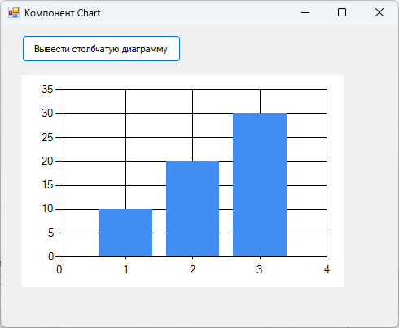
- Столбчатая диаграмма

Пример 11.2 PictureBox и Chart
Создан абстрактный класс с выводом на форму столбчатой диаграммы на компонент PictureBox, графика чисел и графика функции на компонент Chart.

Код:
using System;
using System.Collections.Generic;
using System.Data;
using System.Drawing;
using System.Globalization;
using System.Linq;
using System.Windows.Forms;
using System.Windows.Forms.DataVisualization.Charting;

namespace BD_Prakt_Graph2
{

public partial class Form1 : Form
{
protected WebBrowser wb;
public Form1()
{
InitializeComponent();
wb = new WebBrowser();
//инициализируем WebBrowser для вычислений
wb.ScriptErrorsSuppressed = true;//убрать на этапе отладки, чтобы видеть ошибки
//подготавливаем JS-код для вычисления произвольного выражения
string js = @"function execute(script){return eval(script);}";
wb.DocumentText =
"<html><head><script type=\"text/javascript\">" +
js + "</script></head><body>Hello World</body></html>";
}

private void buttonNumber_Chart_Click(object sender, EventArgs e)
{
// Очищаем данные диаграммы
chart1.Series.Clear();
var provider = new RandomDataProvider();
var data = provider.GetData();
var rend = new ChartRenderer();
rend.drawChart(data, chart1);
}

private void buttonGraphik_Click(object sender, EventArgs e)
{

// Очищаем данные диаграммы
chart1.Series.Clear();
var grf = new Funk();

grf.PlotGraph(chart1, "Math.pow(x,2)+6", Convert.ToInt32(tbBeg.Text),
Convert.ToInt32(tbEnd.Text), 1, wb);
//для вычисления выражений JavaScript в невидимом WebBrowsere

}

private void buttonNumber_Picture_Click(object sender, EventArgs e)
{

var provider = new RandomDataProvider();
var data = provider.GetData();
var rend = new ChartRenderer();
rend.drawPict(data, pictureBox1);
}
}
public abstract class ADataProvider
{
public abstract List<double> GetData();
}

public abstract class AChartRenderer
//Абстрактный класс
{
public abstract void drawChart(List<double> data, Chart chart1);
public abstract void drawPict(List<double> data, PictureBox pict);
}

public class RandomDataProvider : ADataProvider
{
public override List<double> GetData()
{
var random = new Random();
var data = new List<double>();

for (int i = 0; i < 10; i++)
{
data.Add(random.NextDouble() * 100);
}

return data;
}
}

public class ChartRenderer : AChartRenderer
{
public override void drawPict(List<double> data, PictureBox pictureBox1)
{
Bitmap bmp = new Bitmap(pictureBox1.Width, pictureBox1.Height);
Graphics g = Graphics.FromImage(bmp);
Pen pen = new Pen(Color.Black);
Font font = new Font("Arial", 8);
double maxValue = double.MinValue;
double minValue = double.MaxValue;

// Определяем минимальное и максимальное значения
foreach (double value in data)
{
if (value > maxValue)
maxValue = value;
if (value < minValue)
minValue = value;
}

// Рисуем график
int barWidth = pictureBox1.Width / data.Count;
for (int i = 0; i < data.Count; i++)
{
int barHeight = (int)(pictureBox1.Height * (data[i] - 0) / (maxValue - 0) * 0.7); //Уменьшение масштаба
g.FillRectangle(Brushes.Blue, i * barWidth, pictureBox1.Height - barHeight, barWidth, barHeight);
g.DrawString(Math.Round(data[i], 2).ToString(), font, Brushes.Black, i * barWidth, pictureBox1.Height - barHeight - 15);
}

// Определяем размер минимального и максимального столбцов
int minr = (int)(pictureBox1.Height * (minValue - 0) / (maxValue - 0) * 0.7);
int maxr = (int)(pictureBox1.Height * (maxValue - 0) / (maxValue - 0) * 0.7);
// Отмечаем минимальное и максимальное значения
g.FillRectangle(Brushes.Red, data.IndexOf(minValue) * barWidth, pictureBox1.Height - minr, barWidth, minr);
g.FillRectangle(Brushes.Red, data.IndexOf(maxValue) * barWidth, pictureBox1.Height - maxr, barWidth, maxr);
pictureBox1.Image = bmp;
}

public override void drawChart (List<double> data, Chart chart1)
{

//chart1.ChartAreas[0].AxisX.Interval = 2; //сетка
//chart1.ChartAreas[0].AxisY.Interval = 10;

Series series = chart1.Series.Add("Числ.ряд");
series.ChartType = SeriesChartType.Line;

for (int i = 0; i < data.Count; i++)
{
series.Points.AddXY(i + 1, data[i]);
}

double min = data[0];
double max = data[0];
int minIndex = 0;
int maxIndex = 0;

for (int i = 0; i < data.Count; i++)
{
if (min > data[i])
{
min = data[i];
minIndex = i;
}

if (max < data[i])
{
max = data[i];
maxIndex = i;
}
}

series.Points[minIndex].Label = "Min: " + Math.Round(min,2);
series.Points[minIndex].MarkerStyle = MarkerStyle.Circle;
series.Points[minIndex].MarkerSize = 10;

series.Points[maxIndex].Label = "Max: " + Math.Round(max, 2); ;
series.Points[maxIndex].MarkerStyle = MarkerStyle.Circle;
series.Points[maxIndex].MarkerSize = 10;

chart1.Invalidate();
}
}
}
public abstract class AFunk
{
public abstract void PlotGraph(Chart ch, string expression, double x_min, double x_max, double dx, WebBrowser wb);
}
public class Funk : AFunk
{

public override void PlotGraph(Chart ch, string expression, double x_min, double x_max, double dx, WebBrowser wb)
{
DataTable dt = new DataTable();
dt.Columns.Add("x", typeof(Double));
dt.Columns.Add("y", typeof(Double));

DataRow row;
double x;
string s;
object y;

//создаем культуру, совместимую с представлением чисел в JS
CultureInfo culture =
new CultureInfo(CultureInfo.CurrentCulture.Name);
culture.NumberFormat.NegativeSign = "-";
culture.NumberFormat.NumberDecimalSeparator = ".";

//создаем таблицу значений
for (x = x_min; x <= x_max; x += dx)
{

row = dt.NewRow();
row["x"] = x;

//подготавливаем выражение для JS
s = "var x=" + x.ToString(culture) + "; " + expression + ";";

//вычисляем выражение
y = wb.Document.InvokeScript("execute", new object[] { s });

//преобразуем результат из строки в Double
row["y"] = Convert.ToDouble(y, culture);

dt.Rows.Add(row);

}

// Находим максимальное значение Y
double maxY = dt.AsEnumerable().Max(r => r.Field<double>("Y"));
// Находим минимальное значение Y
double minY = dt.AsEnumerable().Min(r => r.Field<double>("Y"));

// Получаем все точки, у которых значение Y равно максимальному
var maxPoints = dt.AsEnumerable().Where(r => r.Field<double>("Y") == maxY).Select(r => new { X = r.Field<double>("X"), Y = r.Field<double>("Y") }).ToList();
// Получаем все точки, у которых значение Y равно минимальному
var minPoints = dt.AsEnumerable().Where(r => r.Field<double>("Y") == minY).Select(r => new { X = r.Field<double>("X"), Y = r.Field<double>("Y") }).ToList();

//добавляем ряд в Chart
ch.DataSource = dt;
Series ser = new Series();
ser.Name = expression;
ser.XValueMember = "x";
ser.YValueMembers = "y";
ser.ChartType = SeriesChartType.Line;

// ch.Series.Clear();

Series series = new Series("Max и min");
series.ChartType = SeriesChartType.Point;
series.Color = Color.Red;
// Добавляем максимальные точки на график в виде красных маркеров

foreach (var point in maxPoints)
{
series.Points.AddXY(point.X, point.Y);
series.Points.Last().Color = System.Drawing.Color.Red;
series.Points.Last().MarkerSize = 10;
series.Points.Last().MarkerStyle = MarkerStyle.Circle;
}

// Добавляем минимальные точки на график в виде красных маркеров
foreach (var point in minPoints)
{
series.Points.AddXY(point.X, point.Y);
series.Points.Last().Color = System.Drawing.Color.Red;

series.Points.Last().MarkerSize = 10;
series.Points.Last().MarkerStyle = MarkerStyle.Circle;
}

ch.Series.Add(ser);
ch.Series.Add(series);

ch.ChartAreas[0].AxisX.Minimum = x_min; //начало графика- минимальное зн. х

ch.ChartAreas[0].AxisX.Interval = 5; //сетка
// ch.ChartAreas[0].AxisY.Interval = 20;

}
}

Исходный код можно найти в папке
https://disk.yandex.ru/d/Hs0QHM1uXWs6yg

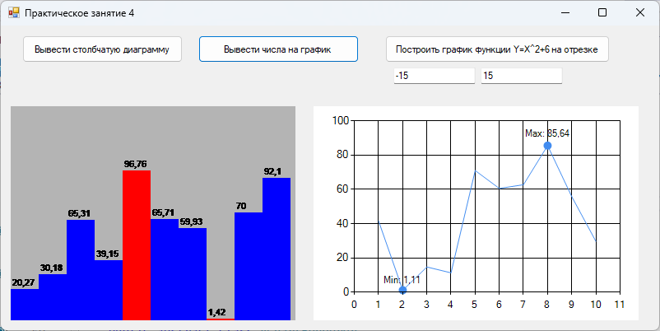
- Визуализация ряда

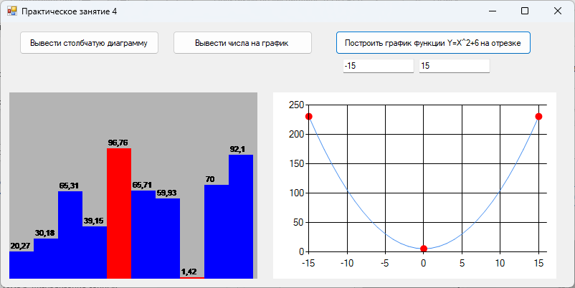
- Визуализация графика функции

11.2 Загрузка изображения в Picturebox
Существует несколько способов загрузки изображения в PictureBoх.
1. Загрузка изображения из файла
Для загрузки изображения из файла можно использовать диалоговое окно OpenFileDialog. Пример кода для загрузки изображения:
private void buttonLoadImage_Click(object sender, EventArgs e)
{
OpenFileDialog openFileDialog = new OpenFileDialog();
openFileDialog.Filter = "Image Files|*.jpg;*.jpeg;*.png;*.bmp;*.gif";
if (openFileDialog.ShowDialog() == DialogResult.OK)
{
pictureBox.Image = Image.FromFile(openFileDialog.FileName);
}
}

2. Загрузка изображения из ресурсов
Если изображение сохранено в ресурсах проекта, его можно загрузить следующим образом:
pictureBox.Image = Properties.Resources.YourImageName; // Заменить YourImageName на имя ресурса

Компонент PictureBox поддерживает различные события, которые позволяют взаимодействовать с пользователем. Примером может служить событие Click, которое можно обрабатывать.
Перед загрузкой изображений в PictureBox лучше убедиться, что они имеют оптимальный размер. Большие изображения могут замедлить работу приложения.

Пример 11.4 Рисование фигур с использованием абстрактного класса
Иерархия включает абстрактный базовый класс под названием «Фигура», и два его подкласса «Прямоугольник» и «Правильный шестиугольник», причем шестиугольник вписывается в прямоугольник (рис. 23). Абстрактный класс содержит абстрактный метод рисования фигуры и два поля или два свойства, определяющие размер фигуры. В подклассах переопределяется абстрактный метод.
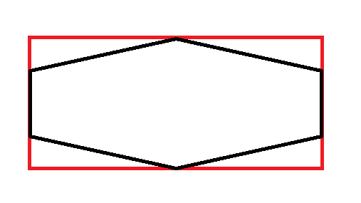
- Расположение фигур

А) Форма «Dialog»
namespace Lab6_9
{
public partial class Dialog : Form
{
public Dialog()
{
InitializeComponent();

}
public int b, c;
private void ButtonoClick(object sender, EventArgs e)
{
if (textBox1.Text != "") b = Convert.ToInt16(textBox1.Text);
if (textBox2.Text != "") c= Convert.ToInt16(textBox2.Text);
this.Close ();
}
void DialogLoad(object sender, EventArgs e)
{

Random rnd = new Random();
textBox1.Text=Convert.ToString((int) rnd.Next(50,200));
textBox2.Text=Convert.ToString((int) rnd.Next(20,100));
}

Б) Класс «Figura»
using System;
using System.Drawing;
using System.Drawing.Drawing2D;
using System.Windows.Forms;
using System.Data;
namespace Lab6
{
public abstract class Figura{
private int xx;
public int x
{ get{return xx;}
set{xx=value;
}
}

public int y;
public abstract void draw (Graphics graph, int po1, int po2);
//ро1 и ро2-координаты центра фигуры

}

В) Класс «Rectanglik» (Прямоугольник)
using System;
using System.Collections.Generic;
using System.Drawing;
using System.Windows.Forms;

namespace Lab6
{
public class Rectanglik:Figura
{
PictureBox pico;

override public void draw(Graphics grph, int po1, int po2)
{

Pen pn = new Pen(Color.BurlyWood,5);

grph.DrawRectangle (pn, po1-x/2, po2-y/2, x, y);

}
public Rectanglik (int x, int y, PictureBox pico){
this.x=x;
this.y=y;
this.pico=pico;
}
}
}

Г) Класс «Hexagon» (Шестиугольник)
using System;
using System.Drawing;
using System.Windows.Forms;
namespace Lab6
{
public class Hexagon:Figura
{
PictureBox pic;
override public void draw(Graphics graph, int po1, int po2)
{
Pen pn = new Pen(Color.Black,5);
graph.DrawPolygon (pn, new PointF [] {
new PointF(po1-x/2, po2-y/4), new PointF(po1, po2-y/2), new PointF(po1+x/2, po2-y/4),
new PointF(po1+x/2, po2+y/4), new PointF(po1, po2+y/2),
new PointF(po1-x/2, po2+y/4), new PointF(po1-x/2, po2-y/4) });
}
public Hexagon (int x, int y, PictureBox pic){
this.x=x;
this.y=y;
this.pic=pic;
} }
}
}

Д) Главная форма
using System;
using System.Collections.Generic;
using System.Drawing;
using System.Windows.Forms;
namespace Lab6
{
public partial class MainForm : Form
{

public MainForm()
{
InitializeComponent();
bmp= new Bitmap (picture.Width, picture.Height);
graph = Graphics.FromImage (bmp);

}
Figura fig;
Dialog f=new Dialog();
Bitmap bmp;
Graphics graph;

void Button1Click(object sender, EventArgs e)
{
f.ShowDialog();

fig = new Rectanglik(Convert.ToInt16(f.b), Convert.ToInt16(f.c), picture);
textBox1.Text=Convert.ToString(((Rectanglik)fig).x);
textBox2.Text=Convert.ToString(((Rectanglik)fig).y);

}
void Button2Click(object sender, EventArgs e)
{
f.ShowDialog();
fig = new Hexagon(Convert.ToInt16(f.b), Convert.ToInt16(f.c), picture);
textBox1.Text=Convert.ToString(((Hexagon)fig).x);
textBox2.Text=Convert.ToString(((Hexagon)fig).y);
}
void Button3Click(object sender, EventArgs e)
{if (fig!=null)
{
fig.draw(graph, picture.ClientSize.Width/2, picture.ClientSize.Height/2);
picture.Image=bmp;
}

else
{
MessageBox.Show ("Ошибка");
}

}

void PictureMouseDown(object sender, MouseEventArgs e)
{
try{
fig.draw(graph, e.X,e.Y);
picture.Image=bmp;
}
catch (System.NullReferenceException)
{
MessageBox.Show ("Объект не выбран");
}
}
void Button4Click(object sender, EventArgs e)
{
bmp= new Bitmap (picture.Width, picture.Height);
graph = Graphics.FromImage (bmp);
picture.Image=bmp;
}
} }

Результат выполнения программы представлен на рисунках ниже.
Для задания параметров используется форма Диалог, при загрузке которой текстовые поля заполняются случайными числами. Пользователь может их изменить. При нажатии на кнопку Рисование фигура рисуется в центре формы, чтобы нарисовать фигуру в произвольном месте, нужно щелкнуть мышью в этом месте. Кнопка «Очистка» очищает рисунок.
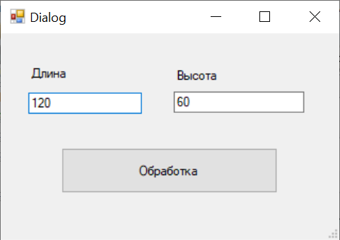
Форма задания параметров

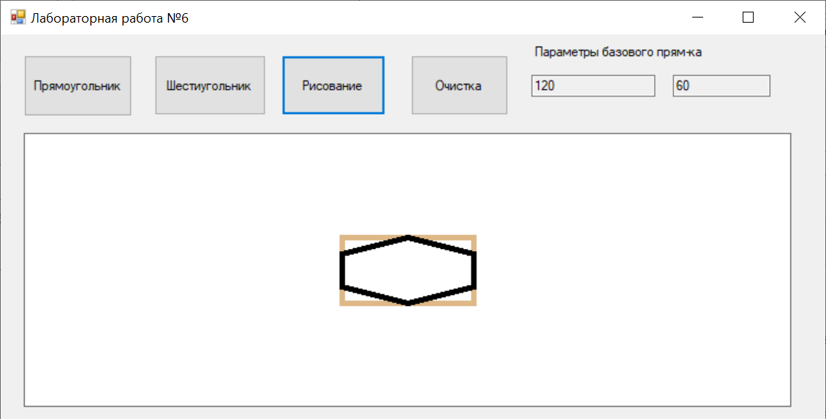
- Прямоугольник и шестиугольник
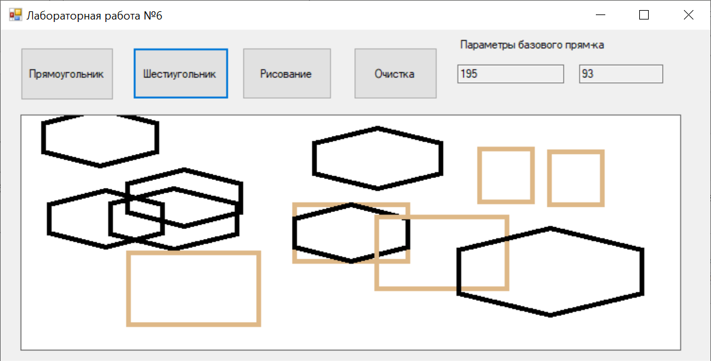
- Несколько прямоугольников и шестиугольников

11.3 ProgressBar
ProgressBar (полоса прогресса) – это элемент управления, который отображает визуальный индикатор выполнения операции.

Основные свойства:
1. Maximum: Максимальное значение полосы прогресса (100 по умолчанию)
progressBar1.Maximum = 100; // Максимальное значение 100
2. Minimum: Минимальное значение полосы прогресса (0 по умолчанию).
progressBar1.Minimum = 0; // Минимальное значение 0
3. Value: Текущее значение полосы прогресса.
progressBar1.Value = 50;
4. Style: Стиль отображения полосы прогресса (Continuous, Blocks, Marquee)
progressBar1.Style = ProgressBarStyle.Marquee; // Анимация полосы прогресса
5. Step: Шаг изменения значения полосы прогресса при вызове метода PerformStep().
progressBar1.Step = 5; // Задание шага 5
progressBar1.PerformStep(); // Увеличение значения на 5

Создание и указать параметры можно так:
ProgressBar progressBar1 = new ProgressBar();
progressBar1.Location = new Point(10, 10);
progressBar1.Width = 300;
Controls.Add(progressBar1);

Пример 11.4 ProgressBar
Рассмотрим пример симуляции работы ProgressBar

При нажатии на кнопку «Запустить процесс» процесс симуляции запустится, ProgressBar начнет заполняться, и кнопка "Остановить процесс" станет активной.
- Кнопка «Остановить процесс» позволяет остановить процесс в любой момент, и ProgressBar остановится.
- Кнопка «Выйти» позволяет выйти из приложения
Введен флаг isRunning для отслеживания состояния процесса (запущен или остановлен).
- В обработчиках событий кнопок «Запустить» и «Остановить» флаг isRunning устанавливается в true или false соответственно.
- В SimulateProcess используется isRunning для проверки, следует ли продолжать процесс.
using System;
using System.Collections.Generic;
using System.ComponentModel;
using System.Data;
using System.Drawing;
using System.Linq;
using System;
using System.Threading;
using System.Windows.Forms;

namespace TRPO_new_ProgressBar
{

public partial class ProgressBarForm : Form
{
private ProgressBar progressBar1;
private Button buttonStart;
private Button buttonStop;
private Button buttonExit;
private bool isRunning = false;
private Thread workerThread;

public ProgressBarForm()
{
// Создать элемент управления ProgressBar
progressBar1 = new ProgressBar();
progressBar1.Location = new Point(10, 10);
progressBar1.Width = 300;
Controls.Add(progressBar1);

// Задать максимальное значение полосы прогресса
progressBar1.Maximum = 100;

// Кнопка для запуска процесса
buttonStart = new Button();
buttonStart.Text = "Запустить процесс";
buttonStart.Location = new Point(10, 50);
Controls.Add(buttonStart);

// Кнопка для остановки процесса
buttonStop = new Button();
buttonStop.Text = "Остановить процесс";
buttonStop.Location = new Point(10, 90);
buttonStop.Enabled = false; // Сначала кнопка остановки отключена
Controls.Add(buttonStop);

// Кнопка для выхода из приложения
buttonExit = new Button();
buttonExit.Text = "Выйти";
buttonExit.Location = new Point(10, 130);
Controls.Add(buttonExit);

// Обработчик события нажатия на кнопку "Запус. процесс"
buttonStart.Click += (sender, e) =>
{
// Запустить процесс в отдельном потоке
workerThread = new Thread(SimulateProcess);
workerThread.Start();
isRunning = true;

// Отключить кнопку "Запустить процесс" и включить кнопку "Остановить процесс"
buttonStart.Enabled = false;
buttonStop.Enabled = true;
};

// Обработчик события нажатия на кнопку "Остановить процесс"
buttonStop.Click += (sender, e) =>
{
// Установить флаг, чтобы процесс завершился
isRunning = false;

// Отключить кнопку "Остановить процесс" и включить кнопку "Запустить процесс"
buttonStop.Enabled = false;
buttonStart.Enabled = true;
};

// Обработчик события нажатия на кнопку "Выйти"
buttonExit.Click += (sender, e) =>
{
// Выйти из приложения
Application.Exit();
};
}

// Симуляция процесса
private void SimulateProcess()
{
for (int i = 0; i <= 100 && isRunning; i++)
{
// Обновить полосу прогресса в основном потоке
progressBar1.Invoke((MethodInvoker)delegate
{
progressBar1.Value = i;
});

// Пауза для имитации работы
Thread.Sleep(50);
}

// Если процесс завершился, обновить состояние кнопок
if (!isRunning)
{
progressBar1.Invoke((MethodInvoker)delegate
{
buttonStop.Enabled = false;
buttonStart.Enabled = true;
});
}
}
}
}

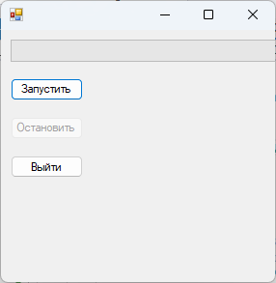
- Начало симуляции
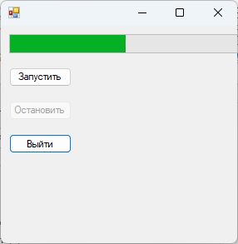
- Демонстрация работы ProgressBar

Задания по теме
ЛР 7. Решить 2 задачи с использованием абстрактного класса или интерфейса
Часть 1
Вывести n чисел в диапазоне [a; c] на форму в виде столбчатой диаграммы,
Где n берется из таблицы 3, а и с задаются самостоятельно
Таблица 3 — Варианты заданий
1 | 10
2 | 14
3 | 20
4 | 15
5 | 21
6 | 14
7 | 22
8 | 18
9 | 20
10 | 15

Часть 2.
Построить график функции и вывести минимальное и максимальное значения (отменить на графике или вывести в виде текста)
Таблица 4 — Задания
1 | y=|x|+2/x
2 | y=3*x-x^2
3 | y=x^3+4
4 | y=1/(x+2)
5 | y=x^5
6 | y=sin (x)+1
7 | y=3*|x|+x^2
8 | у=2*х+4
9 | y=x^3-2
10 | y=1/(x+3)

Тема 12/2 Делегаты. Компонент ProgressBar
Программирование можно разделить на различные парадигмы, две из которых: императивное и декларативное программирование. Эти парадигмы определяют, как разработчики описывают логику и поведение программы.

12.1 Императивное программирование
Императивное программирование фокусируется на описании шагов, которые необходимо выполнить для достижения определенной задачи. В этой парадигме разработчик указывает, как выполнить действия, управляя состоянием программы через команды и управляющие структуры.
Программы состоят из последовательности инструкций, которые выполняются последовательно.
Программы могут изменять состояние переменных и выполнять действия над этими состояниями (например, циклы, условия).
Ясность выполнения: отлично подходит для описания последовательности действий, таких как управление потоком выполнения.
Примеры языков: C, C++, Java, Python (в императивном стиле).
Пример концепции: если нужно вычислить сумму чисел от 1 до 10, можно написать цикл, который последовательно добавляет каждое число к общей сумме.
Одна из характерных черт императивного программирования — наличие переменных с операцией «разрушающего присвоения». То есть, была переменная А, было у нее значение Х. Алгоритм предписывает на очередном шаге присвоить переменной А значение Y. То значение, которое было у А, будет забыто.

12.2 Декларативное программирование
Декларативное программирование, напротив, фокусируется на том, что необходимо выполнить, а не на том, как это сделать. В этой парадигме разработчик описывает желаемое состояние системы без указания конкретных шагов для его достижения.

Основные характеристики декларативного программирования:
- Описание желаемого результата: Программист определяет, что он хочет получить, а не как это достигается.
- Упрощенная логика: меньше внимания к управлению потоком выполнения и состоянием; код выглядит более выразительно и легче читается.
- Обработка абстракций: подходит для высокоуровневого программирования, которое позволяет сосредоточиться на задачах, а не на деталях реализации.

Пример концепции: для получения суммы чисел от 1 до 10 в декларативном стиле вы могли бы написать выражение, которое просто описывает требуемую операцию, не задумываясь о том, как именно она будет выполнена.

12.3 Сравнение императивного и декларативного
Таблица 9 — Сравнение
Характеристика | Императивное программирование | Декларативное программирование
Фокус | Как выполнить задачу | Что нужно получить
Подход | Последовательные команды | Описание желаемого результата
Управление состоянием | Явное управление переменными | Неявное управление состоянием
Читаемость | Может быть сложнее для понимания | Часто более читаемый и лаконичный

Императивное программирование требует явно описывать действия и процесс изменения состояния исполнителя.
Декларативное программирование требует задать описание цели, а также понятия и факты, необходимые для её достижения.
Обе парадигмы имеют свои сильные и слабые стороны. Императивное программирование подходит для задач, требующих тщательного контроля над процессами и состоянием, тогда как декларативное программирование упрощает процесс разработки и делает код более выразительным. Выбор подходящей парадигмы часто зависит от конкретных требований задач и предпочтений разработчиков.

12.4 Перечень языков
Декларативные языки:
Логические языки (Пролог, Datalog): описывают факты и правила, а система вывода определяет, как выполнить задачу.
Функциональные языки (Haskell, Lisp, Scheme, ML): описывают задачи как вычисление функций.
SQL: Язык для работы с базами данных, описывает данные и операции с ними.
XQuery: Язык для работы с XML-данными.
Языки запросов для математических систем: Mathematica, Maple

Императивные языки:
Процедурные языки (Паскаль, Си, Фортран, С++): описывают последовательность инструкций для компьютера.
Объектно-ориентированные языки (Java, C++, Python, Ruby, C#): Основаны на концепциях объектов и классов, описывая задачи в терминах взаимодействия объектов.
Скриптовые языки (Bash, Perl, Python, JavaScript, PHP): используются для автоматизации задач и написания сценариев.

12.5 Делегаты
Делегаты в C# — это инструмент, который позволяет создавать ссылки на методы.
Делегаты — это типы данных. Как и любой другой тип, они могут быть объявлены и использованы в коде.
Делегат хранит ссылку на конкретный метод, который будет вызываться при вызове делегата. Это позволяет использовать методы как параметры функций, передавать их в другие методы, а также создавать цепочки вызовов методов.
Вызов делегата фактически вызовет метод, на который он ссылается.
Делегаты в программировании относятся к императивному программированию. Императивное программирование фокусируется на как выполнить задачу. Делегаты в этом контексте определяют, как вызывается метод, предоставляя способ передачи и вызова кода, не зная заранее, какой именно код будет выполнен.

Пример 12.1. Делегаты
// Определение делегата
public delegate int MyDelegate(int x, int y);
// Метод, который можно использовать с делегатом
public int Sum(int x, int y)
{
return x + y;
}

// Использование делегата
public static void Main(string[] args)
{
// Создание экземпляра делегата, привязанного к методу Sum
MyDelegate myDelegate = Sum;

// Вызов делегата
int result = myDelegate(10, 20);

Console.WriteLine($"Результат: {result}"); // Вывод: Результат: 30
}

12.6 Преимущества использования делегатов
Делегаты позволяют создавать более гибкий и модульный код, позволяя динамически выбирать методы для выполнения.
Делегаты можно передавать в качестве параметров в методы, что позволяет выполнять различные действия, в зависимости от переданного делегата.
Делегаты могут быть объединены в цепочки, что позволяет выполнить несколько методов последовательно. Делегаты широко используются в обработке событий, позволяя подписываться на события и получать уведомления о произошедших событиях.
Делегаты могут хранить ссылки на анонимные методы, которые определяются непосредственно при создании делегата. Также делегаты могут хранить ссылки на лямбда-выражения, которые предоставляют более компактный способ определения анонимных методов.

Применение:
Делегаты широко применяются во многих областях:
- Обработка событий: Подписка на события и обработка событий в графических интерфейсах и других приложениях.
- Асинхронное программирование: Делегаты используются для представления методов, которые будут вызываться асинхронно.
- Внедрение зависимостей: Делегаты могут использоваться для внедрения зависимостей в код, позволяя передавать различные реализации методов.

Пример 12.2 Построение рисунков с помощью делегатов
Построение рисунков с помощью делегатов можно описать таким образом, что будут описаны делегаты, который будут работать с разными фрагментами рисунка. Можно описать делегат, который принимает объект класса Graphics, как параметр. Можно описать делегат без параметров, рассчитывая, что будет доступен «глобальный» объект класса Graphics. Считается, что рисунок будет неподвижным, имеющим фиксированные координаты, поэтому координаты передавать как параметры не надо.
Фрагменты можно оформить в виде следующих методов, имеющих ту же структуру, что и определенный ранее делегат.
- Статического метода класса Form1.
- Нестатического метода класса Form1.
- Статического метода пользовательского класса (для этого создать класс, имя которого совпадает с именем или фамилией разработчика).
- Нестатического метода пользовательского класса (использовать для этого класс, определенный для выполнения пункта 3).
- Лямбда-выражения, сразу связать это лямбда-выражение с определенным ранее делегатом.
Для включения и исключения фрагмента в рисунок используются операторы += и -=, для работы с определенным делегатом и методами.
7. На форме есть кнопка с названием «Рисовать», которая отвечает за рисование выбранных фрагментов.

Текст программы
Класс формы
using System;
using System.Collections.Generic;
using System.ComponentModel;
using System.Data;
using System.Drawing;
using System.Linq;
using System.Text;
using System.Threading.Tasks;
using System.Windows.Forms;
using System.Runtime.CompilerServices;

namespace laba9
{
public partial class Form1 : Form
{
delegate void Draw();

public static Graphics g1;
public static Bitmap btm1;
AnisimovA person = new AnisimovA();
Draw draw;

Draw DrawHead = () =>
{
g1.FillEllipse(new SolidBrush(Color.Purple), 150, 215, 50, 50);
g1.FillEllipse(new SolidBrush(Color.Black), 180, 230, 5, 5);
g1.DrawEllipse(new Pen(Color.Black, 3), 150, 215, 50, 50);
g1.DrawEllipse(new Pen(Color.Black, 3), 180, 230, 5, 5);
};

public static void DrawBeak()
{
Point[] points1 =
{
new Point(228,228),
new Point(195,225),
new Point(200,245),
new Point(228,228)
};
g1.FillPolygon(new SolidBrush(Color.Orange), points1);
g1.DrawLines(new Pen(Color.Black, 3), points1);
}

public Form1()
{
InitializeComponent();
btm1 = new Bitmap(pictureBox1.Width, pictureBox1.Height);
g1 = Graphics.FromImage(btm1);
pictureBox1.BackColor = Color.Transparent;
}

class AnisimovA
{
private Graphics g;
private static Graphics gg;

public static void DrawFly()
{
gg = Form1.g1;
Point[] points1 =
{
new Point(60,270),
new Point(75,180),
new Point(130,250),
new Point(60,270)
};
Point[] points2 =
{
new Point(50,270),
new Point(30,290),
new Point(30,250),
new Point(50,270)
};

gg.FillPolygon(new SolidBrush(Color.Purple), points1);
gg.FillPolygon(new SolidBrush(Color.Purple), points2);
gg.DrawLines(new Pen(Color.Black, 3), points1);
gg.DrawLines(new Pen(Color.Black, 3), points2);
}
public void DrawBody()
{
g = Form1.g1;
g.FillEllipse(new SolidBrush(Color.Plum), 50, 235, 105, 70);
g.DrawEllipse(new Pen(Color.Black, 3), 50, 235, 105, 70);
}
}

private void button1_Click(object sender, EventArgs e)
{
g1.Clear(Color.Transparent);
pictureBox1.Image = null;
if (draw != null)
draw();
pictureBox1.Image = btm1;
}

private void checkBox1_CheckedChanged(object sender, EventArgs e)
{
if (checkBox1.Checked)
draw += AnisimovA.DrawFly;
else
draw -= AnisimovA.DrawFly;
}

private void checkBox2_CheckedChanged(object sender, EventArgs e)
{
if (checkBox2.Checked)
draw += person.DrawBody;
else
draw -= person.DrawBody;
}

private void checkBox3_CheckedChanged(object sender, EventArgs e)
{
if (checkBox3.Checked)
draw += DrawHead;
else
draw -= DrawHead;
}

private void checkBox4_CheckedChanged(object sender, EventArgs e)
{
if (checkBox4.Checked)
draw += DrawBeak;
else
draw -= DrawBeak;
}
}
}

Результаты выполнения представлены на рис. 45-47.
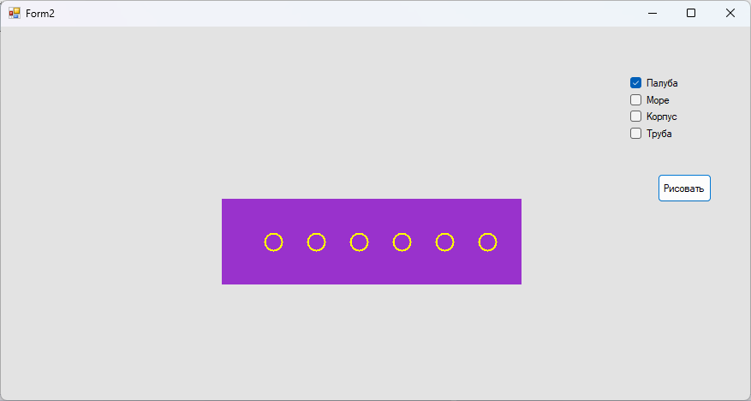
- Рисунок корабля (палуба)
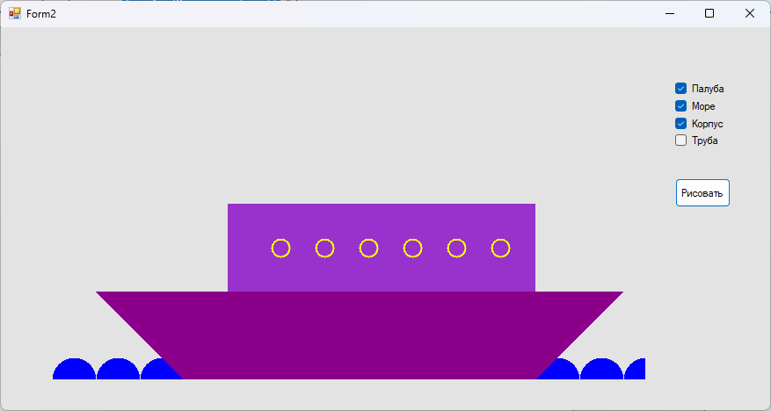
- Рисунок корабля (палуба, море и корпус)
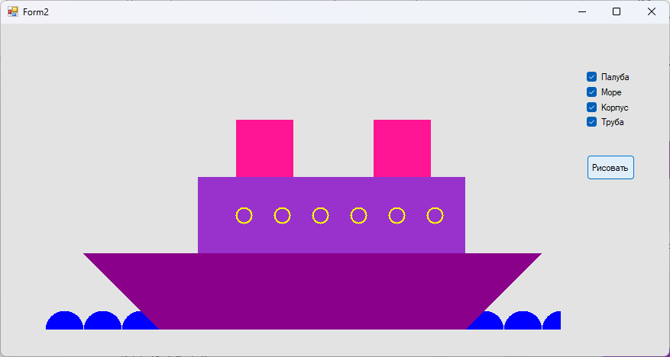
- Рисунок корабля

Задания по теме
Задание для самостоятельной работы
1. Придумать свой рисунок и осуществить рисование составного изображения с использованием делегатов.
2. На форму поместить несколько компонентов СheckBox, для подключения и отключения всех методов, кроме лямбда-выражения. Каждый СheckBox назвать по имени фрагмента рисунка, выводом которого он будет заведовать (например, «крыша», «окно», «дверь», «ручка на двери» для домика). Если флажок компонента СheckBox поднят, то соответствующий фрагмент рисунка должен появиться на экране, в противном случае его быть на экране не должно.
3. Для включения фрагментов в рисунок нужно использовать операторы += и -=.
4. На форме должна быть кнопка с названием «Рисовать», обработчик события клик этой кнопки должен содержать команду очистки панели для рисования и вызов делегата, который обеспечивает рисование выбранных фрагментов.
Примеры рисунков:

Тема 13. Потоки. Параллелизм

13.1 Теория
Поток – это некая независимая последовательность инструкций для выполнения того или иного действия в программе. В одном конкретном потоке выполняется одна конкретная последовательность действий.
Совокупность таких потоков, выполняемых в программе параллельно, называется многопоточностью программы.
Класс Thread определяет ряд методов и свойств, которые позволяют управлять потоком и получать информацию о нем. Основные свойства класса:
Статическое свойство CurrentContext позволяет получить контекст, в котором выполняется поток
Статическое свойство CurrentThread возвращает ссылку на выполняемый поток
Свойство IsAlive указывает, работает ли поток в текущий момент
Свойство IsBackground указывает, является ли поток фоновым
Свойство Name содержит имя потока
Свойство Priority хранит приоритет потока - значение перечисления ThreadPriority
Свойство ThreadState возвращает состояние потока - одно из значений перечисления ThreadState
Статический метод GetDomain возвращает ссылку на домен приложения. Статический метод GetDomainID возвращает id домена приложения, в котором выполняется текущий поток
Статический метод Sleep останавливает поток на определенное количество миллисекунд
Метод Abort уведомляет среду CLR о том, что надо прекратить поток, однако прекращение работы потока происходит не сразу, а только тогда, когда это становится возможно. Для проверки завершенности потока следует опрашивать его свойство ThreadState.
В C# потоки представлены классом System.Threading.Thread. Можно создать новый поток, передавая метод, который должен быть выполнен в этом потоке. Например:
using System;
using System.Threading;
class Program
{
static void Main()
{
Thread thread = new Thread(DoWork);
thread.Start();
}
static void DoWork()
{
// Код, который будет выполняться в новом потоке
}
}

Кроме того, в C# также есть асинхронное программирование с использованием ключевых слов async/await, которые позволяют упростить работу с асинхронными операциями без явного создания новых потоков.

Пример 13.1. Потоки
using System;
using System.Threading;
class Program
{
static void Main()
{
// Создание и запуск новых потоков
Thread thread1 = new Thread(DoWork1);
Thread thread2 = new Thread(DoWork2);
thread1.Start();
thread2.Start();

// Главный поток продолжает выполнять свои задачи
for (int i = 0; i < 5; i++)
{
Console.WriteLine("Главный поток: {0}", i);
Thread.Sleep(2000); // Задержка в 2 секунды
}
}

static void DoWork1()
{
for (int i = 0; i < 5; i++)
{
Console.WriteLine("Рабочий поток 1: {0}", i);
Thread.Sleep(1500); // Задержка в 1,5 секунды
}
}
static void DoWork2()
{
for (int i = 0; i < 5; i++)
{
Console.WriteLine("Рабочий поток 2: {0}", i);
Thread.Sleep(500); // Задержка в 0,5 секунды
}
}
}

Результат работы программы представлен на рис. 48.
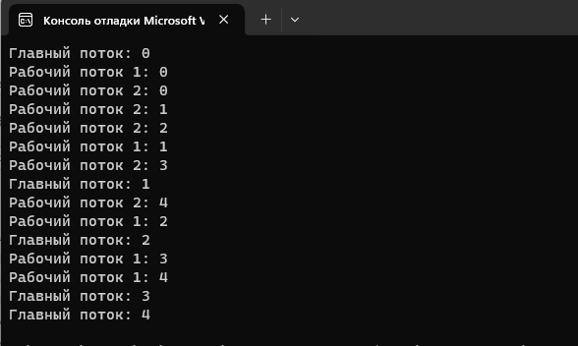
- Иллюстрация работы потоков в С#

Пример 13.3. Пример с вычислениями
Вычисление с векторами А*В+5*В
Текст программы:
Класс «Mass»
using System;
using System.Runtime;
using System.Threading;
namespace TRPO3 {
public class Mass {
int [] mass1, mass2, mass3, mass4;
public Mass(int [] mass1, int [] mass2) {
this.mass1=mass1;
this.mass2=mass2;
mass3 = new int [mass1.Length];
mass4 = new int [mass1.Length];
}
public void cep ()//ОБЪЕД ТРЕХ МЕТОДОВ
{
umn ();
x5();
sl();
}
public void umn () { //УМНОЖЕНИЕ
mass3 = new int [mass1.Length];
String pech1="";
for (int i=0; i<mass1.Length;i++) {
if (Thread.CurrentThread.Name.Equals("Отдельный поток"))
Thread.Sleep(100);

mass3[i]=mass1[i]*mass2[i];

pech1+=mass3[i]+" ";
}
Console.ForegroundColor = ConsoleColor.Blue;
Console.WriteLine (Thread.CurrentThread.Name+" Умножение");
Console.WriteLine(pech1);
}
public void x5 () { //Х5
String pech2="";

for (int i=0; i<mass1.Length;i++) {
if (Thread.CurrentThread.Name.Equals("Отдельный поток"))
Thread.Sleep(120);
mass4[i]=5*mass1[i];

pech2+=mass4[i]+" ";
}
Console.ForegroundColor = ConsoleColor.Green;
Console.WriteLine (Thread.CurrentThread.Name+" Умножение на число 5 ");
Console.WriteLine(pech2);

}
public void sl () { //СЛОЖЕНИЕ
String pech3="";
for (int i=0; i<mass3.Length;i++) {
if (Thread.CurrentThread.Name.Equals("Отдельный поток"))
Thread.Sleep(95);
mass3[i]=mass3[i]+mass4[i];
Console.ForegroundColor = ConsoleColor.Red;
pech3+=mass3[i]+" ";
}
Console.ForegroundColor = ConsoleColor.Red;
Console.WriteLine (Thread.CurrentThread.Name+" Сложение"); Console.WriteLine(pech3);
}}
}

Класс «Program»
using System;
using System.Threading;
namespace TRPO3 {
class Program
{
static int [] A;
static int [] B;

public static void Main(string[] args)
{

Console.Write("Введите размер массивов = ");
int razm = Convert.ToInt32(Console.ReadLine());
//ВЫДЕЛЕНИЕ ПАМЯТИ ПОД МАССИВЫ
A =new int[razm];
B =new int[razm];
var rand = new Random();
for (int i=0; i<razm; i++) {
A[i]=(int) (rand.Next(1, 38));
B[i]=(int) (rand.Next(1, 28));
}
Console.WriteLine ("A");
for (int i=0; i<razm; i++) {
Console.Write (A[i]+" ");
}
Console.WriteLine();
Console.WriteLine ("B");
for (int i=0; i<razm; i++) {
Console.Write (B[i]+" ");
}
Console.WriteLine();
Mass tr = new Mass (A, B);
Thread t1 = new Thread(tr.cep);
t1.Name="Общий поток";
t1.Start();

Thread.Sleep(400);
String pr=t1.ThreadState.ToString();
t1.Join();
Thread t2 = new Thread(tr.umn); t2.Start();
t2.Name="Отдельный поток";
Thread t3 = new Thread(tr.x5);

t3.Start();
t3.Name="Отдельный поток";

Thread t4 = new Thread(tr.sl);

t4.Start();
t4.Name="Отдельный поток";

Console.ReadKey(true);
} } }

Результаты выполнения программы представлены на рис. 51.
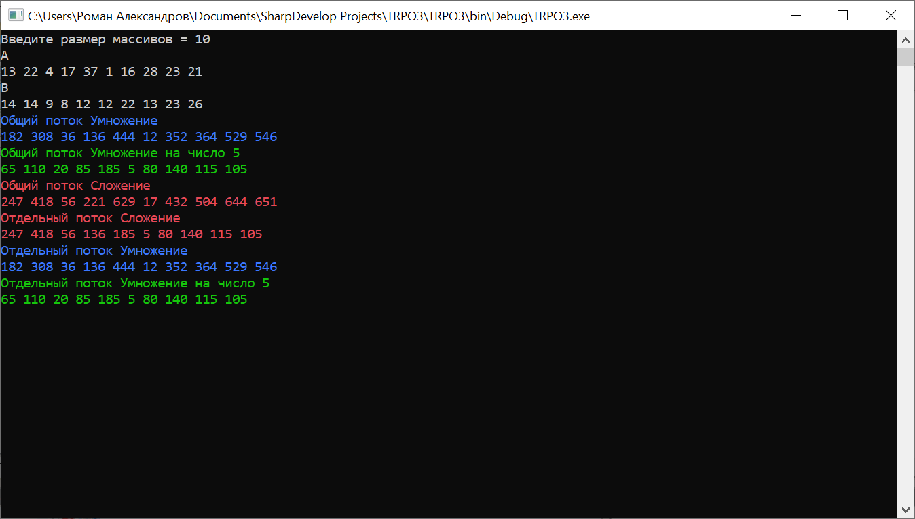
- Результаты выполнения программы

Поток, производящий сложение, выдает результаты не соответствующие реальности. Так происходит поскольку он для многих элементов массива выполняется раньше, чем умножение. Для исправления этой ошибки нужна оптимизация.

13.2 Параллелизм
Параллельность повышает производительность системы из-за более эффективного расходования системных ресурсов. Например, во время ожидания появления данных по сети, вычислительная система может использоваться для решения локальных задач.
Параллельность повышает отзывчивость приложения. Если один поток занят расчетом или выполнением каких-то запросов, то другой поток может реагировать на действия пользователя.
Параллельность облегчает реализацию многих приложений. Множество приложений типа «клиент-сервер», «производитель-потребитель» обладают внутренним параллелизмом. Последовательная реализация таких приложений более трудоемка, чем описание функциональности каждого участника по отдельности.
Параллельный режим вычислений может быть обеспечен не только при наличии нескольких процессоров, но и при помощи конвейерных и векторных обрабатывающих устройств.
Термин «Распределенные вычисления» обычно применяют для указания параллельной обработки данных, при которой используется несколько обрабатывающих устройств, достаточно удаленных друг от друга, в которых передача данных по линиям связи приводит к существенным временным задержкам.

13.3 Декомпозиция
Под декомпозицией понимается разбиение задачи на относительно независимые части (подзадачи).
Декомпозиция задачи может быть проведена несколькими способами:
- по задачам (функциональная декомпозиция),
- по данным.
Например, приложение, выполняющее правку документа, включает следующие функции: проверка орфографии, проверка пунктуации, форматирование текста, подсчет статистики по документу, сохранение изменений в файле и отправка документа по электронной почте.

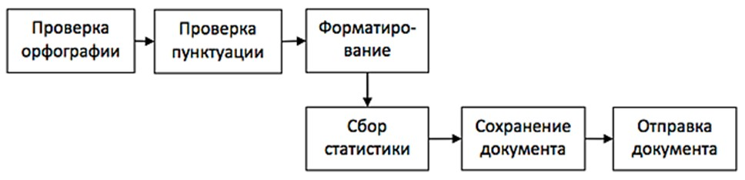

- Схема приложения

Функциональная декомпозиция разбивает работу приложения на подзадачи таким образом, чтобы каждая подзадача была связана с отдельной функцией. Но не все операции могут выполняться параллельно. Например, сохранение документа и отправка документа выполняются только после завершения всех предыдущих этапов. Форматирование и сбор статистики могут выполняться параллельно, но только после завершения проверки орфографии и пунктуации.

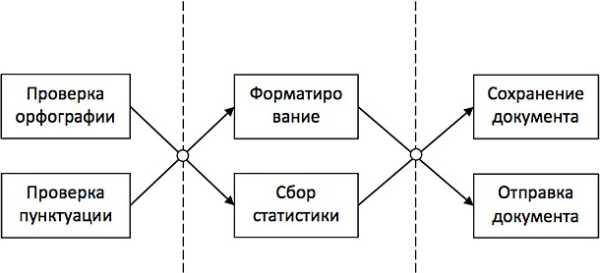
- Декомпозиция

При декомпозиции по данным каждая подзадача выполняет одни и те же действия, но с разными данными.
Во многих задачах, параллельных по данным, существует несколько способов разделения данных.
Например, задача матричного умножения допускает разделение по строчкам – каждый поток обрабатывает одну или несколько строчек матрицы, по столбцам – каждый поток обрабатывает один или несколько столбцов, а также по блокам заданного размера.

Задания по теме
ЛР 8. Нарисовать 10-20 многоугольников (разных)
Использовать потоки и делегат

Задание для самостоятельной работы:
Создать консольное приложение, запускающее несколько потоков.
Все потоки работают с двумя массивами - массивом А и массивом В, размерность у которых одинакова. Размеры массивов задаются пользователем и заполняется случайными числами. Исходные элементы массивов обязательно выводятся на экран. Добавьте в массивы 5-10 элементов. Массивы рассматриваются как записи векторов. Поэтому запись А + В читается, как сложение векторов, запись А*В, определяется как покоординатное произведение векторов, 2*А – умножение вектора на число, 2+А - прибавление числа 2 к каждому элементу массива А, т. е. программа выполняет действия над векторами и числами и получает в результате вектор.
Каждое действие оформить как отдельную функцию.
Вычисления производить сначала в одном потоке.
Затем каждое действие выполнить в отдельном потоке, причем потоки должны работать «неторопливо», для этого нужно использовать функцию Sleep.
Вывести ответы на экран.
Сделать выводы.
Варианты формул (А, В –вектора/массивы):
1. 7*А*В+ В
2. А*(А+8*В)
3. А*В+5*А
4. (3*А+В) *5
5. 4*А+5*В
6. В*(А+8*В)
7. (А+7*В)* 3
8. 8*А*А+В

Тема 14. Работа с файлами в C#

14.1 Чтение информации из файлов
В C# для чтения информации из файлов используется пространство имен System.IO.

Существуют методы для работы с файлами и папками:
- File.Copy: копирование файла
- File.Delete: удаление файла
- Directory.GetFiles: получение списка файлов в папке
- Directory.GetDirectories: получение списка папок в папке
- Directory.Delete: удаление папки

14.2 Примеры чтения текстовых файлов
// Чтение текстовых файлов
using System.IO;
// Чтение текстового файла построчно
string filePath = @"C:\MyFile.txt";

if (File.Exists(filePath))
{
using (StreamReader reader = new StreamReader(filePath))
{
string line;
while ((line = reader.ReadLine()) != null)
{
Console.WriteLine(line);
}
}
}
else
{
Console.WriteLine("Файл не найден");
}

// Чтение всего содержимого файла в строку

using System.IO;
string filePath = @"C:\MyFile.txt";
if (File.Exists(filePath))
{
string fileContent = File.ReadAllText(filePath);
Console.WriteLine(fileContent);
}
else
{
Console.WriteLine("Файл не найден");
}

// Чтение данных в массив байтов
using System.IO;
string filePath = @"C:\MyFile.bin";
if (File.Exists(filePath))
{
byte[] fileBytes = File.ReadAllBytes(filePath);
// Обработка массива байтов
}
else
{
Console.WriteLine("Файл не найден");
}

// Чтение из потока
using System.IO;
// Чтение из потока
string filePath = @"C:\MyFile.txt";

if (File.Exists(filePath))
{
using (FileStream fileStream = new FileStream(filePath, FileMode.Open))
{
using (StreamReader reader = new StreamReader(fileStream))
{
string line;
while ((line = reader.ReadLine()) != null)
{
Console.WriteLine(line);
}
}
}
}
else
{
Console.WriteLine("Файл не найден");
}

14.3 Примеры записи строк в файл
using System;
using System.IO;

public class FileWriterExample
{
public static void Main(string[] args)
{
string filePath = "myFile.txt";
// Массив строк, которые нужно записать в файл.
string[] linesToWrite = { "Первая строка", "Вторая строка", "Третья строка, с символом \" в ней" };

try
{// Используем StreamWriter для записи в файл.
//using-блок гарантирует освобождение ресурсов.

using (StreamWriter writer = new StreamWriter(filePath))
{ // Цикл проходит по всем строкам в массиве.

foreach (string line in linesToWrite)
{
// Записывает текущую строку в файл и переводит курсор на новую строку.

writer.WriteLine(line);
}
}

Console.WriteLine($"Текст записан в файл {filePath}");
}
catch (IOException ex)
{
Console.WriteLine($"Ошибка записи в файл: {ex.Message}");
}
}
}

Пример 14.1 Проверка существования папки
Для работы с файлами и папками в C# используется пространство имен System.IO.
using System.IO;

// Получение пути к текущей директории
string currentDirectory = Directory.GetCurrentDirectory();

// Получение пути к папке "MyFolder" в текущей директории
string folderPath = Path.Combine(currentDirectory, "MyFolder");

// Проверка существования папки
if (Directory.Exists(folderPath))
{
Console.WriteLine("Папка \"MyFolder\" существует");
}
else
{
Console.WriteLine("Папки \"MyFolder\" не существует");
}

Пример 14.2 Перемещение файла
// Перемещение файлов
Для перемещения файлов используется метод File.Move:

using System.IO;

// Перемещение файла из одной папки в другую
string sourceFilePath = @"C:\Temp\myFile.txt";
string destinationFilePath = @"C:\MyFiles\myFile.txt";

if (File.Exists(sourceFilePath))
{
File.Move(sourceFilePath, destinationFilePath);
Console.WriteLine("Файл перемещен");
}
else
{
Console.WriteLine("Файл не найден");
}

// Создание папки
Для создания папки используется метод Directory.CreateDirectory:

using System.IO;

// Создание папки
string newFolderPath = @"C:\MyNewFolder";
Directory.CreateDirectory(newFolderPath);
Console.WriteLine("Папка создана");

Пример 14.5. Перенос всех файлов из одной папки в другую
using System.IO;

string sourceFolderPath = @"C:\Temp";
string destinationFolderPath = @"C:\MyFiles";

// Получение списка файлов в папке
string[] files = Directory.GetFiles(sourceFolderPath);

// Перемещение каждого файла
foreach (string file in files)
{
string fileName = Path.GetFileName(file);
string destinationFilePath = Path.Combine(destinationFolderPath, fileName);
File.Move(file, destinationFilePath);
Console.WriteLine($"Файл {fileName} перемещен");
}

14.4 Подсчет времени
Есть несколько способов измерить время выполнения программы в C#.

14.4.1 Stopwatch (самый распространенный и простой):
using System;
using System.Diagnostics;
public class PerformanceTest
{
public static void Main(string[] args)
{
// Используем Stopwatch для измерения времени
// Stopwatch - класс, предоставляющий точные измерения временных интервалов

Stopwatch stopwatch = new Stopwatch();
stopwatch.Start();
// начало отсчёта времени
// Код, время выполнения которого нужно измерить
int sum = 0;
for (int i = 0; i < 10000000; i++)
{
sum += i;
}

stopwatch.Stop(); //остановка подсчета

// Выводим время в миллисекундах
TimeSpan elapsed = stopwatch.Elapsed;
// возвращает TimeSpan, содержащий информацию о прошедшем времени.
Console.WriteLine($"Время выполнения: {elapsed.TotalMilliseconds} мс");
}
}

14.4.2 DateTime (менее точный, но подходит для простых случаев):
using System;
public class PerformanceTest
{
public static void Main(string[] args)
{
DateTime startTime = DateTime.Now;
// Код, время выполнения которого нужно измерить
int sum = 0;
for (int i = 0; i < 10000000; i++)
{
sum += i;
}

DateTime endTime = DateTime.Now;
TimeSpan elapsed = endTime - startTime;
Console.WriteLine($"Время выполнения: {elapsed.TotalMilliseconds} мс");
}
}

Задания по теме

Задание для самостоятельной работы
Варианты 1-10: создать программу, которая переместит все файлы из одной папки на уровень вверх
Варианты 11-20: создать программу, которая выводит список файлов из одной папки
Варианты 21-30: создать консольное приложение, которое осуществляет чтение данных из файлов и выводит количество символов.

Тема 15. Синхронизация потоков

15.01. Свойства потоков
Св-ва

15.02 Сравнение декомпозиций
При статической декомпозиции разделение данных происходит в момент компиляции на основе заранее определённых структур, например, в классах или структурах. Связи между данными и операциями над ними фиксированы.
Динамическая декомпозиция означает, что разделение данных происходит во время выполнения программы. Структура данных и связи между ними могут меняться.
Статическая декомпозиция данных определяет структуру данных во время компиляции, обеспечивая хорошую оптимизацию, но ограничивая гибкость изменений.
Динамическая декомпозиция, напротив, позволяет изменять структуру данных во время выполнения, обеспечивая гибкость, но при этом ухудшая оптимизацию.
Выбор между этими методами зависит от специфики задачи: статическая декомпозиция подходит для задач с неизменной структурой, а динамическая – для задач, требующих адаптивности. Статическая декомпозиция, как правило, проще для реализации, в то время как динамическая может быть сложнее, но открывает больше возможностей. В некоторых случаях, комбинирование этих подходов может быть наиболее эффективным решением.

Пример 15.1 Перевод средств между счетами
Рассмотрим пример. Есть 3 счета, на одном 5000, на другом 5000, на третьем 5000. Созданы четыре потока. Один переводит деньги со счета 1 на счет 2, второй со счета 2 на счет 3, третий со счета 3 на счет 1, четвертый со счета 3 на счет 2.
using System;
using System.Threading;
using System.Threading.Tasks;

public class BankAccount
{
public string AccountNumber { get; }
public decimal Balance { get; private set; }

public BankAccount(string accountNumber, decimal initialBalance)
{
AccountNumber = accountNumber;
Balance = initialBalance;
}

// Метод Deposit теперь асинхронный и возвращает Task
public async Task Deposit(decimal amount)
{
Balance += amount;
Console.WriteLine($"Депозит {amount} на счет {AccountNumber}. Новый баланс: {Balance}");
// Добавлен await Task.Delay(1000) для имитации задержки
await Task.Delay(10);
}

// Метод Withdraw теперь асинхронный и возвращает Task<bool>
public bool Withdraw(decimal amount)
{
if (Balance >= amount)
{
Balance -= amount;
Console.WriteLine($"Снятие {amount} со счета {AccountNumber}. Новый баланс: {Balance}");

return true;
}
else
{
Console.WriteLine($"Недостаточно средств на счете {AccountNumber}");
return false;
}
}
}

public class Bank
{
public BankAccount account1;
public BankAccount account2;
public BankAccount account3;

public Bank()
{
account1 = new BankAccount("300–01", 5000);
account2 = new BankAccount("300–02", 5000);
account3 = new BankAccount("300–03", 5000);
}

// Метод Transfer асинхронный и возвращает Task
public async Task Transfer(BankAccount fromAccount, BankAccount toAccount, decimal amount, int operationsCount)
{
for (int i = 0; i < operationsCount; i++)
{
if (fromAccount.Withdraw(amount))
{
await toAccount.Deposit(amount);
}
}
}

public async Task RunTransfersAsync()
{
// Запускаем 4 потока для перевода денег
var tasks = new Task[]
{
Transfer(account1, account2, 400, 15),
Transfer(account1, account3, 300, 15),
Transfer(account3, account1, 200, 10),
Transfer(account3, account2, 300, 15)
};

// Ожидаем завершения всех потоков
await Task.WhenAll(tasks);
}
}
public class Program
{
public static async Task Main(string[] args) // Изменено на async Task
{
Bank bank = new Bank();
await bank.RunTransfersAsync(); // Добавлен await

Console.WriteLine("\nТекущие балансы:");
Console.WriteLine($"Счет 1: {bank.account1.Balance}");
Console.WriteLine($"Счет 2: {bank.account2.Balance}");
Console.WriteLine($"Счет 3: {bank.account3.Balance}");

Console.ReadLine();
}
}

Допускается, чтобы Метод Withdraw был асинхронный и возвращал Task<bool>
public async Task<bool> Withdraw(decimal amount)
Тогда метод Transfer будет выглядеть так
public async Task Transfer(BankAccount fromAccount, BankAccount toAccount, decimal amount, int operationsCount)
{
for (int i = 0; i < operationsCount; i++)
{
if (await fromAccount.Withdraw(amount))
{
await toAccount.Deposit(amount);
}
}}

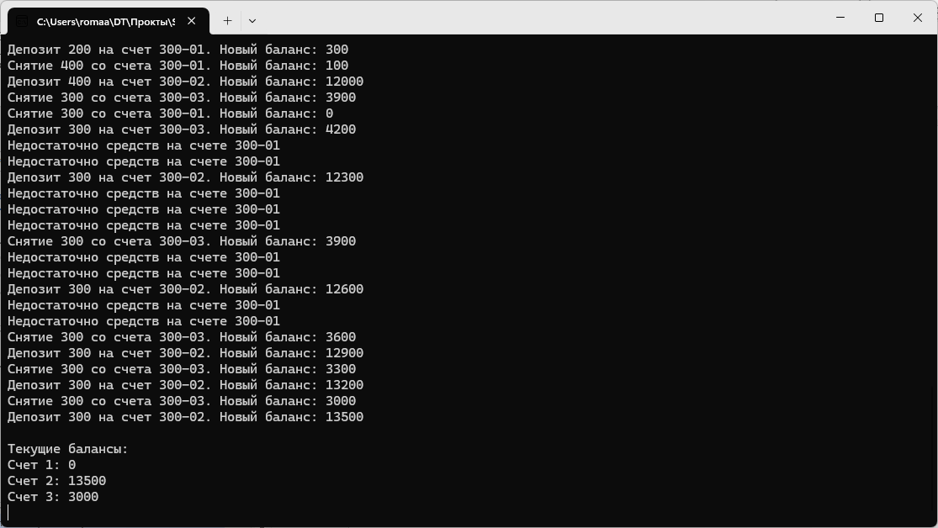
- Иллюстрация перевода средств
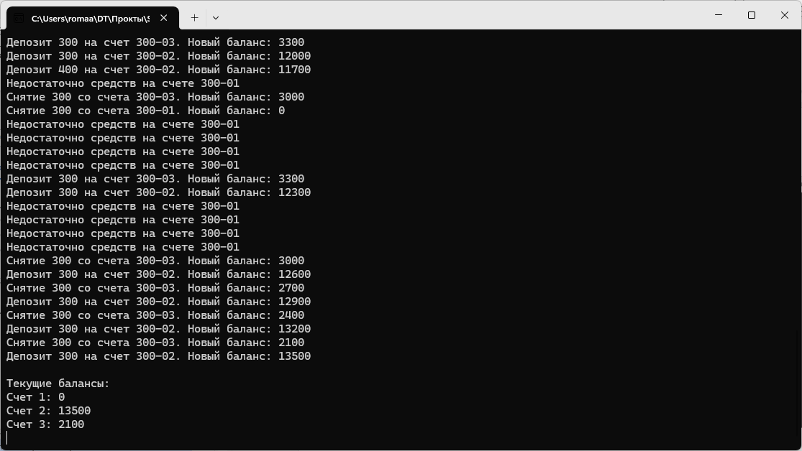
- Иллюстрация перевода средств

Нетрудно посчитать, что изначальный общий баланс был 5000*3=1500. По результатам работы программы в первом случае общий баланс стал 0+13500+3000=16500, что не равно 15000. Во втором случае общий баланс стал 0+13500+2100=15600, что не равно 15000.
Так получилось, потому что в условиях отсутствия синхронизации произошли ошибки доступа к объекту. Несколько потоков пытаются получить доступ к одним и тем же данным одновременно, и результат операции зависит от порядка выполнения.

15.3 Ошибки при отсутствии синхронизации потоков
Отсутствие синхронизации потоков может привести к целому ряду ошибок, которые могут быть очень трудными для отладки, поскольку они проявляются непредсказуемо и зависят от порядка выполнения потоков. Вот некоторые из наиболее распространенных ошибок:

15.3.1 Состояние гонки (Race Condition)
Описание: происходит, когда несколько потоков пытаются получить доступ к одним и тем же данным одновременно, и результат операции зависит от порядка выполнения.
Пример: Два потока пытаются одновременно увеличить счетчик. Первый поток читает значение счетчика, второй - тоже. Первый увеличивает значение, второй - увеличивает значение, прочитанное ранее. В результате счетчик увеличится только на 1, а не на 2.
Последствия: Неожиданные результаты, некорректные данные, логические ошибки.

15.3.2 Неживая блокировка (Deadlock)
Описание: возникает, когда два или более потоков заблокированы бесконечно, ожидая, пока друг друга освободит ресурс.
Пример: Два потока пытаются получить доступ к двум ресурсам. Первый поток получает первый ресурс, второй - второй. Первый пытается получить второй ресурс, а второй - первый.
Последствия: Зависание приложения, неотзывчивость, отсутствие прогресса.

15.3.3 Условие конкуренции (Contention)
Описание: возникает, когда несколько потоков пытаются получить доступ к одному и тому же ресурсу, вызывая задержки и снижение производительности.
Пример: Множество потоков одновременно пытаются получить доступ к одной и той же базе данных, создавая нагрузку на сервер и замедляя скорость выполнения запросов.
Последствия: Замедление работы приложения, снижение производительности, повышение загрузки процессора.

15.3.4 Некорректная работа с общими ресурсами
Описание: происходит, когда несколько потоков работают с общими ресурсами (например, файлами, базами данных) без соответствующей синхронизации, что может привести к повреждению данных или несогласованности.
Пример: Один поток записывает данные в файл, а другой одновременно пытается его прочитать, что может привести к некорректной записи данных или к тому, что файл окажется неполным.
Последствия: Поврежденные данные, некорректная работа приложения, ошибки при записи/чтении данных.

15.3.5 Неопределенное поведение
Описание: при отсутствии синхронизации порядок выполнения операций в разных потоках может быть непредсказуемым, что может привести к непредсказуемым результатам и ошибкам.
Пример: Один поток модифицирует переменную, а другой читает ее, порядок выполнения операций не гарантирован, что может привести к тому, что один поток будет работать с устаревшими данными.
Последствия: Нестабильное поведение приложения, ошибки, которые трудно отследить и воспроизвести.

15.4 Методы синхронизации потоков
В многопоточных приложениях важно обеспечить согласованность доступа к общим ресурсам, чтобы избежать ошибок и некорректных результатов. Для этого используются различные методы синхронизации потоков.

15.4.1 Блокировка (Lock)
Принцип: используется ключевое слово «lock» для создания критической секции. Только один поток может получить доступ к коду внутри блока «lock» в каждый момент времени.
Применение: защищает от одновременного доступа к общим данным.
private object lockObject = new object();
public void UpdateData() {
lock (lockObject) {
// Критическая секция, доступна только одному потоку
// Обновление данных ...
}
}

15.4.2 Mutex (Взаимная исключающая блокировка)
Принцип: Объект «Mutex» создает блокировку, которая может быть доступна только одному потоку в каждый момент времени.
Применение: обеспечивает исключительный доступ к ресурсу для нескольких процессов, а не только потоков.
private Mutex mutex = new Mutex();

public void AccessResource() {
try {
mutex.WaitOne(); // Захват блокировки
// Доступ к ресурсу ...
} finally {
mutex.ReleaseMutex(); // Освобождение блокировки
}
}

15.4.3 Semaphore (Семафор)
Принцип: Семафор ограничивает количество потоков, которые могут одновременно получить доступ к определенному ресурсу.
Применение: управляет доступом к ограниченным ресурсам, например, к пулу соединений с базой данных.

private Semaphore semaphore = new Semaphore(2); // Максимально 2 потока одновременно
public void ProcessData() {
try {
semaphore.WaitOne(); // Захват семафора
// Обработка данных ...
} finally {
semaphore.Release(); // Освобождение семафора
}
}

15.4.4 Monitor (Монитор)
Принцип: Монитор обеспечивает синхронизацию доступа к объекту с помощью методов Enter, Exit, Pulse и PulseAll.
Применение: Ожидание условий, уведомление других потоков о наступлении условий.
private object dataLock = new object();
private bool dataReady = false;

public void ProduceData() {
lock (dataLock) {
// Производство данных ...
dataReady = true;
Monitor.Pulse(dataLock); // Уведомление о готовности данных
}
}

public void ConsumeData() {
lock (dataLock) {
while (!dataReady) {
Monitor.Wait(dataLock); // Ожидание, пока данные не будут готовы
}
// Потребление данных ...
}
}

Выбор метода синхронизации зависит от конкретных требований задачи. Lock это простой и удобный способ для блокировки небольших критических секций. Mutex необходим, когда требуется защитить ресурс от одновременного доступа нескольких процессов. Semaphore используется для управления доступом к ограниченным ресурсам. Monitor подходит для более сложных сценариев, когда необходимо ожидать условий или уведомлять другие потоки.

Пример 15.2. Синхронизация для программы счетов
Применим синхронизацию для примера со счетами из темы Потоки.

using System;
using System.Threading;
using System.Threading.Tasks;

public class BankAccount2
{
public string AccountNumber { get; }
public decimal Balance { get; private set; }

private readonly object _lock = new object(); // Объект блокировки

public BankAccount2(string accountNumber, decimal initialBalance)
{
AccountNumber = accountNumber;
Balance = initialBalance;
}
public async Task Deposit(decimal amount)
{
lock (_lock)
{
Balance += amount;
Console.WriteLine($"Депозит {amount} на счет {AccountNumber}. Новый баланс: {Balance}");
}
await Task.Delay(1000); // Имитация задержки
}
public bool Withdraw(decimal amount)
{
lock (_lock) // Блокировка для Withdraw
{
if (Balance >= amount)
{
Balance –= amount;
Console.WriteLine($"Снятие {amount} со счета {AccountNumber}. Новый баланс: {Balance}");
return true;
}
else
{
Console.WriteLine($"Недостаточно средств на счете {AccountNumber}");
return false;
}
}

}
}

public class Bank2
{
public BankAccount2 account1;
public BankAccount2 account2;
public BankAccount2 account3;

public Bank2()
{
account1 = new BankAccount2("300–01", 5000);
account2 = new BankAccount2("300–02", 5000);
account3 = new BankAccount2("300–03", 5000);
}

public async Task Transfer(BankAccount2 fromAccount, BankAccount2 toAccount, decimal amount, int operationsCount)
{
for (int i = 0; i < operationsCount; i++)
{
if (fromAccount.Withdraw(amount))
{
await toAccount.Deposit(amount);
}
}
}

public async Task RunTransfersAsync()
{
var tasks = new Task[]
{
Transfer(account1, account2, 500, 3),
Transfer(account2, account3, 1000, 3),
Transfer(account3, account1, 200, 3),
Transfer(account3, account2, 300, 3)
};

await Task.WhenAll(tasks);
}
}
public class Program2
{
public static async Task Main(string[] args)
{
Bank2 bank = new Bank2();
await bank.RunTransfersAsync();
Console.WriteLine("\nТекущие балансы:");
Console.WriteLine($"Счет 1: {bank.account1.Balance}");
Console.WriteLine($"Счет 2: {bank.account2.Balance}");
Console.WriteLine($"Счет 3: {bank.account3.Balance}");
Console.ReadLine();
} }

Получим результат (рис. 54).
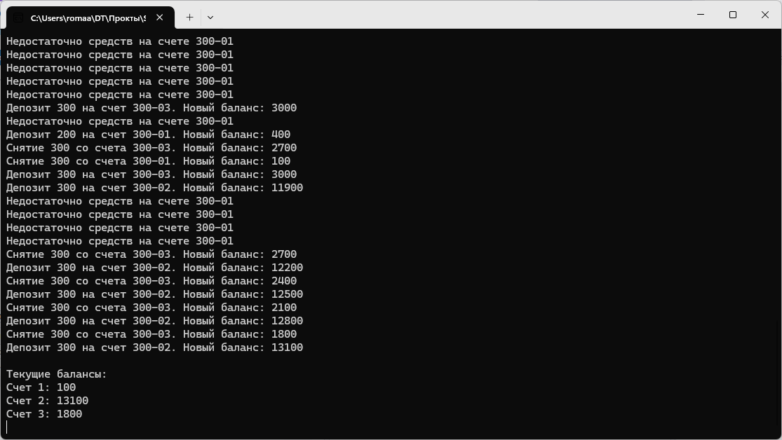
- Работа потоков
Изменение на 3000 дает новый результат
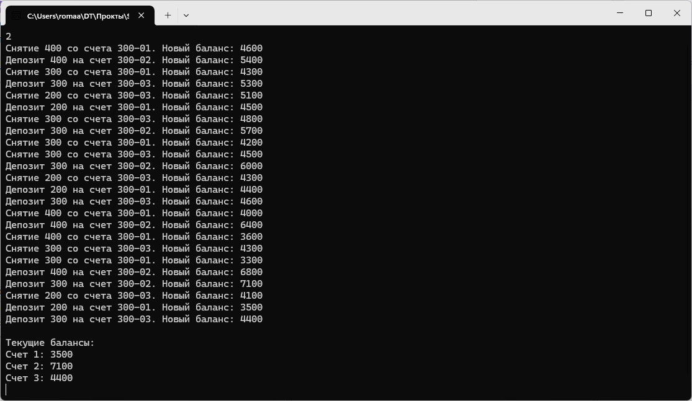
- Работа потоков

Данные синхронизированы, общая сумма равна изначальной сумме.

15.5 Сигнальные методы синхронизации потоков
Синхронизация потоков — важная задача в многопоточном программировании, позволяющая избежать гонок данных и других проблем, связанных с параллельным выполнением. В .NET для этой цели можно использовать различные механизмы, такие как ManualResetEvent, AutoResetEvent и ManualResetEventSlim.
Далее рассмотрим каждый из них.

15.5.1 ManualResetEvent
ManualResetEvent — это класс, который позволяет синхронизировать потоки, используя сигналы. Этот сигнал может быть установлен (зеленый) или не установлен (красный). Потоки, ожидающие установки сигнала, будут заблокированы до тех пор, пока сигнал не будет установлен.
С помощью ManualResetEvent, когда сигнал установлен, все ожидающие потоки могут продолжить выполнение. После этого сигнал остается установленным, даже если поток, который его установил, завершил свою работу.
Пример использования:
ManualResetEvent mre = new ManualResetEvent(false); // Изначально сигнал не установлен

// Поток-рабочий
ThreadPool.QueueUserWorkItem(_ =>
{
// Выполнить работу
Thread.Sleep(1000);
Console.WriteLine("Работа завершена.");
mre.Set(); // Установить сигнал
});

// Ожидание
mre.WaitOne(); // Блокировка до установки сигнала
Console.WriteLine("Продолжаем выполнение.");

15.5.2 AutoResetEvent
AutoResetEvent похож на ManualResetEvent, но с одним ключевым отличием: после установки сигнала он автоматически сбрасывается в неустановленное состояние после того, как один поток был разблокирован.
AutoResetEvent полезен, когда необходимо разблокировать только один поток за раз. Если несколько потоков ожидают, только один из них продолжит выполнение при установке сигнала.
Пример использования:
AutoResetEvent are = new AutoResetEvent(false); // Изначально сигнал не установлен

// Поток-рабочий
ThreadPool.QueueUserWorkItem(_ =>
{
// Выполнить работу
Thread.Sleep(1000);
Console.WriteLine("Работа завершена.");
are.Set(); // Установить сигнал
});
// Ожидание
are.WaitOne(); // Блокировка до установки сигнала
Console.WriteLine("Продолжаем выполнение.");

15.5.3 ManualResetEventSlim
ManualResetEventSlim — это более легковесная версия ManualResetEvent, предназначенная для использования в приложениях с высокими требованиями к производительности и частыми установками/сбросами сигнала. Он использует спин-блокировку интервалов для уменьшения накладных расходов, связанных с блокировкой потоков.
ManualResetEventSlim желательно использовать для сценариев, когда требуется частая установка и сброс сигнала, так как он более эффективен в использовании ресурсов.
Пример использования:
ManualResetEventSlim mres = new ManualResetEventSlim(false); // Изначально сигнал не установлен

// Поток-рабочий
ThreadPool.QueueUserWorkItem(_ =>
{
// Выполнить работу
Thread.Sleep(1000);
Console.WriteLine("Работа завершена.");
mres.Set(); // Установить сигнал
});

// Ожидание
mres.Wait(); // Блокировка до установки сигнала
Console.WriteLine("Продолжаем выполнение.");

Все три механизма — ManualResetEvent, AutoResetEvent и ManualResetEventSlim — обеспечивают эффективную синхронизацию потоков, позволяя управлять их выполнением и взаимодействием. Выбор между ними зависит от конкретных требований приложения, таких как производительность, количество потоков и частота сигналов.

Задания по теме

Задание для самостоятельной работы
1. Провести синхронизацию работы потоков для задания из темы Потоки-Векторы двумя способами. Сделать выводы. Вывести время работы программы
2.
Предположим, несколько потоков работают с общим одноэлементным буфером. Потоки делятся на «писателей», осуществляющих запись сообщений в буфер, и "читателей", осуществляющих извлечение сообщений из буфера. Только один поток может осуществлять работу с буфером. Если буфер свободен, то только один писатель может осуществлять запись в буфер.
Если буфер занят, то только один читатель может осуществлять чтение из буфера. После чтения буфер освобождается и доступен для записи. В качестве буфера используется глобальная переменная. Работа приложения заканчивается после того, как все сообщения писателей через общий буфер будут обработаны читателями (рис. 10)

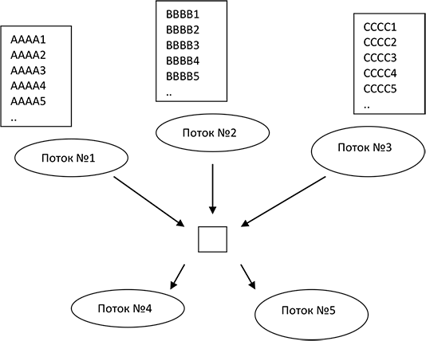
- Работа потоков с буфером
Требуется:
1. Реализовать взаимодействие потоков-читателей и потоков-писателей с общим буфером без каких-либо средств синхронизации.
2. Затем реализовать доступ "читателей" и "писателей" к буферу с применением трех средств синхронизации на выбор
- блокировки (lock, Monitor);
- сигнальных сообщений (ManualResetEvent, AutoResetEvent, ManualResetEventSlim);
- класса Mutex
3. Исследовать производительность средств синхронизации, для этого оценить время работы
4. Сделайте выводы об эффективности применения средств синхронизации.
5.На оценку 5 создайте графический интерфейс, где будет вводиться число читателей и писателей
На оценку 3 достаточно консольного приложения

Массивы для писателей, заполняются числами, размер (х) массивов определяется пользователем. Первый писатель получает числа от 1 до х, второй писатель получает числа от х+1 до 2*х и т.д
Испытания нужно провести при достаточно больших размерах массивов (1000, 10000 и далее). На экран нужно вывести время работы и количество прочитанных чисел каждым читателем. Сами прочитанные числа выводить не надо!
Вывод может выглядеть так – рис. 11.
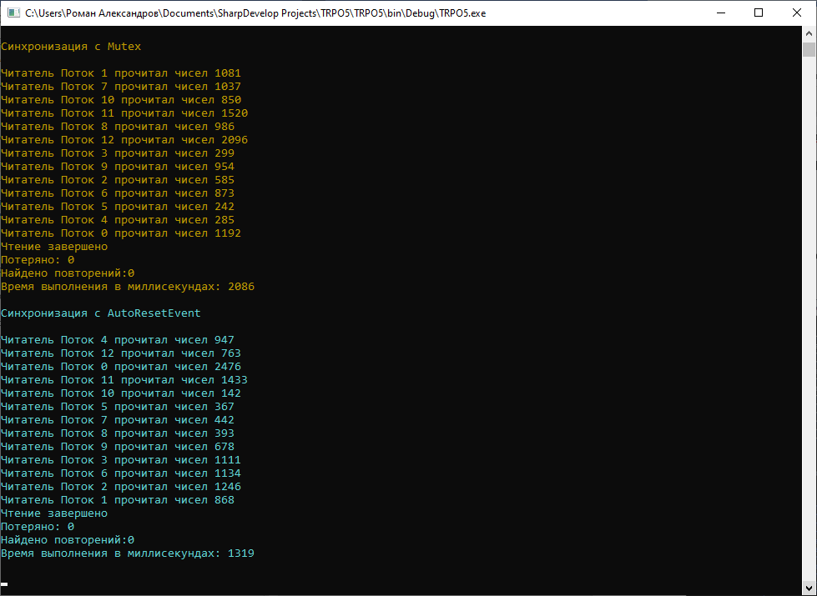

В случае одноэлементного буфера достаточно использовать флаг типа bool для контроля состояния буфера. Читатели обращаются к буферу, только если он содержит запись, писатели могут записать что-либо в буфер, если он пуст:
// Работа читателя while (!finish)
{
if (!bEmpty)
{
MyMessages.Add(buffer); bEmpty = true;
}
}
Писатели обращаются к буферу, только если он пуст:
// Работа писателя while(i < n)
{
if (bEmpty)
{
buffer = MyMessages[i++]; bEmpty = false;
}
}
Писатели работают, пока не запишут все свои сообщения. По окончании работы писателей основной поток может изменить статус переменной finish, который является признаком окончания работы писателей.
static void Main()
{
// Запускаем читателей и писателей
..
// Ожидаем завершения работы писателей for(int i=0; i< writers.Length; i++) writers[i].Join();
// Сигнал о завершении работы для читателей finish = true;
// Ожидаем завершения работы читателей for(int i=0; i< readers.Length; i++) readers[i].Join();
}

Отсутствие средств синхронизации при обращении к буферу приводит к появлению гонки данных – несколько читателей могут прочитать одно и то же сообщение, прежде чем успеют обновить статус буфера; несколько писателей могут одновременно осуществить запись в буфер. В данной задаче следствием гонки данных является потеря одних сообщений и дублирование других. Для фиксации проблемы предлагается выводить на экран число повторяющихся и потерянных сообщений.
Варианты задания:
Вариант задает число писателей и читателей. Первое число – количество писателей, второе число количество читателей.
Варианты 1-3. 6,8
Варианты 4-6. 8,7
Варианты 7-9: 6,6
Вариант 10-12: 5,8
Варианты 13-15: 12,10

Тема 16. Алгоритмы поиска

16.1 Временная сложность алгоритмов
Временная сложность алгоритма описывает, как время выполнения алгоритма увеличивается по мере роста размера входных данных. Она выражается в асимптотической нотации, например, O(n), O(n log n), или O(n^2). Более низкая сложность указывает на более быстрый алгоритм, особенно при больших объёмах данных.
Алгоритмы с линейной сложностью (O(n)) обрабатывают данные быстрее, чем алгоритмы с квадратичной сложностью (O(n^2)). Фактическое время выполнения зависит от константных множителей и других факторов, но асимптотическая нотация помогает сравнивать алгоритмы независимо от конкретной реализации. Понимание временной сложности важно для выбора эффективного алгоритма для конкретной задачи.
Алгоритмы с логарифмической сложностью (O(log n)) очень эффективны для больших объёмов данных. Сложность O(1) (константная) означает, что время выполнения не зависит от размера данных (например, доступ к элементу массива по индексу). Некоторые алгоритмы могут иметь сложность, зависящую от множества факторов, таких как структура данных. Анализ временной сложности важен для оптимизации и проектирования алгоритмов.

16.2 Алгоритмы поиска

16.2.1 Алгоритм линейного поиска
Алгоритм линейного поиска — это самый простой алгоритм поиска элемента в массиве или списке. Он последовательно проверяет каждый элемент, пока не найдет искомый элемент или не дойдет до конца списка.

Описание:
1. Вход:Массив (или список) данных data и искомое значение target.
2. Инициализация:Указатель index устанавливается на 0 (начало массива).
3. Поиск:
Проверяется элемент data[index].
Если data[index] равно target, функция возвращает index.
Если data[index] не равно target, index увеличивается на 1.
Если index достигает конца массива, возвращается -1 (или None, в зависимости от языка программирования) — элемент не найден.
Псевдокод:
function linear_search(data, target):
index = 0
while index < length(data):
if data[index] == target:
return index
index = index + 1
return -1 // или None

Сложность:
В худшем случае: О(n) — необходимо проверить все элементы.
В среднем случае:О(n) — в среднем элемент находится примерно посередине списка.
В лучшем случае:О(1) — элемент найден в первом элементе списка.

Преимущества:
- Простота реализации: легко понять и реализовать.
- Не требует предварительной обработки данных: не нуждается в сортировке.

Недостатки:
Низкая эффективность для больших массивов: при увеличении размера данных время поиска растет линейно.

Когда использовать:
- Когда данные не отсортированы.
- Когда список небольшой.
- Когда требуется простота реализации.
- Когда вы хотите найти только один элемент.

16.2.2 Алгоритм дихотомического поиска
Алгоритм бинарного (дихотомического) поиска — это эффективный алгоритм поиска элемента в отсортированном массиве. Он основан на принципе «разделяй и властвуй», последовательно уменьшая интервал поиска вдвое на каждом шаге.

Описание:
1. Вход: Отсортированный массив data и искомый элемент target.
2. Инициализация: устанавливаются левая и правая границы left и right интервала поиска, равные соответственно началу и концу массива.
3. Поиск:
Вычисляется средний индекс mid интервала: mid = floor((left + right) / 2).
Сравнивается элемент data[mid] с target.
Если data[mid] == target, поиск завершен, возвращается mid.
Если data[mid] < target, искомый элемент находится в правой половине интервала, поэтому left = mid + 1.
Если data[mid] > target, искомый элемент находится в левой половине интервала, поэтому right = mid - 1.
Если left становится больше right, элемент не найден, возвращается -1 (или None).

Псевдокод:
function binary_search(data, target):
left = 0
right = length(data) - 1
while left <= right:
mid = floor((left + right) / 2)
if data[mid] == target:
return mid
else if data[mid] < target:
left = mid + 1
else:
right = mid - 1
return -1 // или None

Сложность:
В худшем случае: О(log n) — на каждом шаге интервал поиска уменьшается вдвое.
В среднем случае: О(log n)
В лучшем случае: О(1) — элемент находится в середине.

Преимущества:
Высокая эффективность: значительно быстрее линейного поиска для больших объемов данных.
Постоянное время поиска: обработка времени поиска не зависит от размера входных данных.

Недостатки:
- Требует сортировки данных: входной массив должен быть отсортирован.
- Не подходит для несвязанных или неструктурированных данных.

Когда использовать:
- Когда данные отсортированы.
- Когда требуется высокая эффективность поиска.
- Когда массив или список большой.

Важно: в коде используется целочисленное деление (//), чтобы гарантировать получение целого индекса.

16.2.3 Алгоритм интерполирующего поиска
Алгоритм интерполирующего поиска — это вариация бинарного поиска, оптимизированная для случаев, когда данные распределены относительно равномерно. Вместо простого деления интервала пополам, он использует интерполяцию для оценки более вероятного положения искомого элемента.
Описание:
1. Вход:Отсортированный массив data и искомый элемент target. Предполагается, что данные распределены относительно равномерно.
2. Инициализация:left и right — левая и правая границы интервала поиска.
3. Интерполяция: вычисляется индекс pos с помощью интерполяции:
pos = left + floor((target - data[left]) (right - left) / (data[right] - data[left]))

Если data[right] == data[left], то применить интерполяцию невозможно, поэтому используется линейный поиск.
4. Сравнение:
Если data[pos] == target, поиск завершен, возвращается pos.
Если data[pos] < target, left = pos + 1.
Если data[pos] > target, right = pos - 1.
5. Неудача:Если left становится больше right, элемент не найден, возвращается -1 (или None).

Псевдокод:
function interpolation_search(data, target):
left = 0
right = length(data) - 1
while left <= right and target >= data[left] and target <= data[right]:
// Интерполяция (критически важно - целочисленное деление)
pos = left + floor((target - data[left]) (right - left) / (data[right] - data[left]))
if data[pos] == target:
return pos
elif data[pos] < target:
left = pos + 1
else:
right = pos - 1
return -1 // или None (не найден)

Сложность:
В среднем: О(log log n). Это гораздо лучше, чем O(log n) у бинарного поиска, когда данные равномерно распределены.
В худшем случае: O(n). Если данные не равномерно распределены, алгоритм может деградировать до линейного поиска. Например, если все элементы имеют одинаковое значение, или значения сосредоточены в одном небольшом диапазоне.

Преимущества:
Возможность более быстрого поиска при равномерном распределении данных.
Недостатки:
- Деградация до линейного поиска при неравномерном распределении данных.
- Реализация может быть немного сложнее бинарного поиска.

Когда использовать:
- Когда данные равномерно распределены и требуется более высокая эффективность поиска, чем у бинарного поиска.
- В ситуациях, когда вы знаете, что данные, скорее всего, распределены равномерно.

Важно:
Алгоритм использует целочисленное деление int(math.floor(...)) для получения целочисленного индекса.
Проверки left <= right and target >= data[left] and target <= data[right] важны для корректной работы в случае несортированных или пустых входных данных.
Для плохо распределенных данных алгоритм может работать хуже, чем бинарный поиск.

16.3 Решето Эратосфена
Решето Эратосфена — это эффективный алгоритм для нахождения всех простых чисел до заданного предела. Он работает путем последовательного исключения составных чисел, оставляя только простые.
Алгоритм:
1. Инициализация: создается список всех целых чисел от 2 до заданного предела. Предполагается, что все числа изначально являются простыми.
2. Итерация: начинается с первого простого числа (2).
3. Исключение кратных: Все кратные этого числа (кроме самого числа) помечаются как составные. Таким образом, 4, 6, 8 и т.д. помечаются как не простые.
4. Переход к следующему: Переход к следующему неотмеченному числу, которое ещё не было проверено на простоту. Если все числа от 2 до корня квадратного из предела уже обработаны, то поиск закончен.
5. Повторение: Эта процедура повторяется до тех пор, пока не будут проверены все числа до заданного предела. Числа, которые не были отмечены как составные, являются простыми.

Пример:
Пусть предел — 20.
1. Список: 2, 3, 4, 5, 6, 7, 8, 9, 10, 11, 12, 13, 14, 15, 16, 17, 18, 19, 20 (все числа пока предполагаются простыми)
2. Начинаем с 2. Исключаем все кратные 2 (4, 6, 8, 10, 12, 14, 16, 18, 20).
3. Следующее неотмеченное число — 3. Исключаем кратные 3 (9, 15, 21...). Но 21 уже вне диапазона.
4. Продолжаем так до 4.
В итоге остаются простые числа: 2, 3, 5, 7, 11, 13, 17, 19.

Алгоритм относительно быстрый и эффективный для нахождения всех простых чисел в диапазоне. Логика алгоритма довольно простая и легко реализуется.
Однако, выявляется неэффективность для отдельного числа: для проверки простоты одного числа решето Эратосфена не самое оптимальное решение. Есть более быстрые алгоритмы для проверки простоты конкретного числа.

Задания по теме
Задание для самостоятельной работы:
1. Программно реализовать 2 алгоритма поиска
Можно сравнить время выполнения. Можно использовать потоки.
2. Создать программу, реализующую Решето Эратосфена или другой алгоритм поиска простых чисел

Тема 17. Задача о максимальном потоке

17.1 Понятие максимального потока
Задача о максимальном потоке — это классическая задача в теории графов, которая заключается в поиске максимального потока в сети, представленной в виде ориентированного графа с весами на ребрах.
Формально задача о максимальном потоке определяется следующим образом:
Дан ориентированный граф G=(V, E) с истоком s, стоком t и неотрицательными пропускными способностями (весами) на ребрах. Задача заключается в нахождении максимального потока - такого распределения потока по рёбрам графа, что соблюдается закон сохранения потока и значение потока, покидающего исток, максимально.
Максимальный поток в теории графов представляет собой максимально возможный объем (или поток) единиц информации, материала или любого другого вида ресурсов, который может пройти через сеть с учетом ее пропускной способности.
Максимальный поток определяется для сети, представленной в виде ориентированного графа, где каждое ребро имеет пропускную способность - максимальный объем ресурса, который может пройти через это ребро за единицу времени. Граф также содержит исток (source) и сток (sink) - начальную и конечную вершины, между которыми происходит поток.
Задача поиска максимального потока заключается в нахождении способа направления потока через сеть таким образом, чтобы его объем был максимален, при условии соблюдения пропускных способностей рёбер и сохранения массы в узлах.
Решение задачи о максимальном потоке имеет множество практических применений, таких как планирование транспортных маршрутов, оптимизация сетей передачи данных, управление ресурсами в телекоммуникационных сетях, логистика и др.
Существует несколько алгоритмов для решения задачи о максимальном потоке, таких как алгоритм Форда-Фалкерсона, алгоритм Диница (или алгоритм Эдмондса-Карпа), алгоритм Пуш-релейбэлбэл и др. Эти алгоритмы позволяют эффективно находить максимальный поток в графе.

17.2 Алгоритм Форда-Фалкерсона
Алгоритм Форда-Фалкерсона — это классический алгоритм для нахождения максимального потока в сети, представленной в виде ориентированного графа с пропускными способностями на рёбрах.
Шаги алгоритма Форда-Фалкерсона:
1. Начальное присвоение потоку: изначально все рёбра сети имеют нулевой поток.
2. Поиск увеличивающего пути: Алгоритм ищет увеличивающий путь из истока в сток, т.е. путь, по которому ещё можно увеличить поток. Это может быть сделано, например, с помощью поиска в ширину (BFS) или в глубину (DFS).
3. Нахождение резидуальной сети: после нахождения увеличивающего пути строится резидуальная сеть, которая показывает, какой дополнительный поток ещё может пройти через сеть.
4. Увеличение потока: после нахождения увеличивающего пути, поток увеличивается вдоль этого пути на величину, которая является минимальной пропускной способностью рёбер вдоль пути.
5. Повторение шагов: Шаги 2-4 повторяются до тех пор, пока увеличивающий путь существует.
6. Окончание: когда увеличивающий путь больше не может быть найден, алгоритм завершается, и найденный поток считается максимальным.

Алгоритм Форда-Фалкерсона эффективен для нахождения максимального потока, но может быть неэффективным в случае больших сетей. Другие алгоритмы, такие как алгоритм Диница (или алгоритм Эдмондса-Карпа), предлагают улучшенную производительность и время выполнения для поиска максимального потока.

17.3 Алгоритм Диница
Алгоритм Диница (также известный как алгоритм Эдмондса-Карпа) для нахождения максимального потока в ориентированном графе. Алгоритм Диница основан на поиске увеличивающих путей в остаточной сети графа и последующем увеличении потока вдоль этих путей.

Алгоритм Диница работает следующим образом:
1. Инициализация потока в сети нулевыми значениями.
2. Поиск увеличивающих путей в остаточной сети с использованием поиска в ширину (BFS).
3. Увеличение потока вдоль увеличивающих путей.
4. Повторение шагов 2-3 до тех пор, пока увеличивающие пути не будут найдены.

Алгоритм Диница является эффективным методом для нахождения максимального потока в графе и имеет временную сложность O(V^2 * E), где V - количество вершин, E - количество ребер в графе.

17.4 Пример расчёта максимального потока
Рассмотрим граф с рис. 12.
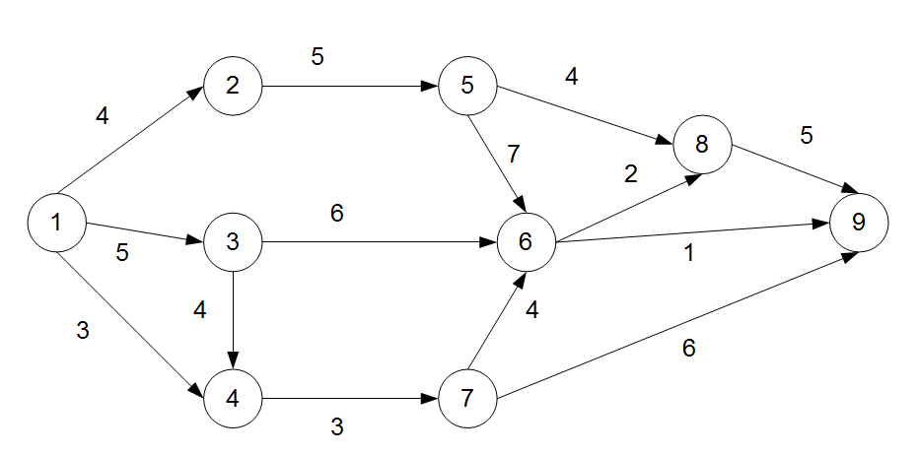

Приступим к решению. Рассмотрим путь 1-2-5-8-9. По нему может пройти 4 единицы потока. Отметим это на графе (рис. 13).
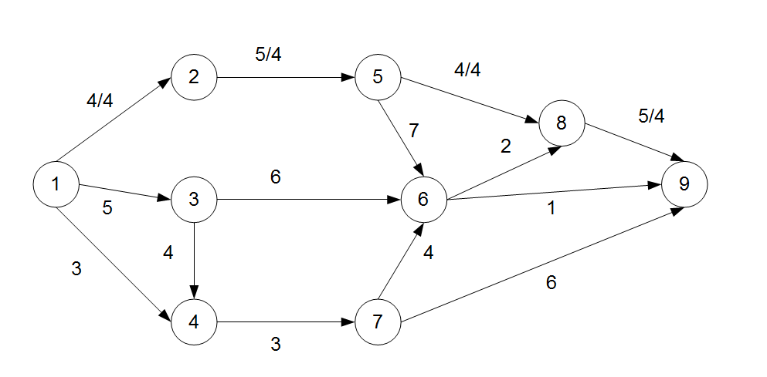
- Первый шаг решения

От 1 к 2 больше потока пройти не может. Рассмотрим путь 1-4-7-9. По нему может пройти 3 единицы потока. Отметим это на графе (рис. 60).

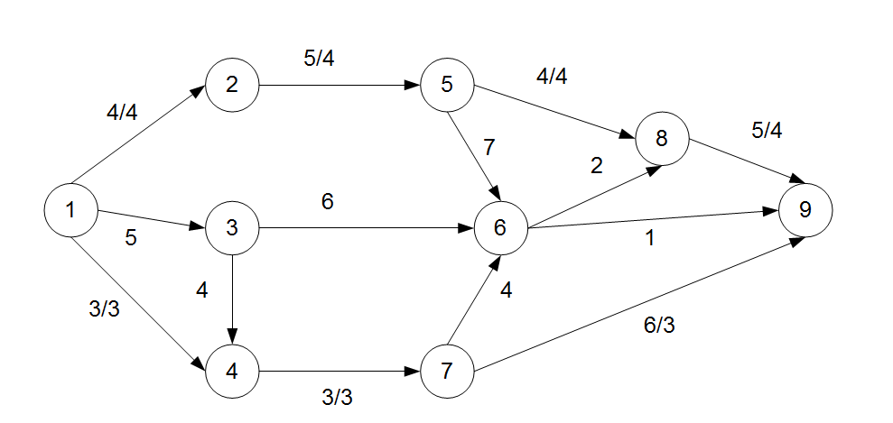
- Второй шаг решения

От 1 к 2 и к 4 больше потока пройти не может. Рассмотрим путь 1-3-6-9. По нему может пройти 1 единица потока. Отметим это на графе (рис. 61).

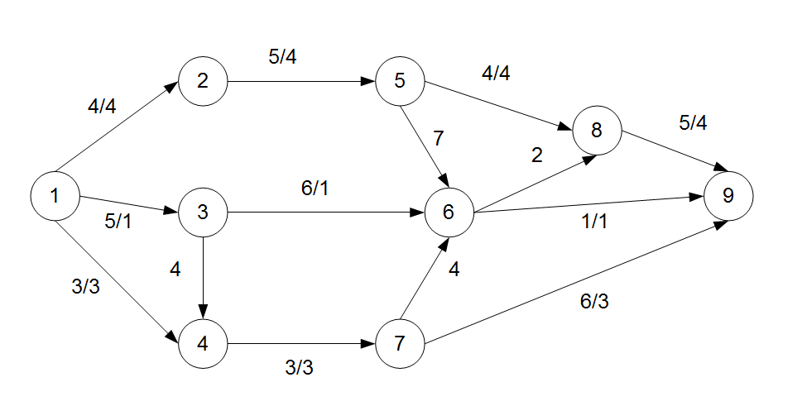
- Третий шаг решения

Участок 1-3 еще не заполнен, как и участок 8-9. Существует еще путь 1-3-6-8-9, по которому может пройти 1 единица потока. Отметим это на графе (рис. 62).
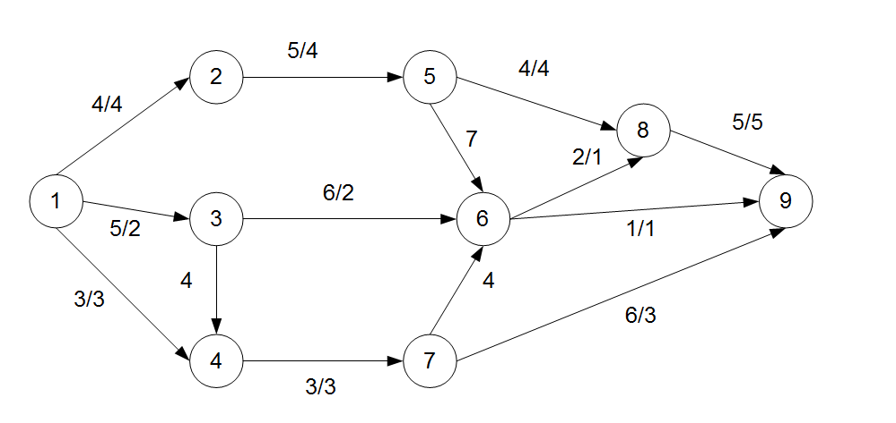
- Четвёртый шаг решения

Участок 1-3 еще не заполнен, как и участок 7-9. Поищем ещё пути для потока. Их нет. Текущее значение потока 9. Попробуем найти фиктивные цепи (свободные пути с дугами, направленными «против хода»). Такая есть (1-3-6-7-9), она отмечена красным.
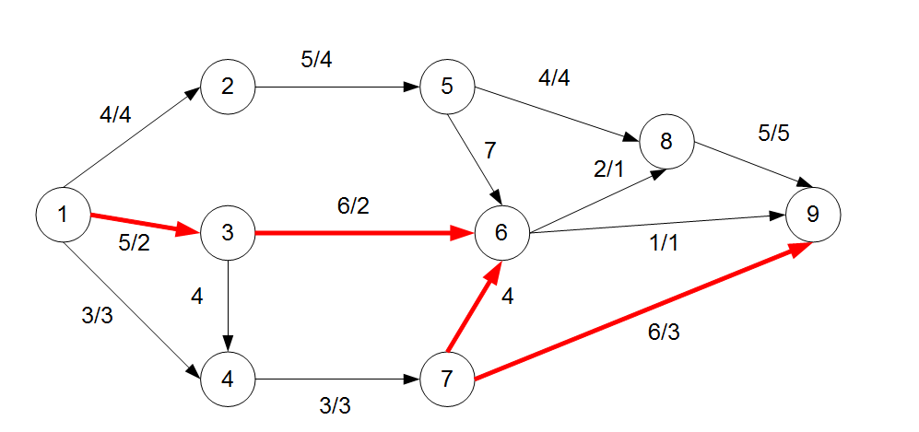
- Пятый шаг решения
Мы должны вычитать возможный прирост потока из рёбер, направленных против движения, и добавлять тем, которые совпадают с направлением движения. По участку 7-6 значение потока 0, поэтому вычесть ничего нельзя. Больше фиктивных цепей нет. Максимальное значение потока 9.

17.5 Программная реализация
Пример реализации расчётов максимального потока
using System;
using System.Collections.Generic;
using System.ComponentModel;
using System.Data;
using System.Drawing;
using System.Linq;
using System.Text;
using System.Threading.Tasks;
using System.Windows.Forms;

namespace Ford_Fulkerson
{
public partial class Form1 : Form
{
static int[,] graph;
Graphics g;
Pen p = new Pen(Color.Red, 5);
Brush b = new SolidBrush(Color.Black);
int[,] mass = new int[15, 2];
int koor1, koor2, koor3, koor4;
int s;
int reb = 0;

private void buttonClear_Click(object sender, EventArgs e)
{
pictureBox1.Image = null;
dataGridView1.ColumnCount = 9;
dataGridView1.RowCount = 9;
dataGridView1.AutoSizeColumnsMode = DataGridViewAutoSizeColumnsMode.Fill;
dataGridView1.RowHeadersWidth = 60;

graph = new int[9, 9];
for (int i = 0; i < dataGridView1.ColumnCount; i++)
{
dataGridView1.Columns[i].HeaderText = (i + 1).ToString();
dataGridView1.Rows[i].HeaderCell.Value = "В" + (i + 1).ToString();
for (int j = 0; j < dataGridView1.RowCount; j++)
dataGridView1.Rows[i].Cells[j].Value = 0;

};

}

private void button4_Click(object sender, EventArgs e)
{
dataGridView1.Rows[0].Cells[1].Value = "4";
dataGridView1.Rows[0].Cells[2].Value = "5";
dataGridView1.Rows[0].Cells[3].Value = "3";
dataGridView1.Rows[1].Cells[4].Value = "5";
dataGridView1.Rows[2].Cells[3].Value = "4";
dataGridView1.Rows[2].Cells[5].Value = "6";
dataGridView1.Rows[3].Cells[6].Value = "3";
dataGridView1.Rows[4].Cells[5].Value = "7";
dataGridView1.Rows[4].Cells[7].Value = "4";
dataGridView1.Rows[5].Cells[7].Value = "2";
dataGridView1.Rows[5].Cells[8].Value = "1";
dataGridView1.Rows[6].Cells[5].Value = "4";
dataGridView1.Rows[6].Cells[8].Value = "6";
dataGridView1.Rows[7].Cells[8].Value = "5";

}

public Form1()
{
InitializeComponent();
g = Graphics.FromHwnd(pictureBox1.Handle);
}

private void buttonFF_Click(object sender, EventArgs e)
{
for (int i = 0; i < dataGridView1.ColumnCount; i++)
for (int j = 0; j < dataGridView1.RowCount; j++)
graph[i, j] = Convert.ToInt32(dataGridView1.Rows[i].Cells[j].Value);
// int[,] graph = new int[,] { { 0, 6, 0, 0, 2, 0 },
//{ 0, 0, 8, 2, 0, 0 }, { 0, 0, 0, 0, 0, 6 }, { 0, 0, 0, 0, 0, 2 },
//{ 0, 0, 2, 0, 0, 0 }, { 0, 0, 0, 0, 0, 0 } };

FordFulkerson m = new FordFulkerson(9); //кол-во вершин
label1.Text = "Максимальный поток: " + m.fordFulkerson(graph, 0, 8);
visual();
}

private void button5_Click(object sender, EventArgs e)
{
MaxFlowDinic dinic = new MaxFlowDinic();
int source = 0;
int sink = 8;
for (int i = 0; i < dataGridView1.ColumnCount; i++)
for (int j = 0; j < dataGridView1.RowCount; j++)
graph[i, j] = Convert.ToInt32(dataGridView1.Rows[i].Cells[j].Value);
label1.Text = "Максимальный поток: " + dinic.MaxFlow(graph, source, sink);
visual();
}

private void visual () {
try
{
reb = 0; bool stroit = true;
if (stroit == true)
{

for (int i = 0; i < 9; i++)
for (int j = 0; j < 9; j++)
{
if (Convert.ToInt32(dataGridView1.Rows[i].Cells[j].Value) > 0)
{
//построение линии от точки и до точки
koor1 = mass[i, 0];
koor2 = mass[i, 1];
koor3 = mass[j, 0];
koor4 = mass[j, 1];

g.DrawLine(p, koor1, koor2, koor3, koor4);
g.DrawString(dataGridView1.Rows[i].Cells[j].Value.ToString(), new Font("Arial", 9), new SolidBrush(Color.Red), koor3-(koor3-koor1)/2-5, koor4-(koor4-koor2)/2);
reb++;

}

}
}
}
catch (System.ArgumentOutOfRangeException)
{
MessageBox.Show("Ошибка ввода.");
}

}

private void buttonSt_Click(object sender, EventArgs e)
{
dataGridView1.ColumnCount = 9;
dataGridView1.RowCount = 9;
dataGridView1.AutoSizeColumnsMode = DataGridViewAutoSizeColumnsMode.Fill;
dataGridView1.RowHeadersWidth = 60;

graph = new int[9, 9];
for (int i = 0; i < dataGridView1.ColumnCount; i++)
{
dataGridView1.Columns[i].HeaderText = (i + 1).ToString();
dataGridView1.Rows[i].HeaderCell.Value = "В" + (i + 1).ToString();
for (int j = 0; j < dataGridView1.RowCount; j++)
dataGridView1.Rows[i].Cells[j].Value = 0;

}
for (int i = 0; i < dataGridView1.ColumnCount; i++)
for (int j = 0; j < dataGridView1.RowCount; j++)
graph[i, j] = Convert.ToInt32(dataGridView1.Rows[i].Cells[j].Value);
//построение графа
Point1[] mas = new Point1[9]; //массив коорд точек
mas[0] = new Point1(0, 100);
mas[1] = new Point1(130, 5);
mas[2] = new Point1(130, 100);
mas[3] = new Point1(130, 200);
mas[4] = new Point1(260, 0);
mas[5] = new Point1(260, 105);
mas[6] = new Point1(260, 200);
mas[7] = new Point1(360, 200);
mas[8] = new Point1(390, 105);

for (int i = 0; i < dataGridView1.ColumnCount; i++)
{
g.FillEllipse(b, mas[i].x, mas[i].y, 8, 8);
mass[i, 0] = mas[i].x; mass[i, 1] = mas[i].y;
g.DrawString((i+1).ToString(), new Font("Arial", 8), new SolidBrush(Color.Black), mas[i].x, mas[i].y + 20);
}
}
}
}

class FordFulkerson
{
int V; // Количество вершин в графе

public FordFulkerson(int V)
{
this.V = V;
}
// BFS для поиска увеличивающего пути
bool bfs(int[,] rGraph, int s, int t, int[] parent)
{
bool[] visited = new bool[V];
for (int i = 0; i < V; ++i)
visited[i] = false;

Queue<int> queue = new Queue<int>();
queue.Enqueue(s);
visited[s] = true;
parent[s] = -1;
while (queue.Count != 0)
{
int u = queue.Dequeue();

for (int v = 0; v < V; v++)
{
if (visited[v] == false && rGraph[u, v] > 0)
{
queue.Enqueue(v);
parent[v] = u;
visited[v] = true;
}
}
}

return (visited[t] == true);
}

// Нахождение максимального потока в графе
public int fordFulkerson(int[,] graph, int s, int t)
{
int u, v;
int[,] rGraph = new int[V, V];
for (u = 0; u < V; u++)
for (v = 0; v < V; v++)
rGraph[u, v] = graph[u, v];

int[] parent = new int[V];
int max_flow = 0;

while (bfs(rGraph, s, t, parent))
{
int path_flow = int.MaxValue;
for (v = t; v != s; v = parent[v])
{
u = parent[v];
path_flow = Math.Min(path_flow, rGraph[u, v]);
}

for (v = t; v != s; v = parent[v])
{
u = parent[v];
rGraph[u, v] -= path_flow;
rGraph[v, u] += path_flow;
}

max_flow += path_flow;
}

return max_flow;
}
}
public class Point1
{
public int x { get; set; } // Поле x
public int y { get; set; } // Поле y

// Конструктор класса
public Point1(int x, int y)
{
this.x = x;
this.y = y;
}
}

class MaxFlowDinic
{
private bool BFS(int[,] residualGraph, int source, int sink, int[] level)
{
int numNodes = level.Length;
// MessageBox.Show(numNodes.ToString());
// Array.Fill(level, -1);
for (int i = 0; i < level.Length; i++)
{
level[i] = -1; // Устанавливаем каждый элемент массива в -1
}
level[source] = 0;

Queue<int> queue = new Queue<int>();
queue.Enqueue(source);

while (queue.Count > 0)
{
int u = queue.Dequeue();

for (int v = 0; v < numNodes; v++)
{
if (level[v] < 0 && residualGraph[u, v] > 0)
{
level[v] = level[u] + 1;
queue.Enqueue(v);
}
}
}

return level[sink] >= 0;
}

private int DFS(int[,] residualGraph, int[] level, int[] pointer, int u, int sink, int flow)
{
if (u == sink)
{
return flow;
}

for (int v = pointer[u]; v < level.Length; v++)
{
pointer[u] = v;
if (level[v] == level[u] + 1 && residualGraph[u, v] > 0)
{
int blockFlow = DFS(residualGraph, level, pointer, v, sink, Math.Min(flow, residualGraph[u, v]));

if (blockFlow > 0)
{
residualGraph[u, v] -= blockFlow;
residualGraph[v, u] += blockFlow;
return blockFlow;
}
}
}

return 0;
}
public int MaxFlow(int[,] graph, int source, int sink)
{
int numNodes = graph.GetLength(0);
int[] level = new int[numNodes];
int[] pointer = new int[numNodes];
int maxFlow = 0;

int[,] residualGraph = (int[,])graph.Clone();

while (BFS(residualGraph, source, sink, level))
{
for (int i = 0; i < pointer.Length; i++)
{
pointer[i] = 0; // Устанавливаем каждый элемент массива в -1
}

int blockFlow;

while ((blockFlow = DFS(residualGraph, level, pointer, source, sink, int.MaxValue)) > 0)
{
maxFlow += blockFlow;
}
}

return maxFlow;
}
}

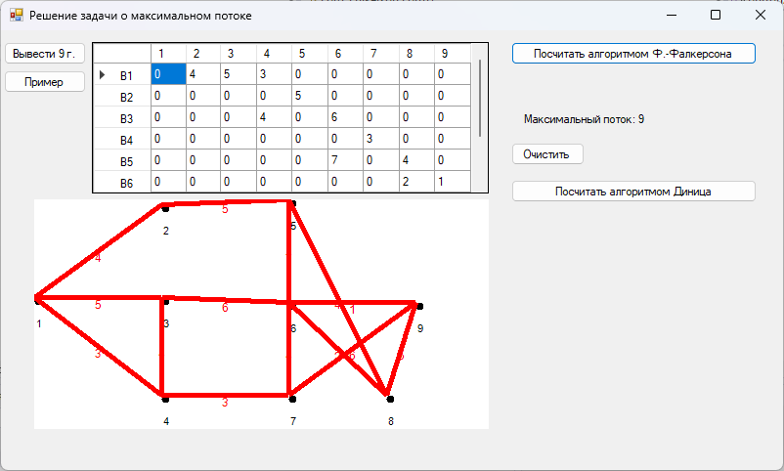
- Иллюстрация решения задачи о максимальном потоке

Задания по теме
Задания для самостоятельной работы:
1. Реализовать программу, решающую задачу о максимальном потоке для графа c рисунка или для своего
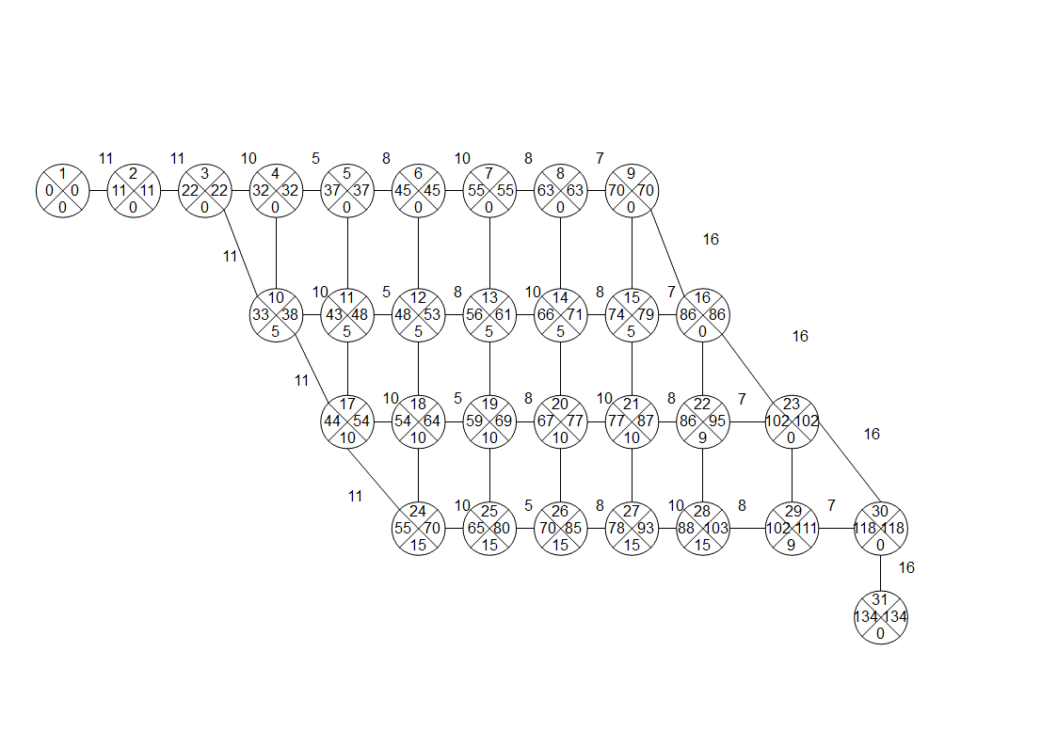

Точки могут иметь следующие координаты
mas[0] = new Point1(0, 100); // Точка 1
mas[1] = new Point1(130, 5); // Точка 2 - сверху
mas[2] = new Point1(260, 0); // Точка 3 - вправо
mas[3] = new Point1(390, 105); // Точка 4 - вправо
mas[4] = new Point1(360, 200); // Точка 5 - внизу
mas[5] = new Point1(260, 200); // Точка 6 - внизу
mas[6] = new Point1(130, 200); // Точка 7 - внизу
mas[7] = new Point1(130, 100); // Точка 8 - справа
mas[8] = new Point1(260, 105); // Точка 9 - чуть ниже

Тема 18. Регулярные выражения

18.1 Регулярные выражения в C#
Регулярные выражения в C# — мощный инструмент для работы с текстом, позволяющий выполнять сложные операции поиска, замены и извлечения данных. Понимание и использование регулярных выражений могут значительно упростить работу с текстовыми данными и сделать код более эффективным и читаемым.
В C# регулярные выражения предоставляются через пространство имен System.Text.RegularExpressions, которое включает класс Regex.

1. Шаблоны: Регулярные выражения представляют собой строки, содержащие специальные символы (метасимволы), которые определяют правила поиска.
2. Метасимволы: Это специальные символы, которые имеют особое значение в регулярных выражениях. Например:
- . — совпадает с любым одиночным символом.
- * — совпадает с нулем или более повторениями предыдущего символа.
- + — совпадает с одним или более повторениями предыдущего символа.
- ? — совпадает с нулем или одним повторением предыдущего символа.
- \d — совпадает с любой цифрой.
- \w — совпадает с любой буквой, цифрой или символом подчеркивания.
- \s — совпадает с любым пробельным символом.
- ^ — обозначает начало строки.
- $ — обозначает конец строки.

18.2 Примеры использования регулярных выражений в C#
1. Поиск строки: Чтобы проверить, содержит ли строка определенный шаблон, используют метод Regex.IsMatch().

using System;
using System.Text.RegularExpressions;

class Program
{
static void Main()
{
string input = "Hello, World!";
string pattern = "World";

bool isMatch = Regex.IsMatch(input, pattern);
Console.WriteLine($"Совпадение найдено: {isMatch}");
}
}

2. Замена текста: Метод Regex.Replace() позволяет заменять текст в строке, соответствующий заданному шаблону.
string input = "яблоко, груша, яблоко";
string pattern = "яблоко";
string replacement = "банан";
string result = Regex.Replace(input, pattern, replacement);
Console.WriteLine(result); // банан, груша, банан

3. Извлечение данных: Метод Regex.Match() возвращает сопоставление первого найденного шаблона, а Regex.Matches() — все совпадения.

string input = "Телефон: 123-456-7890";
string pattern = @"\d{3}-\d{3}-\d{4}";

Match match = Regex.Match(input, pattern);
if (match.Success)
{
Console.WriteLine($"Найден телефон: {match.Value}");
}

Регулярные выражения также позволяют создавать группы для захвата частей строки:
string input = "Дата: 15-04-2023";
string pattern = @"(\d{2})-(\d{2})-(\d{4})";

Match match = Regex.Match(input, pattern);
if (match.Success)
{
Console.WriteLine($"День: {match.Groups[1].Value}");
Console.WriteLine($"Месяц: {match.Groups[2].Value}");
Console.WriteLine($"Год: {match.Groups[3].Value}");
}

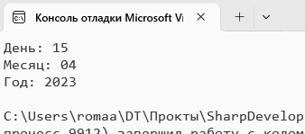
- Результат применения регулярного выражения

4. Проверка формата электронной почты
using System;
using System.Text.RegularExpressions;

class Program
{
static void Main()
{
string email = "example@domain.com";
string pattern = @"^[^@\s]+@[^@\s]+\.[^@\s]+$";

bool isValidEmail = Regex.IsMatch(email, pattern);
Console.WriteLine($"Email '{email}' is valid: {isValidEmail}");
}
}

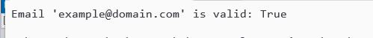

5. Замена всех пробелов в строке
using System;
using System.Text.RegularExpressions;
class Program
{
static void Main()
{
string input = "Hello World! This is a test.";
string pattern = @"\s+";
string result = Regex.Replace(input, pattern, " "); // Заменяем множественные пробелы на один

Console.WriteLine(result); // Hello World! This is a test.
}
}

6. Проверка наличия числа в строке
using System;
using System.Text.RegularExpressions;

class Program
{
static void Main()
{
string input = "Текст с номером 42 в нем.";
string pattern = @"\d+";

bool containsNumber = Regex.IsMatch(input, pattern);
Console.WriteLine($"Строка содержит число: {containsNumber}");
}
}

7. Получение подстрок из строки
using System;
using System.Text.RegularExpressions;

class Program
{
static void Main()
{
string input = "John Doe; Jane Smith; Alex Johnson";
string pattern = @"(\w+)\s+(\w+)"; // Захватываем имена и фамилии

MatchCollection matches = Regex.Matches(input, pattern);

Console.WriteLine("Пары имен и фамилий:");
foreach (Match match in matches)
{
Console.WriteLine($"{match.Groups[1].Value} {match.Groups[2].Value}");
}
}
}

Эти примеры демонстрируют, как можно использовать регулярные выражения в C# для различных потребностей в обработке строк.

18.3 Регулярные выражения в Python
Язык Python имеет много средств для анализа данных и текстов, такие как регулярные выражения.
Регулярные выражения — это инструмент для работы с текстом, который позволяет выполнять сложные поисковые и манипуляционные операции. Регулярные выражения представляют собой последовательности символов, используемые для описания шаблонов поиска в строках.
Регулярные выражения позволяют проверять соответствие вводимых данных заданному формату. Например, проверка корректности электронных адресов, номеров телефонов или почтовых индексов.
При работе с текстами регулярные выражения позволяют выполнять поиск определённых шаблонов и заменять их на другие строки. Это полезно для автоматизации редактирования текстов, например, при замене устаревших терминов на новые.
Регулярные выражения используются для извлечения информации из текстов. Например, можно извлекать данные из HTML-страниц или CSV-файлов, распознавая структурированные шаблоны. Регулярные выражения можно использовать для оптимизации обработки текстовых данных и веб-скрейпинга.
Регулярные выражения имеют свой собственный синтаксис, который включает символы и метасимволы, классы символов, группы и квантификаторы.
Символы и метасимволы регулярных выражений следующие:
- . (точка) — соответствует любому одному символу, кроме символа новой строки;
- ^ (крышка) — обозначает начало строки. Например, ^abc соответствует строкам, начинающимся с «abc»;
- $ (доллар) — означает конец строки. Например, abc$ соответствует строкам, заканчивающимся на «abc»;
- \* (звездочка) — соответствует нулю или более вхождениям предыдущего символа. Например, ab*c соответствует «ac», «abc», «abbc» и т. д.;
- + (плюс) — соответствует одному или более вхождениям предыдущего символа. Например, ab+c соответствует «abc», «abbc», но не «ac»;
- ? (вопрос) — соответствует нулю или одному вхождению предыдущего символа. Например, ab?c соответствует «ac» и «abc»;
Классы символов позволяют задавать набор возможных символов. Например:
- [a-z] — соответствует любому строчному латинскому символу;
- \d — соответствует любой цифре (аналогично [0-9]);
- \w — соответствует любому алфавитно-цифровому символу (буквы и цифры);
- \s — соответствует любому пробельному символу (пробел, табуляция и перенос строки);
Группы используются для объединения нескольких символов или классов в единый шаблон, что позволяет применять к ним квантификаторы. Например, (abc)* соответствует нулю или более повторениям «abc».
Квантификаторы позволяют управлять количеством вхождений символов или групп:
- {n} — ровно n вхождений. Например, \d{3} соответствует ровно трём цифрам;
- {n,} — n и более вхождений. Например, \d{2,} соответствует двум и более цифрам;
- {n,m} — от n до m вхождений. Например, \d{1,3} соответствует от одной до трёх цифр.
Модуль re в Python является стандартной библиотекой для работы с регулярными выражениями. Он предоставляет мощный инструмент для поиска, замены и обработки текста на основе заданных шаблонов.
Функция re.search(pattern, string) ищет первое вхождение шаблона в строке и возвращает объект соответствия (match object), если шаблон найден. Если соответствие не найдено, возвращается None [3].
Пример использования:
import re
pattern = r"\d+" # Шаблон для поиска одной или более цифр
string = "У меня 2 яблока и 3 груши."
match = re.search(pattern, string)
if match:
print("Найдено:", match.group()) # Вывод: Найдено: 2
else:
print("Совпадений не найдено.")

Функция re.match(pattern, string) проверяет, соответствует ли начало строки заданному шаблону. Если да, возвращается объект соответствия, в противном случае возвращается None.
Пример использования:
pattern = r"У меня" # Шаблон для поиска в начале строки
string = "У меня 2 яблока."
match = re.match(pattern, string)
if match:
print("Начало строки соответствует шаблону.")
else:
print("Начало строки не соответствует шаблону.")

Функция re.findall(pattern, string) находит все неперекрывающиеся соответствия заданному шаблону в строке и возвращает их в виде списка.
Пример использования:
pattern = r"\d+" # Шаблон для поиска всех цифр
string = "У меня 2 яблока и 3 груши, а у тебя 4 персика."
matches = re.findall(pattern, string)
print("Найденные числа:", matches) # Вывод: Найденные числа: ['2', '3', '4']

Функция re.sub(pattern, replacement, string) заменяет все вхождения шаблона в строке на указанную замену. Эта функция возвращает новую строку.
Пример использования:
pattern = r"\d+" # Шаблон для поиска цифр
replacement = "X" # Заменяем цифры на 'X'
string = "У меня 2 яблока и 3 груши."
new_string = re.sub(pattern, replacement, string)
print("После замены:", new_string) # Вывод:

Результат выполнения кода представлен на рис. 1.
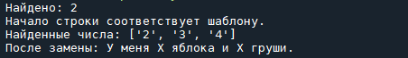
- Результат выполнения кода 4 примеров

Регулярные выражения можно использовать для извлечения телефонных номеров из текста. Например, возможна ситуация, когда телефонные номера могут быть записаны в различных форматах.
Пример:
import re
def extract_phone_numbers(text):
# Регулярное выражение для поиска телефонных номеров
pattern = r"\+?\d{1,3}?[-.\s]?\(?\d{1,4}?\)?[-.\s]?\d{1,4}[-.\s]?\d{1,9}"

return re.findall(pattern, text)
# Пример текста
text = """
Звоните по телефонам: +1-800-555-1234, (123) 456-7890 или 9876543210.
"""
phone_numbers = extract_phone_numbers(text)
print("Найденные телефонные номера:", phone_numbers)

Результат представлен на рис. 2.
- Рис. 2. Найденные номера

Регулярные выражения могут быть полезны для извлечения конкретной информации из текстов или логов. Например, можно извлечь временные метки и сообщения из логов [4, С. 85].
Можно использовать например такое выражение pattern = r"\[(.+?)\] (.+)"
Результат использования представлен на рис. 3.
- Рис. 3. Извлечение информации

Регулярные выражения могут быть мощным инструментом, но их сложность также может привести к ошибкам и трудностям в понимании и сопровождении кода. Если регулярное выражение сложное, лучше добавлять комментарии, объясняющие его части. В Python можно использовать re.VERBOSE, чтобы упростить комментарии внутри регулярных выражений.
Использование круглых скобок () для группировки позволяет сделать регулярное выражение более понятным и управляемым. Это также позволяет применять квантификаторы к целым группам.
В частые ошибки входит пропуск включения символа или группы в регулярное выражение, что приведет к неправильному результату.
Квантификаторы, такие как *, + и ?, могут привести к неожиданных результатам, если они используются неправильно.
Регулярные выражения могут замедлить выполнение, если они неправильно сконструированы. Например, чрезмерно сложные или неправильно структурированные выражения могут привести к значительным затратам по времени обработки.
Следует избегать ненужных .*, особенно если они используются в начале шаблона, так как это приводит к полной проверке строки.
Регулярные выражения не всегда подходят для каждого вида анализа текста.
Отладка регулярных выражений может быть сложной задачей, особенно если приходится работать с большими и запутанными шаблонами. Существуют инструменты, которые могут помочь в работе с регулярными выражениями.
В качестве наиболее полезных инструментов можно выделить следующие:
1. Regex101 (https://regex101.com/) — это один из самых популярных онлайн-тестеров регулярных выражений. Он поддерживает несколько языков (PHP, JavaScript, Python и другие) и предоставляет интерактивный интерфейс с подробными описаниями каждой части регулярного выражения. Он предоставляет подробные объяснения каждого компонента.
2. Regexr(https://regexr.com/) — еще один мощный онлайн-инструмент для работы с регулярными выражениями. Он предлагает функции, аналогичные Regex101, и имеет обширную документацию по регулярным выражениям. Есть возможность делиться выражениями и использовать уже созданные шаблоны.
3. RegExPal(http://www.regexpal.com/) — простой онлайн-тестер для регулярных выражений. Он подходит для быстрого тестирования и проверки выражений без необходимости создания сложных проектов. Имеет простой интерфейс и поддерживает JavaScript.
4. RegexPlanet (http://www.regexplanet.com/) предоставляет онлайн-дизайнер для работы с регулярными выражениями, а также возможность проверить регулярные выражения на Java, JavaScript и других языках.
5. Интегрированные среды разработки (IDE), как PyCharm (https://www.jetbrains.com/pycharm/) от JetBrains, предоставляют встроенные функции для работы с регулярными выражениями, интеграцию с тестами и возможность отладки в реальном времени. Возможна поддержка рефакторинга и других функций [5].
В Python для работы с регулярными выражениями используется модуль re. В JavaScript регулярные выражения также имеют встроенную поддержку. Синтаксис очень похож на Python.
Пример поиска всех чисел в строке:
const inputString = "У меня есть 2 яблока и 5 апельсинов";
const numbers = inputString.match(/\d+/g);
console.log(numbers); // Вывод: ['2', '5']

В Java для работы с регулярными выражениями используется пакет java.util.regex. Пример:
import java.util.regex.*;
public class Main {
public static void main(String[] args) {
String inputString = "У меня есть 2 яблока и 5 апельсинов";
Pattern pattern = Pattern.compile("\\d+");
Matcher matcher = pattern.matcher(inputString);
while (matcher.find()) {
System.out.println(matcher.group()); // Вывод: 2, 5
}
}
}
В C# также поддерживаются регулярные выражения с использованием пространства имен System.Text.RegularExpressions. Пример:
Основные паттерны и конструкции регулярных выражений остаются одинаковыми в различных языках: Из всех примеров видно, что паттерн для поиска цифр \d+ работает в Python, JavaScript, Java и C# аналогично.
Разные языки могут иметь различные способы указания флагов (например, re.IGNORECASE в Python или /i в JavaScript), но основная логика остается. Названия методов могут различаться (например, findall в Python и match в JavaScript), их функция по сути идентична – извлечение соответствий по шаблону.
Регулярные выражения являются универсальным инструментом в арсенале разработчиков, позволяя работать с текстовыми данными эффективно и легко. Несмотря на различия в синтаксисе и методах использования между Python, JavaScript, Java и C#, основные принципы и паттерны остаются неизменными
Хотя они могут быть сложными для понимания и использования, их преимущества зачастую перекрывают недостатки, особенно когда речь идет о задачах, связанных с текстовой обработкой.
Регулярные выражения предоставляют возможность создавать сложные шаблоны для поиска и замены текста. Это позволяет выполнять широкий спектр операций, от простой валидации данных до сложного парсинга форматов текста и логов [5].
Регулярные выражения поддерживают большинство языков программирования, включая Python. Это делает их удобными для использования в различных приложениях, от веб-разработки до анализа данных.
Регулярные выражения могут сократить количество кода, необходимого для реализации функций, таких как валидация или разбор текстовых данных.
Регулярные выражения позволяют создавать сложные условия поиска с использованием группировок, классов символов, квантификаторов и других метасимволов.
Но есть и недостатки. Регулярные выражения могут быть трудными для понимания, особенно для разработчиков, которые с ними не сталкивались. Сложные выражения могут быть трудными для отладки и сопровождения.
Неправильно сконструированные регулярные выражения могут существенно замедлить выполнение кода, особенно если обсуждаются операции с большими объемами данных.

18.4 Перегрузка операторов
Перегрузка операторов — это мощный инструмент в C#, позволяющий создавать более читаемый и удобный код. Используя перегрузку операторов, вы можете определить, как стандартные операторы (такие как +, -, *, == и многие другие) будут работать с собственными пользовательскими типами данных.
Перегрузка операторов позволяет изменять поведение операторов для объектов пользовательских типов. Это означает, что можно использовать операторы как с встроенными типами, так и с собственными классами или структурами.

Рассмотрим пример создания класса Complex, представляющего комплексные числа, и перегрузки операторов для работы с ними.
public class Complex
{
public double Real { get; }
public double Imaginary { get; }

public Complex(double real, double imaginary)
{
Real = real;
Imaginary = imaginary;
}

// Перегрузка оператора сложения
public static Complex operator +(Complex c1, Complex c2)
{
return new Complex(c1.Real + c2.Real, c1.Imaginary + c2.Imaginary);
}

// Перегрузка оператора вычитания
public static Complex operator -(Complex c1, Complex c2)
{
return new Complex(c1.Real - c2.Real, c1.Imaginary - c2.Imaginary);
}

// Перегрузка оператора строкового представления
public override string ToString()
{
return $"{Real} + {Imaginary}i";
}
}

Далее можно использовать перегруженные операторы для работы с объектами класса Complex:
class Program
{
static void Main(string[] args)
{
Complex c1 = new Complex(2.0, 3.0);
Complex c2 = new Complex(1.0, 1.0);

Complex sum = c1 + c2;
Complex difference = c1 - c2;

Console.WriteLine($"Сумма: {sum}");
Console.WriteLine($"Разность: {difference}");
}
}

Перегрузка других операторов
Можно перегружать много различных операторов, например:
- == и != для сравнения
- * для умножения
- ++ и -- для инкрементации и декрементации
- [] для индексирования

Пример перегрузки оператора ==:
public static bool operator ==(Complex c1, Complex c2)
{
return c1.Real == c2.Real && c1.Imaginary == c2.Imaginary;
}

public static bool operator !=(Complex c1, Complex c2)
{
return !(c1 == c2);
}

Важный момент: Перегрузка должна улучшать читаемость и удобство использования кода, а не усложнять его. Перегрузка операторов в C# — это полезный механизм, который позволяет делать код более интуитивно понятным и соответствующим бизнес-логике. При правильном использовании перегрузка операторов может значительно улучшить качество кода и его читаемость.

Задания по теме
Задание для самостоятельной работы:
Протестировать примеры. Засечь время выполнения

Тема 19. Алгоритмы сортировки. Триангуляция
Сортировка — это упорядочение элементов в списке. В случае, когда элемент имеет несколько полей, поле, служащее критерием порядка, называется ключом сортировки. На практике в качестве ключа часто выступает число, а в остальных полях хранятся любые данные, не влияющие на работу алгоритма.
Приводим некоторые из наиболее распространенных алгоритмов сортировки, их описания и временные сложности:

19.1 Сортировка пузырьком (Bubble Sort)
Описание: сравнивает пары соседних элементов и меняет их местами, если они расположены в неправильном порядке. Процесс повторяется до тех пор, пока не будет выполнен полный проход по массиву.
Временная сложность:
- Лучший случай: O(n) (если массив уже отсортирован)
- Средний и худший случаи: O(n²)

19.2 Сортировка выбором (Selection Sort)
Описание: разделяет массив на отсортированную и неотсортированную части. На каждом шаге выбирается наименьший элемент из неотсортированной части и перемещается в конец отсортированной.
Временная сложность:
- Лучший, средний и худший случаи: O(n²)

19.3 Сортировка вставками (Insertion Sort)
Описание: постепенно строит отсортированную часть массива. На каждом шаге элемент вставляется в правильную позицию относительно уже отсортированной части.
Временная сложность:
- Лучший случай: O(n) (если массив уже отсортирован)
- Средний и худший случаи: O(n²)

19.4 Сортировка слиянием (Merge Sort)
- Описание: делит массив пополам, сортирует каждую половину рекурсивно, а затем объединяет два отсортированных массива в один.
- Временная сложность: O(n log n) во всех случаях.

19.5 Быстрая сортировка (Quick Sort)
- Описание: выбирает опорный элемент и разделяет массив на две части: элементы меньшие опорного и элементы большие. Рекурсивно сортирует обе части.
- Временная сложность:
- Средний случай: O(n log n)
- Худший случай: O(n²) (может быть при неудачном выборе опорного элемента)

19.6 Сортировка с помощью ведер (Bucket Sort)
- Описание: разделяет массив на несколько «ведер», сортирует каждое ведро (обычно с помощью другой сортировки), а затем объединяет все ведра.
- Временная сложность:
- Лучший, средний и худший случаи: O(n + k), где k — количество ведер.

19.7 Сортировка по подсчету (Counting Sort)
- Описание: подсчитывает количество каждого уникального элемента и использует эту информацию для нахождения позиции каждого элемента в отсортированном массиве.
- Временная сложность: O(n + k), где k — максимальное значение в массиве.

19.8 Сортировка Шелла (Shell Sort)
- Описание: развивает идею сортировки вставками, но сначала сортирует элементы, разделенные определенным интервалом, что позволяет быстрее двигаться к отсортированному массиву.
- Временная сложность: зависит от выбранного интервала; в худшем случае может достигать O(n²), но в среднем обычно O(n log n).
Выбор алгоритма сортировки зависит от многих факторов: условий задачи, размера и структуры данных. Для малых массивов часто лучше работают простые алгоритмы, такие как сортировка вставками, в то время как для больших массивов более эффективны более сложные алгоритмы, такие как быстрая и сортировка слиянием.

Задания по теме
Задание для самостоятельной работы:
1. Создать список. Провести сортировку двумя способами (п. 19.1-19.8). Сравнить время выполнения. Можно использовать потоки. Сделать выводы.

Тема 20. Триангуляция

20.1 Триангуляция
Триангуляция в компьютерной графике — это процесс разбиения произвольного многоугольника на треугольники. Это важный шаг для рендеринга, поскольку большинство графических процессоров оптимизированы для работы с треугольниками. Существует несколько алгоритмов триангуляции, каждый со своими преимуществами и недостатками.
Основные алгоритмы триангуляции:
1. Алгоритм Грэхема: Этот алгоритм, часто используемый для триангуляции множества точек, находит выпуклую оболочку множества точек, затем разбиение происходит по линиям, соединяющим точки выпуклой оболочки.
2. Алгоритм Джарвиса (обход по границе): работает путем последовательного поиска наибольшего (или наименьшего) y-координаты точки и соединения ее с предыдущей точкой.
3. Алгоритм Чоу: Этот алгоритм работает путем сортировки точек и построения треугольников.
4. Алгоритм Монро-Якобса: Этот алгоритм находит выпуклую оболочку и затем разбиение происходит по линиям, соединяющим точки выпуклой оболочки.
Часто при триангуляции множества точек первым шагом является определение выпуклой оболочки. Это контур, охватывающий все точки, а все точки внутри него не находятся на периферии.
Алгоритм должен гарантировать, что треугольники не перекрываются и покрывают всю область.
Важным аспектом является качество полученной триангуляции. Триангуляция Делоне, например, хорошо работает в этом отношении.
Представим множество точек, которые образуют многоугольник. Задача триангуляции заключается в разбиении этого многоугольника на треугольники. Это позволит, например, использовать треугольники для построения полигональной сетки, которая затем может использоваться для визуализации поверхностей в компьютерной графике или для расчётов в других областях.

20.2 Триангуляция Делоне
Триангуляция Делоне — это алгоритм триангуляции, который стремится создать треугольники с наибольшими углами, минимальными диагоналями и лучшим качеством в итоге. Он широко используется в компьютерной графике, геоинформатике, и других областях, где требуется разбить фигуру на треугольники.
Этот вид триангуляции старается минимизировать длину диагоналей полученных треугольников, что улучшает качество визуализации, например, в геометрии поверхностей и компьютерной графике.

Триангуляция Делоне строит треугольники таким образом, чтобы никакая точка внутри треугольника не была внутри окружности, описывающей треугольник. Это ключевой принцип, который отличает ее от других триангуляций.
Триангуляция Делоне стремится к созданию треугольников с более острыми углами, что улучшает качество и точность аппроксимации исходной фигуры.
Если входные точки образуют выпуклую оболочку, то триангуляция Делоне дает единственный оптимальный результат.

20.2.1 Алгоритмы построения
Существует несколько способов построить триангуляцию Делоне:
1. Алгоритмы, основанные на графах: Эти алгоритмы, представляют точки как вершины графа, а ребра графа соответствуют сторонам треугольников.
2. Алгоритмы, основанные на инкрементальном методе: Эти алгоритм добавляют точки по очереди, поддерживая свойство кругов окружностей при добавлении каждой новой точки.
3. Алгоритмы, основанные на методе триангуляции-разбиения: более продвинутые подходы, способные обрабатывать сложные геометрические фигуры.
Применение:
Используется для разбиения поверхностей на треугольники при визуализации 3D-моделей.
Используется для создания пространственных моделей и анализа данных.
Помогает в создании сетки для численного моделирования, например, в гидродинамике.
Может быть использована для обработки данных, которые описывают поверхность.
Триангуляция Делоне обычно обеспечивает более равномерное разбиение и улучшенное качество треугольников по сравнению с другими методами.
Благодаря принципу кругов окружностей она создает надежные и корректные треугольники.
Широкое применение: находит широкое применение в различных областях, связанных с геометрией и визуализацией.

Недостатки:
Сложность: Реализация алгоритмов триангуляции Делоне может быть более сложной, чем реализация других алгоритмов триангуляции.
Эффективность: для очень больших наборов данных триангуляция Делоне может быть вычислительно сложной.

20.3 Программный код триангуляции
using System;
using System.Collections.Generic;
using System.ComponentModel;
using System.Data;
using System.Drawing;
using System.Linq;
using System.Text;
using System.Threading.Tasks;
using System.Windows.Forms;

namespace Delone
{
public partial class TriangulationForm : Form
{
private List<PointF> points = new List<PointF>();
private List<Triangle> triangles = new List<Triangle>();
public TriangulationForm()
{
InitializeComponent();
// Задаем 10 фиксированных точек
points.Add(new PointF(100, 100));
points.Add(new PointF(200, 50));
points.Add(new PointF(150, 300));
points.Add(new PointF(200, 200));
this.Text = "Триангуляция";

this.DoubleBuffered = true;
this.MouseClick += TriangulationForm_MouseClick;
this.Paint += TriangulationForm_Paint;
this.Invalidate();
}

private void TriangulationForm_MouseClick(object sender, MouseEventArgs e)
{
points.Add(e.Location);

if (points.Count >= 3)
{
Triangulate();
}

this.Invalidate(); // Перерисовать форму
}
private void TriangulationForm_Paint(object sender, PaintEventArgs e)
{
Graphics g = e.Graphics;

// Рисуем треугольники
foreach (var triangle in triangles)
{
g.DrawPolygon(Pens.Blue, new PointF[]
{
triangle.A,
triangle.B,
triangle.C
});
}

// Рисуем точки
foreach (var point in points)
{
g.FillEllipse(Brushes.Red, point.X - 3, point.Y - 3, 6, 6);
}
}

private void Triangulate()
{
// Упрощенный алгоритм триангуляции
triangles.Clear();
for (int i = 0; i < points.Count - 2; i++)
{
var triangle = new Triangle(points[i], points[i + 1], points[i + 2]);
triangles.Add(triangle);
}

// Реальная триангуляция Делоне требует более сложного алгоритма
// Здесь мы просто соединяем тройки последовательных точек
// Для полноценной реализации можно понадобится использовать другие методы.
}

private void TriangulationForm_Load(object sender, EventArgs e)
{

if (points.Count >= 3)
{
Triangulate();
}

this.Invalidate();
}
}

public class Triangle
{
public PointF A { get; }
public PointF B { get; }
public PointF C { get; }

public Triangle(PointF a, PointF b, PointF c)
{
A = a;
B = b;
C = c;
}
}

}

Результат представлен на рис. 25.
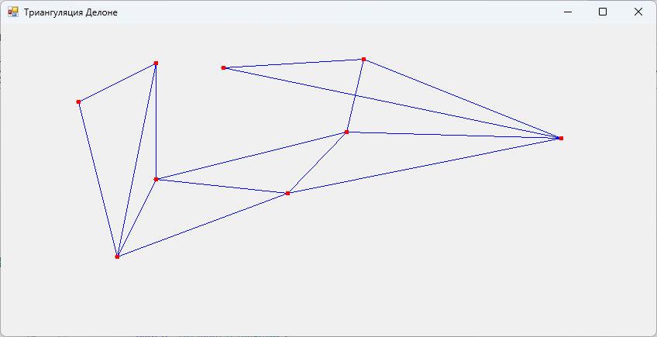
- Триангуляция

20.4 Программный код триангуляции Делоне
using System;
using System.Collections.Generic;
using System.ComponentModel;
using System.Data;
using System.Drawing;
using System.Linq;
using System.Text;
using System.Threading.Tasks;
using System.Windows.Forms;

namespace Delone
{
public partial class Form1 : Form
{
private List<PointF> points = new List<PointF>();
private List<Triangle> triangles = new List<Triangle>();
public Form1()
{
InitializeComponent();
this.Load += Form1_Load;
panelCanvas.Paint += PanelCanvas_Paint;
panelCanvas.MouseClick += PanelCanvas_MouseClick;

}
private void Form1_Load(object sender, EventArgs e)
{
// Генерируем случайные точки
var rand = new Random();
for (int i = 0; i < 15; i++)
{
points.Add(new PointF(
rand.Next(50, panelCanvas.Width - 50),
rand.Next(50, panelCanvas.Height - 50)
));
}
BuildDelaunay();
panelCanvas.Invalidate();
}

private void PanelCanvas_MouseClick(object sender, MouseEventArgs e)
{
if (e.Button == MouseButtons.Left)
{
points.Add(e.Location);
BuildDelaunay();
panelCanvas.Invalidate();
}
}

private void PanelCanvas_Paint(object sender, PaintEventArgs e)
{
var g = e.Graphics;
g.Clear(Color.White);

// Рисуем точки
foreach (var p in points)
{
g.FillEllipse(Brushes.Red, p.X - 3, p.Y - 3, 6, 6);
}

// Рисуем треугольники
using (var pen = new Pen(Color.Blue, 1.5f))
{
foreach (var t in triangles)
{
g.DrawPolygon(pen, new[] { t.A, t.B, t.C });
}
}
}

private void BuildDelaunay()
{
triangles.Clear();
if (points.Count < 3) return;

// Упрощённый подход: перебор всех троек точек
for (int i = 0; i < points.Count; i++)
for (int j = i + 1; j < points.Count; j++)
for (int k = j + 1; k < points.Count; k++)
{
var a = points[i];
var b = points[j];
var c = points[k];

if (IsValidTriangle(a, b, c))
{
triangles.Add(new Triangle(a, b, c));
}
}
}
private bool IsValidTriangle(PointF a, PointF b, PointF c)
{
// Проверяем, что точки не коллинеарны
float area = (b.X - a.X) * (c.Y - a.Y) - (b.Y - a.Y) * (c.X - a.X);
if (Math.Abs(area) < 1e-6f) return false;

// Проверяем условие Делоне: никакая другая точка внутри описанной окружности
foreach (var p in points)
{
if (p == a || p == b || p == c) continue;
if (IsPointInCircumcircle(p, a, b, c))
return false;
}
return true;
}

private bool IsPointInCircumcircle(PointF p, PointF a, PointF b, PointF c)
{
// Вычисляем центр и радиус описанной окружности
float d = 2 * (a.X * (b.Y - c.Y) + b.X * (c.Y - a.Y) + c.X * (a.Y - b.Y));
if (Math.Abs(d) < 1e-6f) return false;

float ux = ((a.X * a.X + a.Y * a.Y) * (b.Y - c.Y) +
(b.X * b.X + b.Y * b.Y) * (c.Y - a.Y) +
(c.X * c.X + c.Y * c.Y) * (a.Y - b.Y)) / d;
float uy = ((a.X * a.X + a.Y * a.Y) * (c.X - b.X) +
(b.X * b.X + b.Y * b.Y) * (a.X - c.X) +
(c.X * c.X + c.Y * c.Y) * (b.X - a.X)) / d;

PointF center = new PointF(ux, uy);
float rSquared = (a.X - ux) * (a.X - ux) + (a.Y - uy) * (a.Y - uy);

// Проверяем, лежит ли точка p внутри окружности
float distSquared = (p.X - center.X) * (p.X - center.X) + (p.Y - center.Y) * (p.Y - center.Y);
return distSquared < rSquared;
}
}
// Вспомогательный класс для треугольника в TF
//аналогичен п. 1.3.

}

Результат представлен на рис. 2.
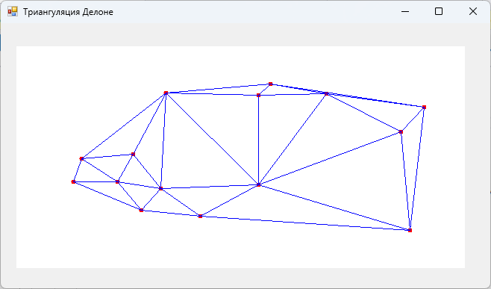
- Результат триангуляции

20.5 UML
UML (Unified Modeling Language) — это стандартный язык для моделирования объектно-ориентированных систем. UML используется для визуализации, проектирования и документирования структуры и поведения программных систем. UML предоставляет различные виды диаграмм, такие как диаграммы классов, диаграммы вариантов использования, диаграммы последовательностей и др., для описания различных аспектов системы.

Основные диаграммы UML:
1. Диаграмма прецедентов UML (Use Case Diagram)
2. Диаграмма классов UML (Class Diagram)
3. Диаграмма последовательности UML (Sequence Diagram)
4. Диаграмма кооперации UML (Collaboration Diagram)
5. Диаграмма активностей UML (Activity Diagram)
6. Диаграмма компонентов UML (Component Diagram)
7. Диаграмма развертывания UML (Deployment Diagram)
8. Диаграмма состояний UML (State Diagram)

20.5.1 Диаграмма прецедентов
Диаграмма прецедентов — это вид диаграммы, который используется в методологии Unified Modeling Language (UML) для описания функциональности системы. Диаграмма прецедентов показывает взаимодействие между системой и ее актерами (пользователями или другими системами) через различные прецеденты (функциональные единицы).
Этот тип диаграммы помогает определить основные функциональные возможности системы и ее взаимодействие с внешними сущностями. Диаграмма прецедентов включает в себя прецеденты (use case), актеров, ассоциации между ними и систему.
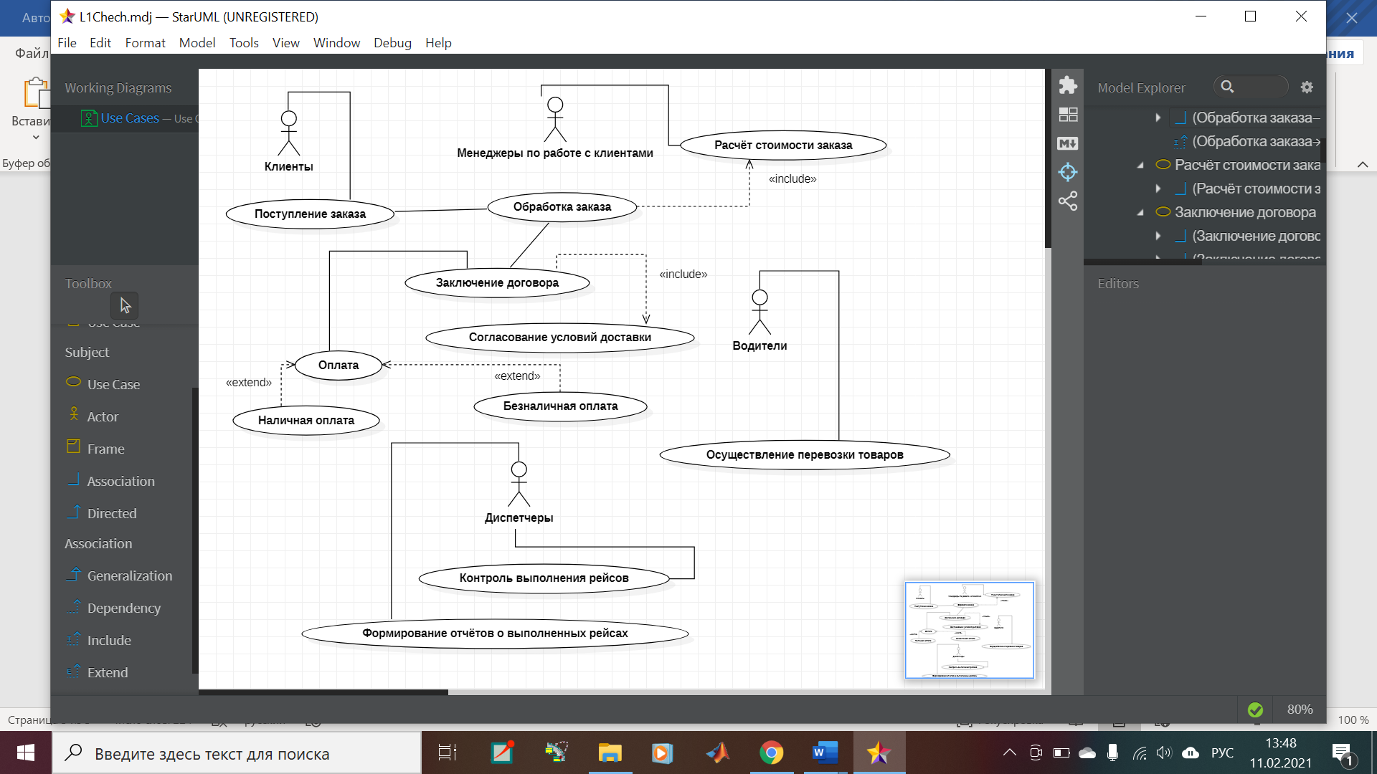
- Диаграмма прецедентов

20.5.2 Диаграмма классов
Диаграмма классов – это диаграмма, которая представляет структуру классов и их отношения в программировании объектно-ориентированных систем.
Диаграмма классов состоит из классов, их атрибутов, методов и отношений между классами.
Класс представляет собой шаблон для создания объектов и включает в себя атрибуты (переменные состояния) и методы (функции, которые могут быть вызваны).
Диаграмма классов помогает визуализировать структуру системы, понять отношения между классами и лучше организовать код. Она является важным инструментом для проектирования и разработки программного обеспечения.
- Отношения между классами:
- - Наследование (Inheritance): Отношение между суперклассом (родительским классом) и подклассом (дочерним классом), где подкласс наследует атрибуты и методы суперкласса.
- - Ассоциация (Association): Отношение, показывающее связь между классами. Например, класс A может быть ассоциирован с классом B.
- - Агрегация (Aggregation): более слабая форма ассоциации, где класс A содержит объекты класса B, но объекты могут существовать независимо друг от друга.
- - Композиция (Composition): Более сильная форма агрегации, где объекты класса B существуют только в контексте объекта класса A.
- Атрибуты и методы: Показываются внутри класса и описывают его состояние и поведение
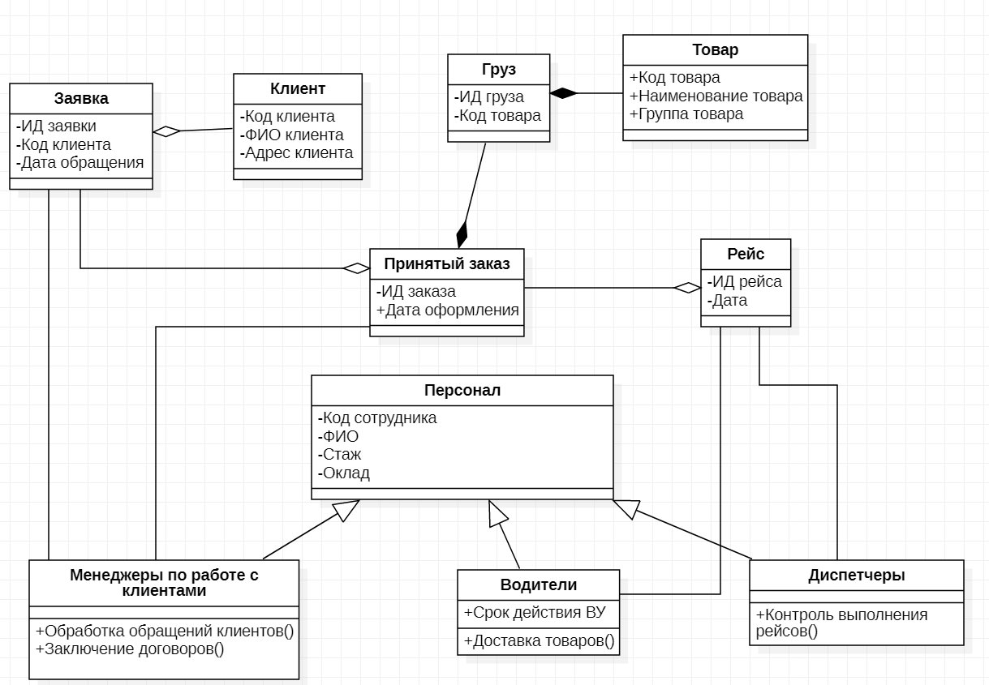
- Диаграмма классов

20.5.3 Диаграмма последовательности
Диаграмма последовательности — диаграмма, на которой показаны взаимодействия объектов, упорядоченные по времени их проявления.
Особенности взаимодействия элементов моделируемой системы могут быть представлены на диаграммах кооперации и последовательности. Диаграммы кооперации используются для спецификации динамики поведения систем, хотя время в явном виде в них отсутствует. Однако временной аспект поведения может иметь существенное значение при моделировании синхронных процессов, описывающих взаимодействие объектов.
На диаграмме последовательности неявно присутствует ось времени, что позволяет визуализировать временные отношения между передаваемыми сообщениями. С помощью диаграммы последовательности можно представить взаимодействие элементов модели как своеобразный временной график «жизни» всей совокупности объектов.
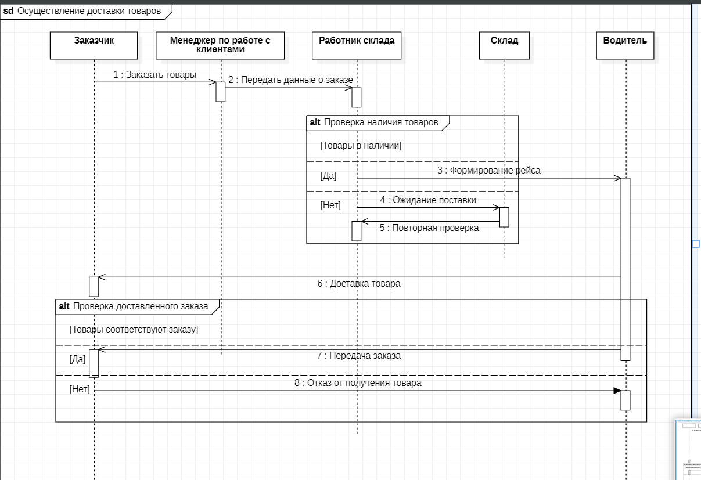
- Диаграмма последовательности

20.5.4 Диаграмма кооперации
Диаграммы кооперации применяются для того, чтобы:
- показать набор взаимодействующих объектов в реальном окружении «с высоты птичьего полета»;
- распределить функциональность между классами, основываясь на результатах изучения динамических аспектов системы;
- описать логику выполнения сложных операций, особенно в тех случаях, когда один объект взаимодействует еще с несколькими объектами;
- изучить роли, выполняемые объектами внутри системы, а также
отношения между объектами, в которые они вовлекаются, выполняя эти роли.
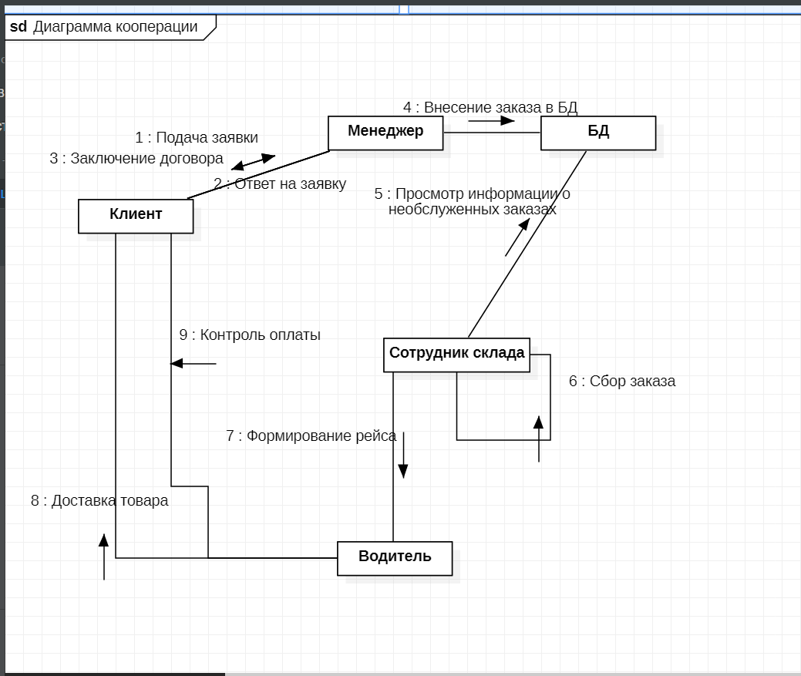
- Диаграмма кооперации

Задания по теме
Задание для самостоятельной работы:
1. Повторить пример с триангуляцией. Осуществить заливку треугольников.

Тема 21. Стеки и очередь (Ч.2)

21.1 Стек и очередь в Python
Стек — это структура данных, которая работает по принципу "последним вошел, первым вышел" (LIFO - Last In, First Out). Это означает, что элементы добавляются и извлекаются из стека только с одного конца.
Стек — довольно часто встречаемая структура данных в реальной жизни. Банальные примеры стеков - стопка книг или тарелок, где каждую новую книгу или тарелку помещают поверх предыдущей. А извлекают из этой стопки книги/тарелки в обратном порядке — сначала самую верхнюю и так далее. Другой пример - одежда: допустим, человек выходит на улицу в зимнюю погоду и для этого сначала одевает майку, потом рубашку, затем свитер, и в конце куртку. Когда человек снимает с себя одежду - он делает это в обратном порядке: сначала снимает куртку, потом свитер и так далее.

Пример 21.1 Иллюстрация работы стека и очереди в python
import tkinter as tk
from tkinter import ttk

class StackQueueFrame:
def __init__(self, master):
self.master = master
self.stack = []
self.queue = []

self.frame = tk.Frame()
self.frame.pack_propagate(0)
self.frame.pack()

self.stack_label = tk.Label(self.frame, text="Stack:")
self.stack_label.grid(row=0, column=0, padx=10, pady=10)
self.stack_tree = ttk.Treeview(self.frame, columns=("Value"))
self.stack_tree.grid(row=1, column=0, padx=10, pady=10)
self.stack_tree.heading("#0", text="Index")
self.stack_tree.column("#0", width=50)
self.stack_tree.heading("Value", text="Value")

self.queue_label = tk.Label(self.frame, text="Queue:")
self.queue_label.grid(row=0, column=1, padx=10, pady=10)
self.queue_tree = ttk.Treeview(self.frame, columns=("Value"))
self.queue_tree.grid(row=1, column=1, padx=10, pady=10)
self.queue_tree.heading("#0", text="Index")
self.queue_tree.column("#0", width=50)
self.queue_tree.heading("Value", text="Value")

self.entry = tk.Entry(self.frame)
self.entry.grid(row=2, column=0, columnspan=2, padx=10, pady=10)

self.push_button = tk.Button(self.frame, text="Push", command=self.push)
self.push_button.grid(row=3, column=0, padx=10, pady=10)

self.pop_button = tk.Button(self.frame, text="Pop", command=self.pop)
self.pop_button.grid(row=4, column=0, padx=10, pady=10)

self.enqueue_button = tk.Button(self.frame, text="Enqueue", command=self.enqueue)
self.enqueue_button.grid(row=3, column=1, padx=10, pady=10)

self.dequeue_button = tk.Button(self.frame, text="Dequeue", command=self.dequeue)
self.dequeue_button.grid(row=4, column=1, padx=10, pady=10)

def update_display(self):
# Update Stack Tree
self.stack_tree.delete(*self.stack_tree.get_children())
for i, value in enumerate(self.stack):
self.stack_tree.insert("", "end", text=str(i), values=(value,))

# Update Queue Tree
self.queue_tree.delete(*self.queue_tree.get_children())
for i, value in enumerate(self.queue):
self.queue_tree.insert("", "end", text=str(i), values=(value,))

def push(self):
item = self.entry.get()
if item:
self.stack.append(item)
self.update_display()
self.entry.delete(0, tk.END)

def pop(self):
if self.stack:
self.stack.pop()
self.update_display()

def enqueue(self):
item = self.entry.get()
if item:
self.queue.append(item)
self.update_display()
self.entry.delete(0, tk.END)

def dequeue(self):
if self.queue:
self.queue.pop(0)
self.update_display()

# Создаем окно
root = tk.Tk()
root.title("Иллюстрация работы стека и очереди")
stack_queue_frame = StackQueueFrame(root)

# Запускаем цикл обработки событий
root.mainloop()

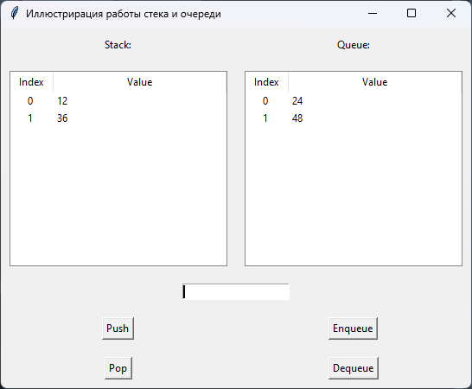
- Иллюстрация работы стека и очереди

Console.
static int [] A;
static int [] B;

Console.Write (A[i]+" ");
}

Console.WriteLine();
Mass tr = new Mass (A, B);
Thread t1 = new Thread(tr.cep);
t1.Name="Общий поток";
t1.Start();

Thread.Sleep(400);
String pr=t1.ThreadState.ToString();
t1.Join();
Thread t2 = new Thread(tr.umn); t2.Start();
t2.Name="Отдельный поток";
Thread t3 = new Thread(tr.x5);

t3.Start();
t3.Name="Отдельный поток";

Thread t4 = new Thread(tr.sl);

- Результаты выполнения программы

Поток,
способностями на рёбрах.
Шаги алгоритма Форда-Фалкерсона:

1. Начальное
, какой дополнительный поток ещё может пройти через сеть.
4. Увеличение потока: после нахождения увеличивающего пути, поток увеличивается вдоль этого пути на величину, которая является минимальной пропускной способностью рёбер вдоль пути.
5. Повторение шагов: Шаги 2-4 повторяются до тех пор, пока увеличивающий путь существует.
6. Окончание: Когда увеличивающий путь больше не может быть найден, алгоритм завершается, и найденный поток считается максимальным.

Алгоритм Форда-Фалкерсона эффективен для нахождения максимального потока, но может быть неэффективным в случае больших сетей. Другие алгоритмы, такие как алгоритм Диница (или алгоритм Эдмондса-Карпа), предлагают улучшенную производительность и время выполнения для поиска максимального потока.

Пример 21.2 Работа с очередью в C#
Класс содержит следующие члены:
- Статическое поле, с помощью которого определяется порядковый номер, создаваемого объекта :
- Поле (не статическое), в которое записывается порядковый номер создания этого элемента (таким образом, каждый объект получает уникальное «имя»);
- Метод, возвращающий «имя» элемента.
- Конструктор класса, в котором изменяется значение статического поля.

Реализуется Очередь. Первый и последний элементы должны быть закрашены как текущие. На форме расположены кнопки, выполняющие добавление и удаление.

Текст программы:
А) Класс «Элемент»
using System;
namespace Lab7
{
public class Vector //Описание класса «Элемент»
{
static int n;
public int nn;
public Vector()
{
nn=n++;
}
public string getName()
{
return nn.ToString();
}
} }

Б) Класс «Список»
using System;
using System.Collections.Generic;
using System.Drawing;
using System.Windows.Forms;

namespace Lab7
{

public class Spisok //Описание класса «Список элементов»
{
Queue <Vector> q=new Queue<Vector>();

private int p=-1;
Graphics g=null;
String nam;
public void Add(Vector v)//Добавление элемента
{
++p;
q.Enqueue(v);
nam=v.getName();
Draw();

}
public void Del() //удаление
{
if (p==-1)
MessageBox.Show ("Очередь пуста");
else {
Vector i=(Vector)q.Dequeue();
p--;
//Vector v=q.Dequeue();
Draw();
}
}
public int Count//Количество элементов
{
get{return p+1;}
}

public void setGraphics(Graphics gg)
{
g=gg;
}

public void Draw()//Описание метода Draw класса «Список элементов»
{

if(g==null)return;
g.Clear(Color.White);
if(Count<1)return;
//g.FillRectangle(new SolidBrush(Color.LightBlue),(p+1)*24,50,20,20);
//g.FillRectangle(new SolidBrush(Color.LightBlue),1*24,50,20,20);
g.FillPolygon (new SolidBrush(Color.LightBlue), new PointF [] { new PointF((p+1)*31, 50), new PointF((p+1)*31+20, 50), new PointF((p+1)*31+25, 60),
new PointF((p+1)*31+20, 70), new PointF((p+1)*31, 70), new PointF((p+1)*31-5, 60) });
g.FillPolygon (new SolidBrush(Color.LightBlue), new PointF [] { new PointF(1*31, 50), new PointF(1*31+20, 50), new PointF(1*31+25, 60),
new PointF(1*31+20, 70), new PointF(1*31, 70), new PointF(1*31-5, 60) });
Pen pen=new Pen(Color.Red);
for(int i=0;i<Count;i++)
{
Vector []Pa=q.ToArray();
g.DrawString(Pa[i].getName().ToString(),new Font("Arial",8),new SolidBrush(Color.Black),(i+1)*31,55);
//g.DrawRectangle(pen, (i+1)*24,50,20,20);
g.DrawPolygon (pen, new PointF [] { new PointF((i+1)*31, 50), new PointF((i+1)*31+20, 50), new PointF((i+1)*31+25, 60),
new PointF((i+1)*31+20, 70), new PointF((i+1)*31, 70), new PointF((i+1)*31-5, 60) });

}
}

}
}

В) Класс формы
using System;
using System.Collections.Generic;
using System.Drawing;
using System.Windows.Forms;
namespace Lab7
{
public partial class MainForm : Form
{
Graphics ga;
Spisok MoySpisok=new Spisok();
public MainForm()
{
InitializeComponent();

ga=Graphics.FromHwnd(this.panel1.Handle);
MoySpisok.setGraphics(ga);
}
void Button1Click(object sender, EventArgs e)
{
MoySpisok.Del();
label1.Text=Convert.ToString(MoySpisok.Count);
}

void Button4Click(object sender, EventArgs e)
{

MoySpisok.Add(new Vector ());
label1.Text=Convert.ToString(MoySpisok.Count);
}
} }

Элементы списка рисуются в виде шестиугольников. Точки шестиугольника рассчитаны аналитически, левый верхний край принят как (0; 0). Остальные точки имеют координаты (20; 0); (25; 10); (20; 20); (0; 20); (-5; 10).
Результат выполнения программы представлен на рисунках ниже.
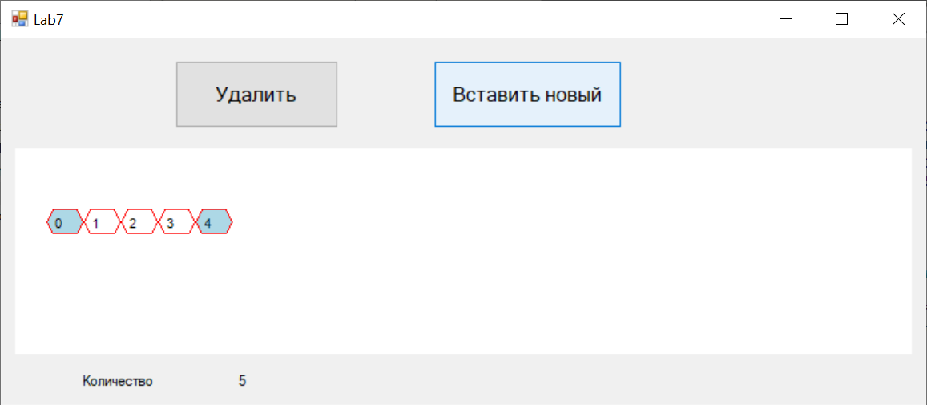
- Результат выполнения программы

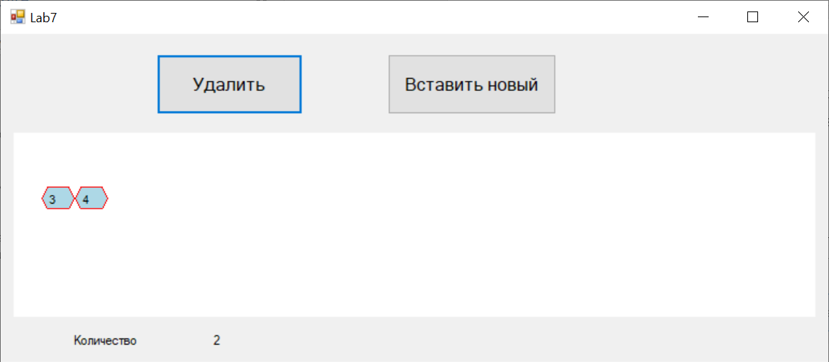
- Результат выполнения программы

Задания по теме
Отсутствуют

Тема 22. Модели искусственного интеллекта
Искусственный интеллект (ИИ) стремительно развивается и все больше внедряется в различные сферы жизни. Python стал одним из самых популярных языков программирования для разработки моделей ИИ благодаря своей простоте, читаемости и множеству доступных библиотек. В этой лекции мы рассмотрим основные модели ИИ, которые можно создать с помощью Python.

22.1 Основные библиотеки для ИИ в Python
- NumPy: Библиотека для работы с многомерными массивами и матрицами.
- Pandas: Удобная библиотека для анализа данных и обработки табличной информации.
- Matplotlib и Seaborn: Библиотеки для визуализации данных.
- Scikit-learn: широко используемая библиотека для построения моделей машинного обучения.
- TensorFlow и Keras: Популярные библиотеки для глубинного обучения.
- PyTorch: Альтернатива TensorFlow, известная своей гибкостью и удобством.

22.2 Модели машинного обучения
1. Линейная регрессия
Применяется для прогнозирования непрерывных значений.
- Пример: прогнозирование цен на жилье.

from sklearn.linear_model import LinearRegression
model = LinearRegression()
model.fit(X_train, y_train)
predictions = model.predict(X_test)

2. Логистическая регрессия
Используется для бинарной классификации.
- Пример: определение, является ли email спамом.

from sklearn.linear_model import LogisticRegression
model = LogisticRegression()
model.fit(X_train, y_train)
predictions = model.predict(X_test)

- Деревья решений
- Модели, которые принимают решения, основываясь на условиях разделения данных.
- Пример: классификация видов растений.

from sklearn.tree import DecisionTreeClassifier
model = DecisionTreeClassifier()
model.fit(X_train, y_train)
predictions = model.predict(X_test)

22.3 Модели глубокого обучения
Относятся
1. Нейронные сети
- Комплексные модели, которые могут выявлять сложные закономерности в данных.
- Пример: распознавание изображений.

from keras.models import Sequential
from keras.layers import Dense, Activation

model = Sequential()
model.add(Dense(128, input_dim=784))
model.add(Activation('relu'))
model.add(Dense(10))
model.add(Activation('softmax'))
model.compile(loss='categorical_crossentropy', optimizer='adam', metrics=['accuracy'])

2. Свёрточные нейронные сети (CNN)
Специально разработаны для работы с изображениями и видео.
- Пример: классификация изображений на различных категориях.

from keras.layers import Conv2D, MaxPooling2D, Flatten

model = Sequential()
model.add(Conv2D(32, kernel_size=(3, 3), activation='relu', input_shape=(28, 28, 1)))
model.add(MaxPooling2D(pool_size=(2, 2)))
model.add(Flatten())
model.add(Dense(128, activation='relu'))
model.compile(loss='categorical_crossentropy', optimizer='adam', metrics=['accuracy'])

22.4 Оценка и выбор модели
Python предоставляет мощные инструменты и библиотеки для создания моделей искусственного интеллекта. Понимание различных моделей и их применения поможет эффективно решать разнообразные задачи. Можно экспериментировать с различными подходами и оптимизировать модели для достижения наилучших результатов.
Каждая модель имеет свои преимущества и недостатки, а также подходит для определенных задач. Важно использовать методы кросс-валидации для оценки производительности моделей и выбирать наиболее подходящую для ваших данных.

22.5 Обработка языка
Python является основным инструментом для обработки естественного языка (NLP) благодаря богатым библиотекам, таким как NLTK, spaCy и Gensim, которые предоставляют функционал для анализа текста, классификации и работы с векторными моделями.
Машинное обучение может быть использовано для анализа текстовых данных, включая кластеризацию или классификацию текстовых документов, извлечение ключевых слов или определение тональности текста. В NLTK анализ текстов может осуществляться как без словаря (с учетом любых слов, встреченных в тексте), так и со словарем (с учетом только слов, присутствующем в сконфигурированном словаре). Кроме применения словарей, при анализе текстов не используются грамматические особенности того или иного человеческого языка.
Среди популярных задач NLP выделяются токенизация текста, определение частей речи, извлечение именованных сущностей и построение тематических моделей [3].
С помощью библиотеки VADER из nltk можно проводить анализ настроений текстовых данных (рис. 32).
Пример текстовых данных и анализа:
texts = [
"I love this product! It's amazing.",
"I'm not satisfied with the service.",
"It's okay, neither good nor bad."
]
for text in texts:
scores = sid.polarity_scores(text)
print(f"Text: {text}")
print(f"Scores: {scores}")

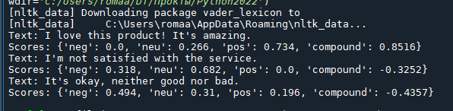
- Оценка настроения фраз

Программа вычисляет, является ли отзыв позитивным или негативным.
Возможно разделение текста на отдельные слова (с помощью функций word_tokenize, sent_tokenize)
Возможно удаление стоп-слов (часто встречающихся слов, таких как предлоги и союзы, которые обычно не несут смысловой нагрузки):
Возможна лемматизация слов (приведение слова к его базовой форме):
Пример:
import nltk
#после загрузки закомментировать
#nltk.download('punkt_tab')
#nltk.download('stopwords')
from nltk.tokenize import word_tokenize, sent_tokenize

text = "Это предложение, которое будет разделено на отдельные слова."
sentences = sent_tokenize(text)
words = word_tokenize(text)

print(f'Предложение целиком: {sentences}')
print(f'Слова отдельно: {words}')
from nltk.corpus import stopwords

stop_words = set(stopwords.words('russian'))

filtered_words = [word for word in words if word.casefold() not in stop_words]
print(filtered_words)

from pymystem3 import Mystem

mystem = Mystem()

lemmatized_words = [mystem.lemmatize(word)[0].strip() for word in filtered_words]
print(lemmatized_words)

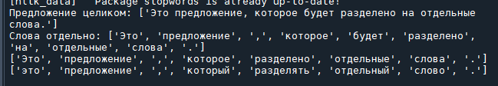

22.6 Визуализация структур нейронных сетей
В современном машинном обучении визуализация нейронных сетей играет ключевую роль в понимании их архитектуры и процесса обучения. Python предоставляет инструментарий для визуализации, который помогает исследователям и разработчикам лучше понимать работу нейронных сетей.
Есть базовые инструменты визуализации, такие как Matplotlib. С её помощью можно создавать графики точности обучения, потери функции, а также визуализировать входные и выходные данные модели.
Для статистического анализа результатов работы нейронных сетей часто используется Seaborn, который позволяет создавать более сложные визуализации, такие как тепловые карты весов и матрицы путаницы.
Для отображения структуры нейронных сетей можно использовать:
- TensorFlow Visualization
- Keras Model Visualization
- Graphviz
Инструмент TensorBoard от TensorFlow предоставляет визуализацию графиков обучения и распределение весов.
Возможна визуализация многослойного перцептрона (MLP) с matplotlib. На рис. 34 визуализирована простая MLP с тремя слоями: входным, скрытым и выходным.
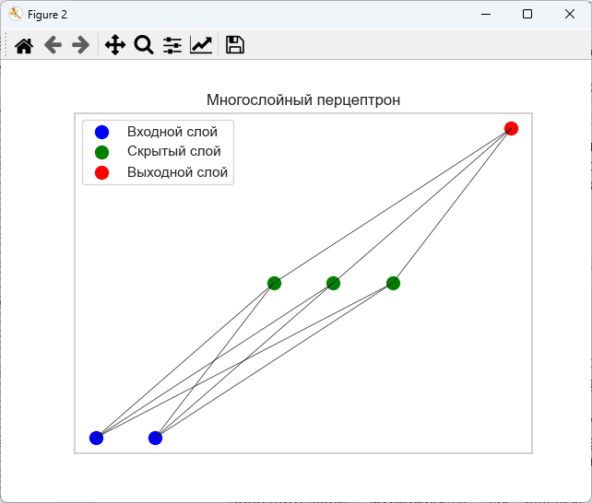
- Визуализация простой MLP

22.7 Анализ временных рядов
Модели ARIMA позволяют прогнозировать данные временных рядов (рис. 35).
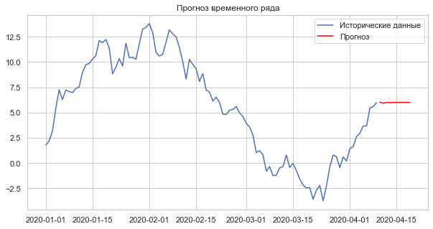

Для анализа временных рядов и прогнозирования в Python используются мощные библиотеки Pandas и Statsmodels, которые предоставляют инструменты для обработки данных и построения моделей.
Процесс прогнозирования включает загрузку данных, их предварительную обработку (например, ресемплинг для изменения частоты данных), создание и обучение модели, а также получение прогноза с доверительными интервалами.
Дополнительные возможности для анализа временных рядов предоставляют библиотеки Prophet от Facebook и TimeSeriesSplit из scikit-learn, которые особенно полезны при работе со сложными временными рядами и сезонными данными.
Например, команда model_fit.forecast(steps=10) выполняет прогноз на 10 шагов вперед.
В ходе анализа можно выявлять взаимосвязи между различными характеристиками автомобиля, а затем визуализировать эти взаимосвязи, например с помощью гистограммы и диаграммы рассеяния (рис. 3).
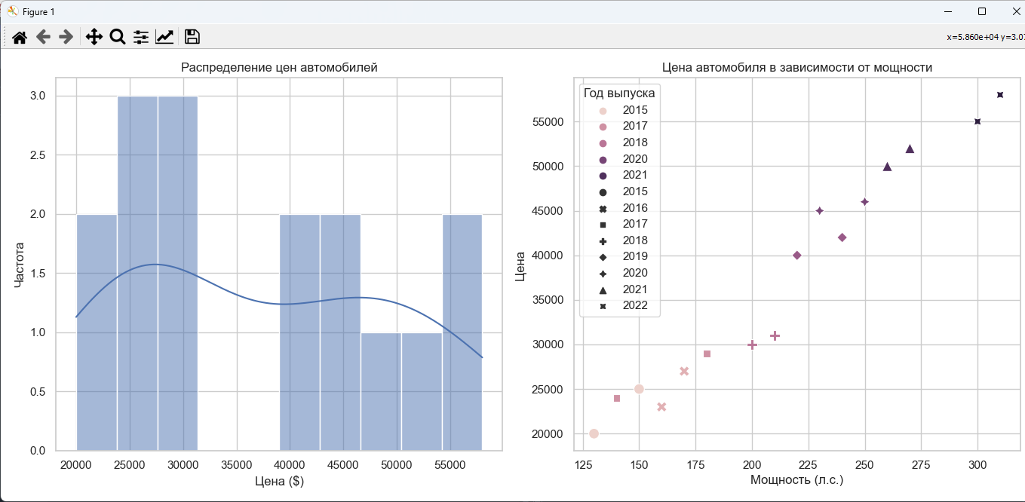
- Рисунок 3 — Визуализация анализа данных

Статистические методы и техники визуализации могут значительно улучшить понимание информации и выявление скрытых закономерностей. Анализ показал, что мощность автомобилей и их цена имеют заметную взаимосвязь, а визуализация этих данных делает результаты более наглядными и доступными для интерпретации.

Пример 22.1. Создание модели линейной регрессии для прогнозирования
В этом примере мы создадим модель линейной регрессии для прогнозирования цен на жилье. Мы будем использовать набор данных о домах и визуализировать результаты.

Шаг 1: Установка необходимых библиотек

Для начала нужно убедиться, что были установлены необходимые библиотеки. Если нет, их нужно установить с помощью pip:
pip install pandas numpy matplotlib seaborn scikit-learn

Шаг 2: Импорт библиотек
import pandas as pd
import numpy as np
import matplotlib.pyplot as plt
import seaborn as sns
from sklearn.model_selection import train_test_split
from sklearn.linear_model import LinearRegression
from sklearn.metrics import mean_squared_error, r2_score

Шаг 3: Создание или загрузка набора данных

Для примера мы создадим небольшой набор данных вручную. В реальном сценарии можно загрузить данные, например, из CSV-файла.

# Создаем набор данных
data = {
'square_feet': [1500, 1600, 1700, 1800, 1900, 2000, 2100, 2200, 2300, 2400],
'price': [300000, 320000, 340000, 360000, 400000, 420000, 450000, 470000, 490000, 510000]
}

df = pd.DataFrame(data)

# Просмотр данных
print(df)

Шаг 4: Разделение данных, обучение модели
# Разделение данных на входные (X) и выходные (y)
X = df[['square_feet']]
y = df['price']

# Разделение на обучающую и тестовую выборки
X_train, X_test, y_train, y_test = train_test_split(X, y, test_size=0.2, random_state=42)

#Создание и обучение модели

# Создание модели линейной регрессии
model = LinearRegression()

# Обучение модели
model.fit(X_train, y_train)

Шаг 5: Прогнозирование и оценка модели
# Прогнозирование на тестовых данных
y_pred = model.predict(X_test)

# Оценка модели
mse = mean_squared_error(y_test, y_pred)
r2 = r2_score(y_test, y_pred)

print(f'Mean Squared Error: {mse}')
print(f'R^2 Score: {r2}')

# Визуализация данных и линии регрессии
plt.figure(figsize=(10, 6))
sns.scatterplot(x='square_feet', y='price', data=df, color='blue', label='Actual Prices')

# Линия регрессии
x_range = np.linspace(df['square_feet'].min(), df['square_feet'].max(), 100).reshape(-1, 1)
y_range = model.predict(x_range)
plt.plot(x_range, y_range, color='red', label='Regression Line')

plt.title('Housing Price Prediction')
plt.xlabel('Square Feet')
plt.ylabel('Price')
plt.legend()
plt.show()

В этом примере мы создали простую модель линейной регрессии для прогнозирования цен на жилье на основе их площади. Мы также оценили модель и визуализировали результаты с помощью графика, где отображали фактические цены и линию регрессии. Этот подход можно адаптировать и расширять для более сложных задач, используя большие и разнообразные наборы данных.

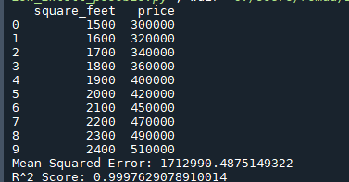

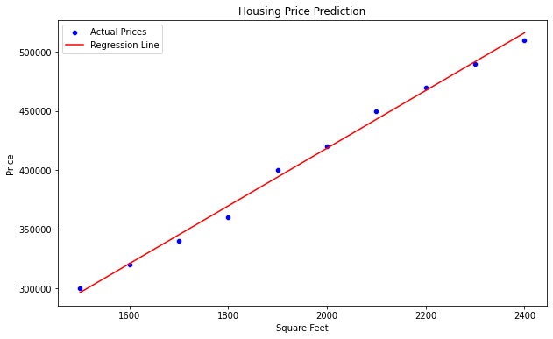

Задания по теме
Задание для самостоятельной работы:
Подготовить доклад про использование иск.интеллекта в РФ

Тема 23. Кластеризация и классификация

23.1 Классификация
Классификация — это процесс разделения данных на определенные категории или классы на основе их особенностей или характеристик. В Python для классификации данных существует несколько популярных алгоритмов и библиотек.

1. Логистическая регрессия:
Логистическая регрессия — это статистический метод для прогнозирования вероятности отношения между независимыми переменными и зависимой переменной. В Python логистическую регрессию можно реализовать с помощью библиотеки scikit-learn или statsmodels.

Пример кода:
from sklearn.linear_model import LogisticRegression
# Загрузка данных
X = [[2.7810836,2.550537003], [1.465489372,2.362125076], [3.396561688,4.400293529], [1.38807019,1.850220317], ...]
y = [0, 0, 1, 1, ...]

# Создание модели логистической регрессии
model = LogisticRegression()
# Обучение модели
model.fit(X, y)
# Предсказание класса для новых данных
new_data = [[1.527773133, 2.548620087]]
prediction = model.predict(new_data)
print(prediction) # Вывод предсказанного класса

Пример 2:
Логистическая регрессия
import numpy as np
import matplotlib.pyplot as plt
from sklearn.linear_model import LogisticRegression

# Генерация случайных данных
np.random.seed(0)
n_samples = 100
X = np.random.randn(n_samples, 2)
y = np.random.randint(0, 2, n_samples)

# Создание и обучение модели логистической регрессии
logreg = LogisticRegression()
logreg.fit(X, y)

# Создание сетки точек для визуализации
h = 0.02 # Шаг сетки
x_min, x_max = X[:, 0].min() - 1, X[:, 0].max() + 1
y_min, y_max = X[:, 1].min() - 1, X[:, 1].max() + 1
xx, yy = np.meshgrid(np.arange(x_min, x_max, h), np.arange(y_min, y_max, h))

# Прогнозирование классов для каждой точки в сетке
Z = logreg.predict(np.c_[xx.ravel(), yy.ravel()])
Z = Z.reshape(xx.shape)

# Визуализация результата классификации
plt.figure(figsize=(8, 6))
plt.contourf(xx, yy, Z, cmap=plt.cm.RdYlBu, alpha=0.8)
plt.scatter(X[:, 0], X[:, 1], c=y, cmap=plt.cm.Set1, edgecolor='k')
plt.xlabel('Признак 1')
plt.ylabel('Признак 2')
plt.title('Логистическая регрессия')
plt.show()
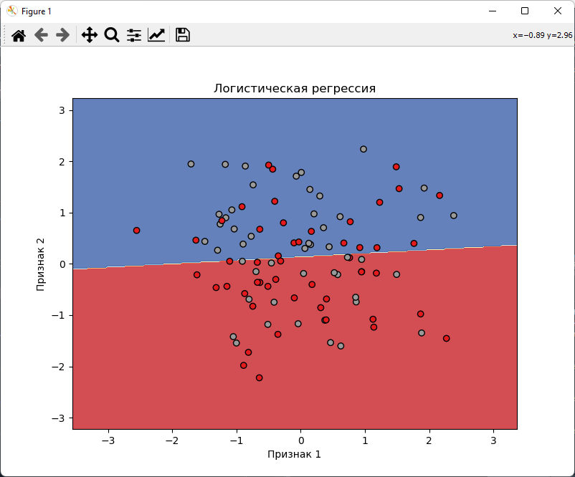
- Логистическая регрессия

В этом примере мы генерируем случайные данные с помощью функции np.random.randn и np.random.randint. Мы создаем два признака (Feature 1 и Feature 2) и случайные метки классов (0 или 1).

Затем мы создаем и обучаем модель логистической регрессии с помощью класса LogisticRegression из библиотеки scikit-learn. Далее мы создаем сетку точек с помощью функции np.meshgrid для визуализации результатов классификации. Мы прогнозируем классы для каждой точки в сетке и визуализируем результаты с помощью функций contourf и scatter из библиотеки matplotlib.
В результате получается график, на котором классы обозначены разными цветами, а области принадлежности каждого класса отмечены разными цветными областями. Это позволяет визуально оценить работу модели логистической регрессии на случайно сгенерированных данных.

2. Метод опорных векторов (Support Vector Machines, SVM):
SVM — это алгоритм, который использует разделение данных с помощью гиперплоскости, чтобы классифицировать данные. В Python SVM также реализован в библиотеке scikit-learn.

Пример кода:
from sklearn import svm
# Загрузка данных
X = [[2.7810836,2.550537003], [1.465489372,2.362125076], [3.396561688,4.400293529], [1.38807019,1.850220317], ...]
y = [0, 0, 1, 1, ...]

# Создание модели SVM с линейным ядром
model = svm.SVC(kernel='linear')

# Обучение модели
model.fit(X, y)

# Предсказание класса для новых данных
new_data = [[1.527773133, 2.548620087]]
prediction = model.predict(new_data)

print(prediction) # Вывод предсказанного класса

3. Случайный лес (Random Forest):
Случайный лес — это ансамблевый метод машинного обучения, который объединяет несколько деревьев решений для классификации или регрессии. Использование случайного леса может улучшить результаты классификации. В Python реализация случайного леса также доступна в библиотеке scikit-learn.

Пример кода:
from sklearn.ensemble import RandomForestClassifier

# Загрузка данных
X = [[2.7810836,2.550537003], [1.465489372,2.362125076], [3.396561688,4.400293529], [1.38807019,1.850220317], ...]
y = [0, 0, 1, 1, ...]

# Создание модели случайного леса
model = RandomForestClassifier()

# Обучение модели
model.fit(X, y)

# Предсказание класса для новых данных
new_data = [[1.527773133, 2.548620087]]
prediction = model.predict(new_data)

print(prediction) # Вывод предсказанного класса

В зависимости от задачи и типа данных можно выбрать наиболее подходящий алгоритм и настроить его параметры для достижения оптимальных результатов.

4а.
Метод опорных векторов
import numpy as np
import matplotlib.pyplot as plt
from sklearn import svm

# Генерируем случайные данные для двух классов
np.random.seed(0)
X = np.r_[np.random.randn(20, 2) - [2, 2], np.random.randn(20, 2) + [2, 2]]
Y = [0] * 20 + [1] * 20

# Обучаем модель SVM
clf = svm.SVC(kernel='linear')
clf.fit(X, Y)

# Визуализируем данные и разделяющую гиперплоскость
plt.scatter(X[:, 0], X[:, 1], c=Y, cmap=plt.cm.coolwarm, s=30)
ax = plt.gca()
xlim = ax.get_xlim()
ylim = ax.get_ylim()

# Создаем сетку, чтобы построить разделяющую гиперплоскость
xx, yy = np.meshgrid(np.linspace(xlim[0], xlim[1], 50),
np.linspace(ylim[0], ylim[1], 50))
Z = clf.decision_function(np.c_[xx.ravel(), yy.ravel()])
Z = Z.reshape(xx.shape)

# Визуализируем разделяющую гиперплоскость и опорные векторы
plt.contour(xx, yy, Z, colors='k', levels=[-1, 0, 1], alpha=0.5,
linestyles=['--', '-', '--'])
plt.scatter(clf.support_vectors_[:, 0], clf.support_vectors_[:, 1], s=100,
linewidth=1, facecolors='none', edgecolors='k')
plt.show()
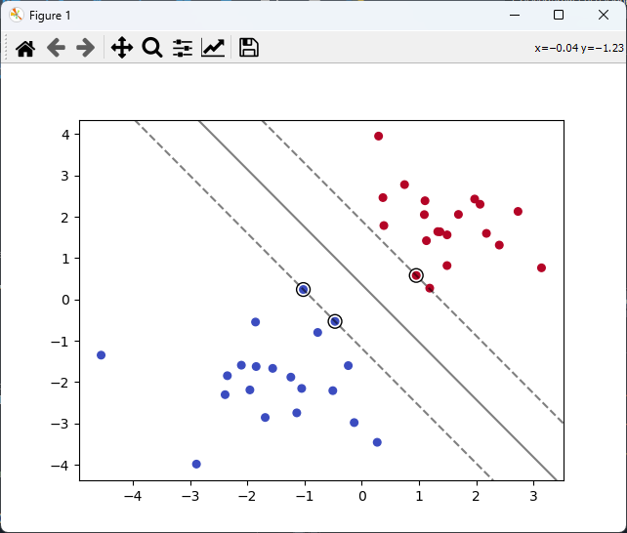
- Метод опорных векторов
В этом примере мы создаем два класса случайных точек, используя np.random.randn, и затем обучаем модель SVM с использованием линейного ядра. Затем мы визуализируем данные, разделяющую гиперплоскость и опорные векторы.

Этот пример демонстрирует, как SVM может использоваться для разделения двух классов случайных данных.

Модель Случайного леса
import numpy as np
import matplotlib.pyplot as plt
from sklearn.ensemble import RandomForestClassifier

# Генерируем случайные данные для двух классов
np.random.seed(0)
X = np.r_[np.random.randn(20, 2) - [2, 2], np.random.randn(20, 2) + [2, 2]]
Y = [0] * 20 + [1] * 20

# Обучаем модель случайного леса
clf = RandomForestClassifier(n_estimators=100, random_state=0)
clf.fit(X, Y)

# Визуализируем данные и предсказания модели случайного леса
plt.scatter(X[:, 0], X[:, 1], c=Y, cmap=plt.cm.coolwarm, s=30)

# Создаем сетку для визуализации предсказаний
xx, yy = np.meshgrid(np.linspace(-5, 5, 50),
np.linspace(-5, 5, 50))
Z = clf.predict(np.c_[xx.ravel(), yy.ravel()])
Z = Z.reshape(xx.shape)

# Визуализируем предсказания
plt.contourf(xx, yy, Z, alpha=0.8, cmap=plt.cm.coolwarm)
plt.show()
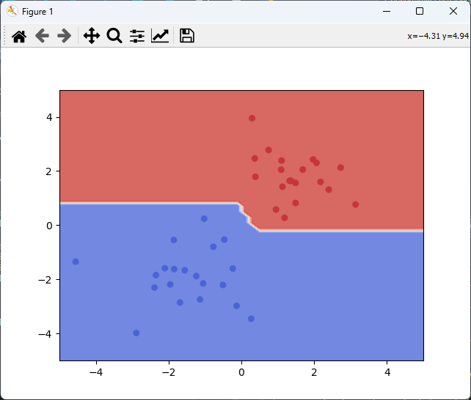
- Модель случайного леса

В этом примере мы создаем два класса случайных точек с использованием np.random.randn, а затем обучаем модель случайного леса с помощью RandomForestClassifier из библиотеки scikit-learn. Затем мы визуализируем данные и предсказания модели случайного леса.
Этот пример демонстрирует, как метод случайного леса может использоваться для классификации двух классов случайных данных.

23.2 Кластеризация

23.2.1 Основы кластеризации
Кластеризация — это метод машинного обучения, который позволяет группировать схожие объекты в один кластер. Она используется в различных областях, и вот несколько основных причин, по которым она нужна:
1. Обнаружение скрытых групп: Кластеризация может помочь обнаружить скрытые группы или паттерны в данных, которые могут быть незаметны на первый взгляд. Это может быть полезно, например, для маркетингового анализа, чтобы выделить различные сегменты потребителей или для анализа социальных сетей, чтобы идентифицировать сообщества.
2. Сжатие данных: Кластеризация может использоваться для сокращения размерности данных. Вместо работы с большим числом признаков или объектов можно работать с небольшим числом кластеров, что упрощает анализ.
3. Рекомендательные системы: В рекомендательных системах кластеризация может помочь группировать пользователей с похожими предпочтениями или товары с похожими характеристиками для предоставления релевантных рекомендаций.
4. Поиск аномалий: Кластеризация может использоваться для выявления аномалий или выбросов в данных. Объекты, не попадающие ни в один кластер или попадающие в отдельный кластер, могут быть потенциальными аномалиями, на которые следует обратить внимание.
5. Визуализация данных: Кластеризация может помочь визуализировать данные в двух- или трехмерном пространстве, позволяя наглядно увидеть связи и отношения между объектами.

Одной из самых популярных библиотек для кластеризации в Python является scikit-learn. Она предоставляет множество алгоритмов кластеризации, таких как K-средних, DBSCAN, Affinity Propagation и многие другие.

Пример использования K-средних алгоритма для кластеризации в Python с использованием scikit-learn:

from sklearn.cluster import KMeans
import numpy as np
import matplotlib.pyplot as plt

# Сгенерируем случайные данные
data = np.random.rand(100, 2)

# Создание экземпляра классификатора
kmeans = KMeans(n_clusters=3)

# Обучение модели на данных
kmeans.fit(data)

# Получение меток кластеров для каждого объекта
labels = kmeans.labels_

# Получение центроидов каждого кластера
centroids = kmeans.cluster_centers_

# Визуализируем результаты
plt.scatter(data[:, 0], data[:, 1], c=labels, cmap='viridis')
plt.scatter(centroids [:, 0], centroids [:, 1], c='red', marker='x')
plt.show()

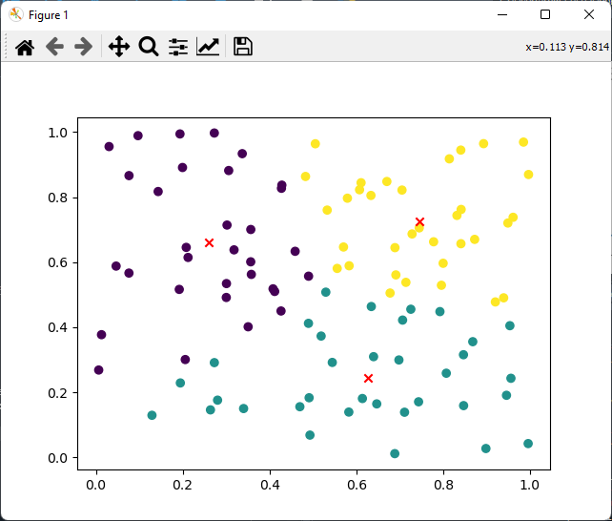
- Пример использования алгоритма К-средних

В данном примере генерируются случайные данные с двумя признаками и применили алгоритм K-средних с 3 кластерами. Затем получают метки кластеров для каждого объекта и центроиды каждого кластера.

Кластеризацию также можно выполнить с использованием других алгоритмов из библиотеки scikit-learn или других библиотек, таких как scipy или pandas.
Кластеризация является важным инструментом для анализа данных и нахождения скрытых закономерностей или структуры. Она может применяться в различных задачах, таких как сегментация рынка, группировка текстов или анализ социальных сетей.

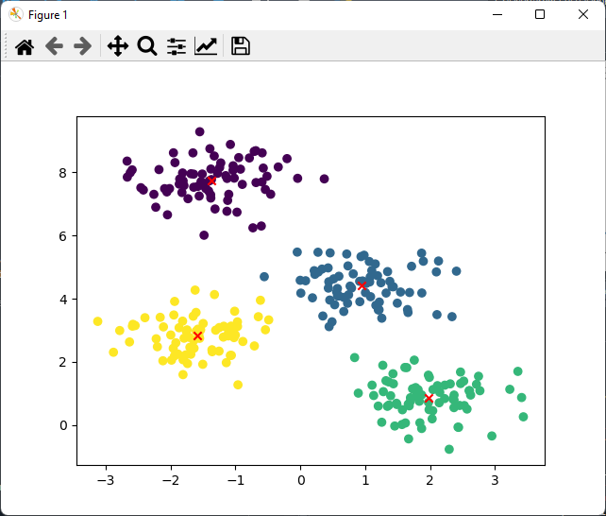
- Кластеризация методом k-means

23.3.2 Кластеризация данных с CSV
Процесс выглядит следующим образом:
Выгрузка данных из БД
copy (SELECT * FROM main.arenda_view) TO 'C:\temp\BD analiz\ar_view.csv' DELIMITER ';';
1. Подготовка данных:
- Загрузить данные из CSV-файла с помощью библиотеки pandas.
- Очистить данные от отсутствующих значений или пропущенных данных.
- Преобразовать данные в числовой формат, если это необходимо.

2. Кластеризация данных:
- Импортировать нужную библиотеку машинного обучения или кластеризации, такую как scikit-learn.
- Создать экземпляр выбранного алгоритма кластеризации, например KMeans или DBSCAN.
- Обучить модель на подготовленных данных.
- Применить модель к данным и получите результаты кластеризации.
- Выполнить визуализацию результатов, если это возможно.

Пример кода на основе этих шагов с использованием библиотеки pandas и алгоритма KMeans из scikit-learn:

import pandas as pd
from sklearn.cluster import KMeans
import matplotlib.pyplot as plt
from sklearn.preprocessing import LabelEncoder

# Загрузка данных из CSV-файла
data = pd.read_csv('C:/temp/BD analiz/ar_view.csv', delimiter=';')
print("\nТипы данных ");
print(data.dtypes)
print("\nПервые строки ");
print(str(data.head()));
print('\nОписательная статистика')
print(data.describe())
# Очистка данных от пропущенных значений
data = data.dropna()

# Преобразование строковых данных в числовые
label_encoder = LabelEncoder()
data['Вид жилья_upd'] = label_encoder.fit_transform(data["Вид жилья"])

# Нормализация данных, если требуется
# ...

# Выбор колонок для кластеризации (передать нужные столбцы в `data`)
X = data[['Вид жилья', 'Дней аренды']]

# Создание экземпляра алгоритма KMeans
kmeans = KMeans(n_clusters=3)
# Задайте желаемое количество кластеров
# Обучение модели на данных
kmeans.fit(X)

# Получение меток кластеров для каждой точки данных
labels = kmeans.labels_

# Визуализация результатов кластеризации
plt.scatter(X['Вид жилья_upd'], X['Дней аренды'], c=labels)
plt.xlabel('Вид жилья')
plt.ylabel('Дней аренды')
plt.show()

Может потребоваться настроить параметры алгоритма кластеризации, такие как количество кластеров (n_clusters)

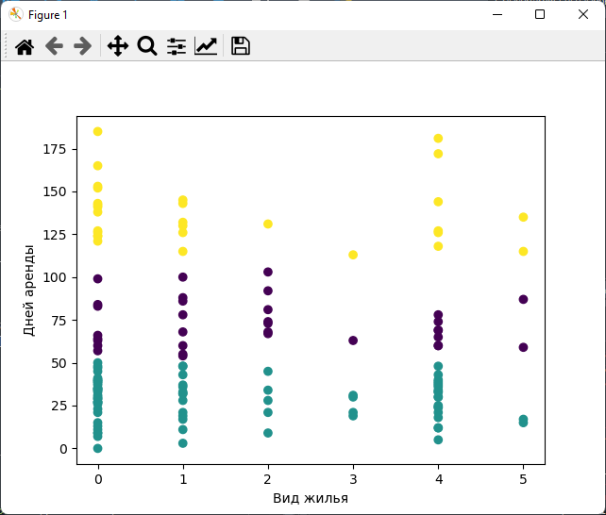
- Кластеризация данных по параметрам

Изменим на стоимость дня и дней аренды кластеров 5 (рис. 54).
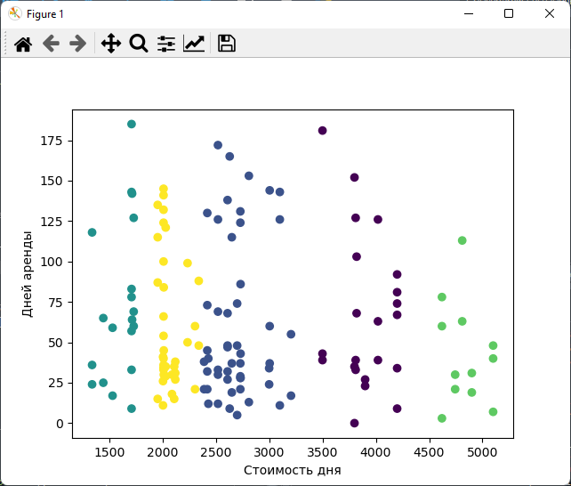
- Кластеризация данных по параметрам

Практические задания по ТРПО ИС

Задание 1. Потоки
Предположим, несколько потоков работают с общим одноэлементным буфером. Потоки делятся на «писателей», осуществляющих запись сообщений в буфер, и «читателей», осуществляющих извлечение сообщений из буфера. Только один поток может осуществлять работу с буфером. Если буфер свободен, то только один писатель может осуществлять запись в буфер.
Если буфер занят, то только один читатель может осуществлять чтение из буфера. После чтения буфер освобождается и доступен для записи. В качестве буфера используется глобальная переменная. Работа приложения заканчивается после того, как все сообщения писателей через общий буфер будут обработаны читателями (рис. 1)


- Работа потоков с буфером
Требуется:
1. Реализовать взаимодействие потоков-читателей и потоков-писателей с общим буфером без каких-либо средств синхронизации.
2. Затем реализовать доступ "читателей" и "писателей" к буферу с применением трех средств синхронизации на выбор
- блокировки (lock, Monitor);
- сигнальных сообщений (ManualResetEvent, AutoResetEvent, ManualResetEventSlim);
- класса Mutex
3. Исследовать производительность средств синхронизации, для этого оценить время работы
4. Сделайте выводы об эффективности применения средств синхронизации.
5.На оценку 5 создайте графический интерфейс, где будет вводиться число читателей и писателей
На оценку 3 достаточно консольного приложения

Массивы для писателей, заполняются числами, размер (х) массивов определяется пользователем. Первый писатель получает числа от 1 до х, второй писатель получает числа от х+1 до 2*х и т.д
Испытания нужно провести при достаточно больших размерах массивов (1000, 10000 и далее). На экран нужно вывести время работы и количество прочитанных чисел каждым читателем. Сами прочитанные числа выводить не надо!
Вывод может выглядеть так – рис. 2.


В случае одноэлементного буфера достаточно использовать флаг типа bool для контроля состояния буфера. Читатели обращаются к буферу, только если он содержит запись, писатели могут записать что-либо в буфер, если он пуст:
// Работа читателя while (!finish)
{
if (!bEmpty)
{
MyMessages.Add(buffer); bEmpty = true;
}
}
Писатели обращаются к буферу, только если он пуст:
// Работа писателя while(i < n)
{
if (bEmpty)
{
buffer = MyMessages[i++]; bEmpty = false;
}
}
Писатели работают, пока не запишут все свои сообщения. По окончании работы писателей основной поток может изменить статус переменной finish, который является признаком окончания работы писателей.
static void Main()
{
// Запускаем читателей и писателей
..
// Ожидаем завершения работы писателей for(int i=0; i< writers.Length; i++) writers[i].Join();
// Сигнал о завершении работы для читателей finish = true;
// Ожидаем завершения работы читателей for(int i=0; i< readers.Length; i++) readers[i].Join();
}

Отсутствие средств синхронизации при обращении к буферу приводит к появлению гонки данных – несколько читателей могут прочитать одно и то же сообщение, прежде чем успеют обновить статус буфера; несколько писателей могут одновременно осуществить запись в буфер. В данной задаче следствием гонки данных является потеря одних сообщений и дублирование других. Для фиксации проблемы предлагается выводить на экран число повторяющихся и потерянных сообщений.
Варианты задания:
Вариант задает число писателей и читателей. Первое число – количество писателей, второе число количество читателей.
Варианты 1-3. 6,8
Варианты 4-6. 8,7
Варианты 7-9: 6,6
Варианты 10-12: 5,8
Варианты 13-15: 12,10

Задание 2. Иск.интеллект
Подготовить доклад про использование иск.интеллекта в РФ

Задание 3. Иск.интеллект-2
Создать модель, которая будет использовать XLSM-модель имитации склада и искусственный интеллект.
(см. прикрепленные файлы)

Задание 4. Делегаты
Задание из темы 12 Делегаты (построить составное изображение)

Задание 5. Алгоритмы сортировки
Создать список. Провести сортировку двумя способами (п. 19.1-19.8). Сравнить время выполнения. Можно использовать потоки. Сделать выводы.

Задание 6. Триангуляция
Повторить пример с триангуляцией. Осуществить заливку треугольников.

Задание 7. Хранение информации
На выбор: Создать программу, которая реализует простой словарь. Пользователь может добавлять слова с определениями, удалять слова и искать определения по словам. Можно использовать шифрование
Или Создать программу, реализующую Решето Эратосфена или другой алгоритм поиска

